建设项目环境影响报告表
（污染影响类）

项目名称： | 湖南省口福轩有限公司食品加工生产建设项目
建设单位（盖章）： | 湖南省口福轩食品有限公司
编制日期： | 二〇二五年八月

中华人民共和国生态环境部制

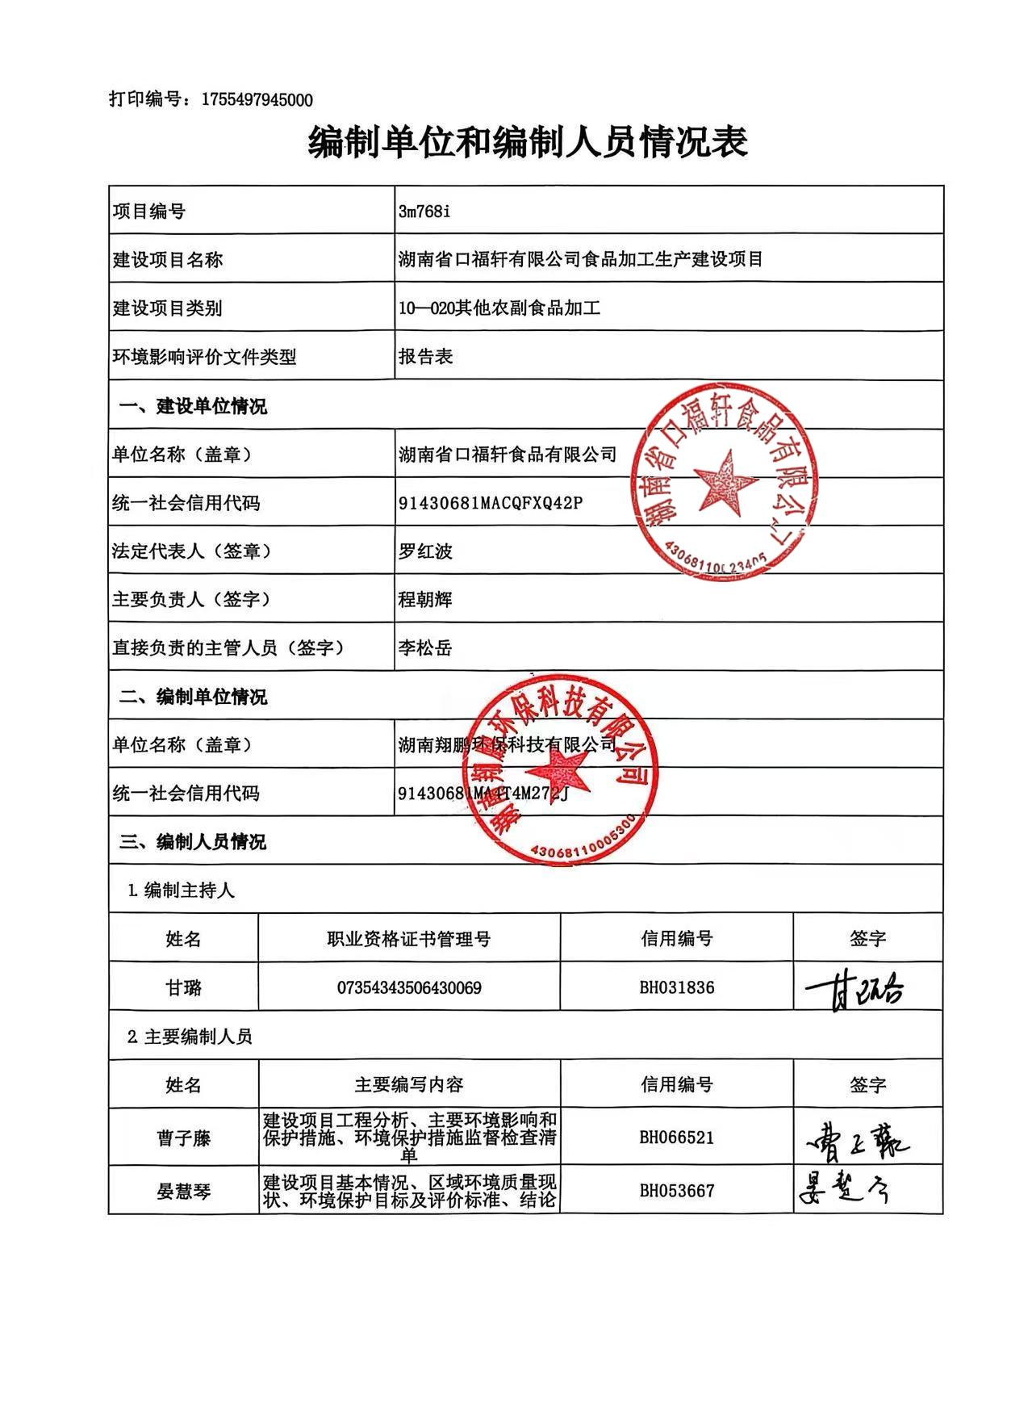
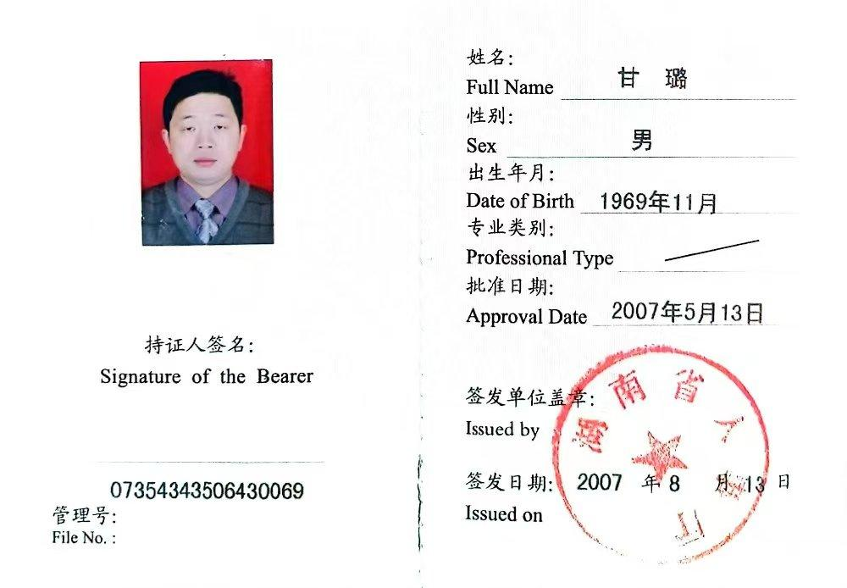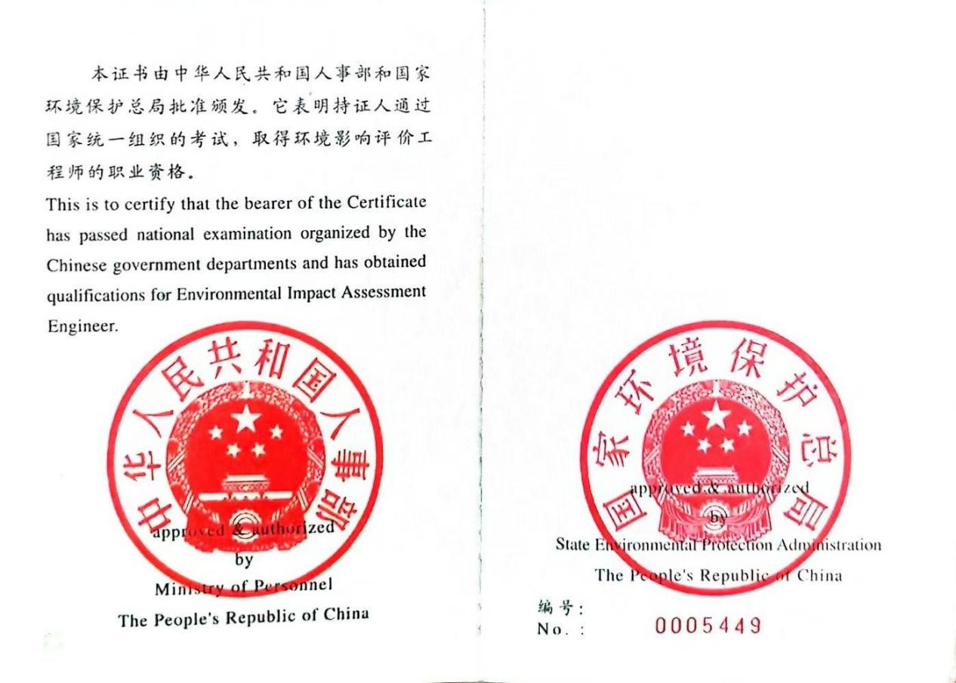
仅供湖南省口福轩有限公司食品加工生产建设项目
环境影响报告表使用
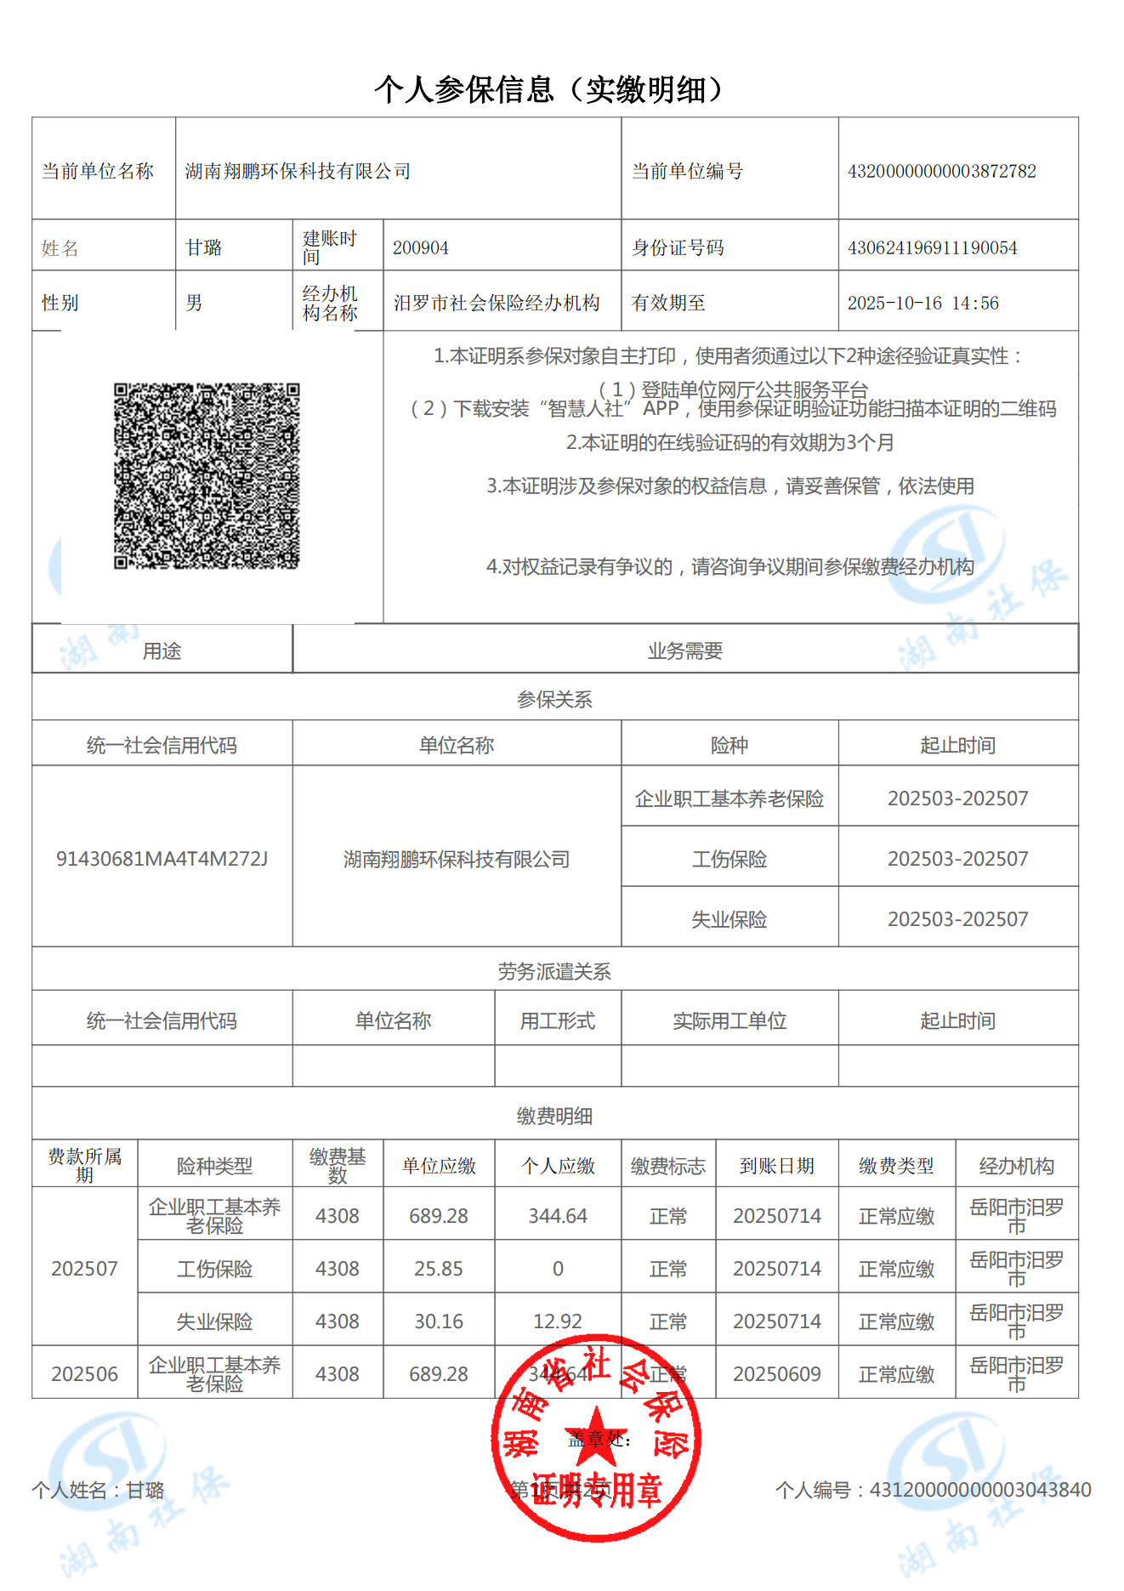
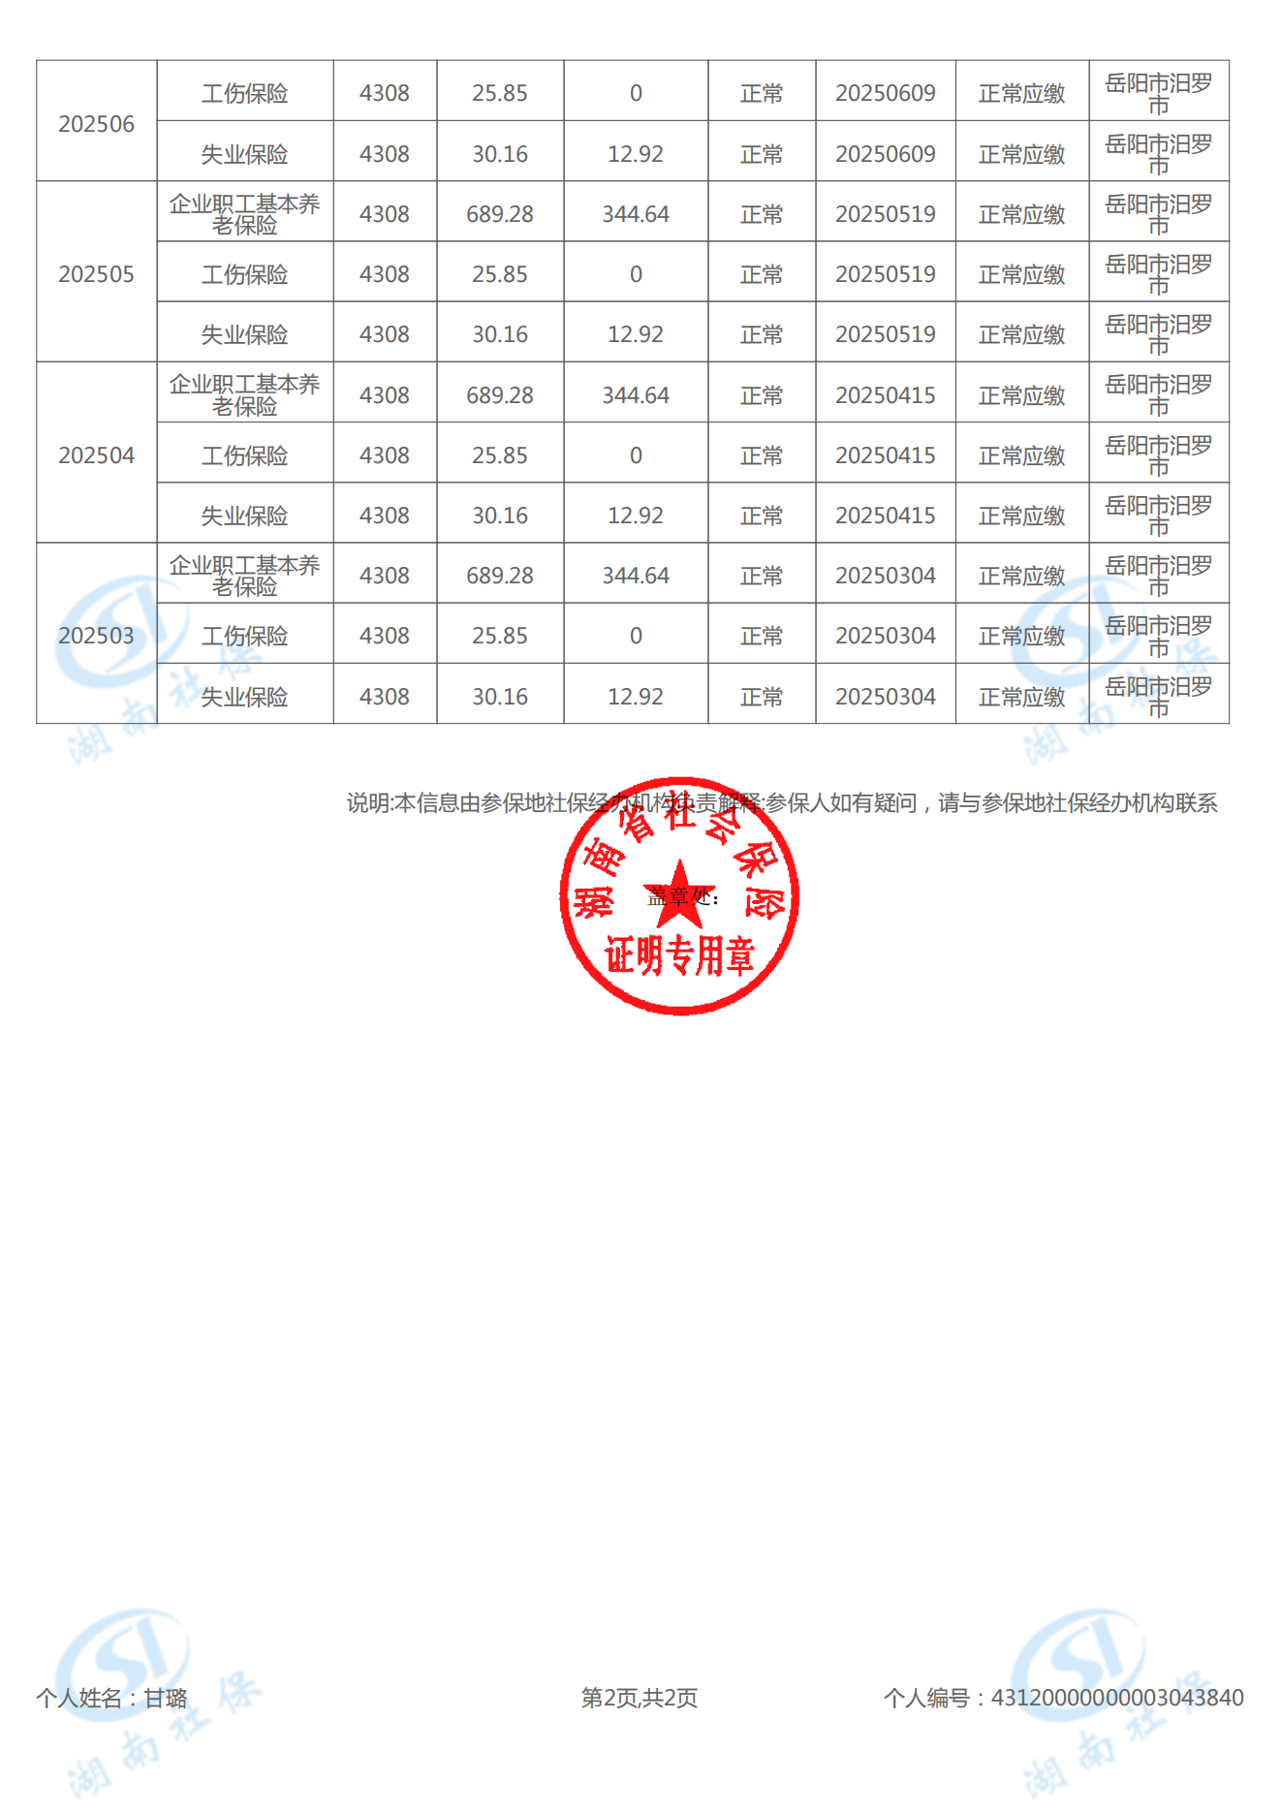
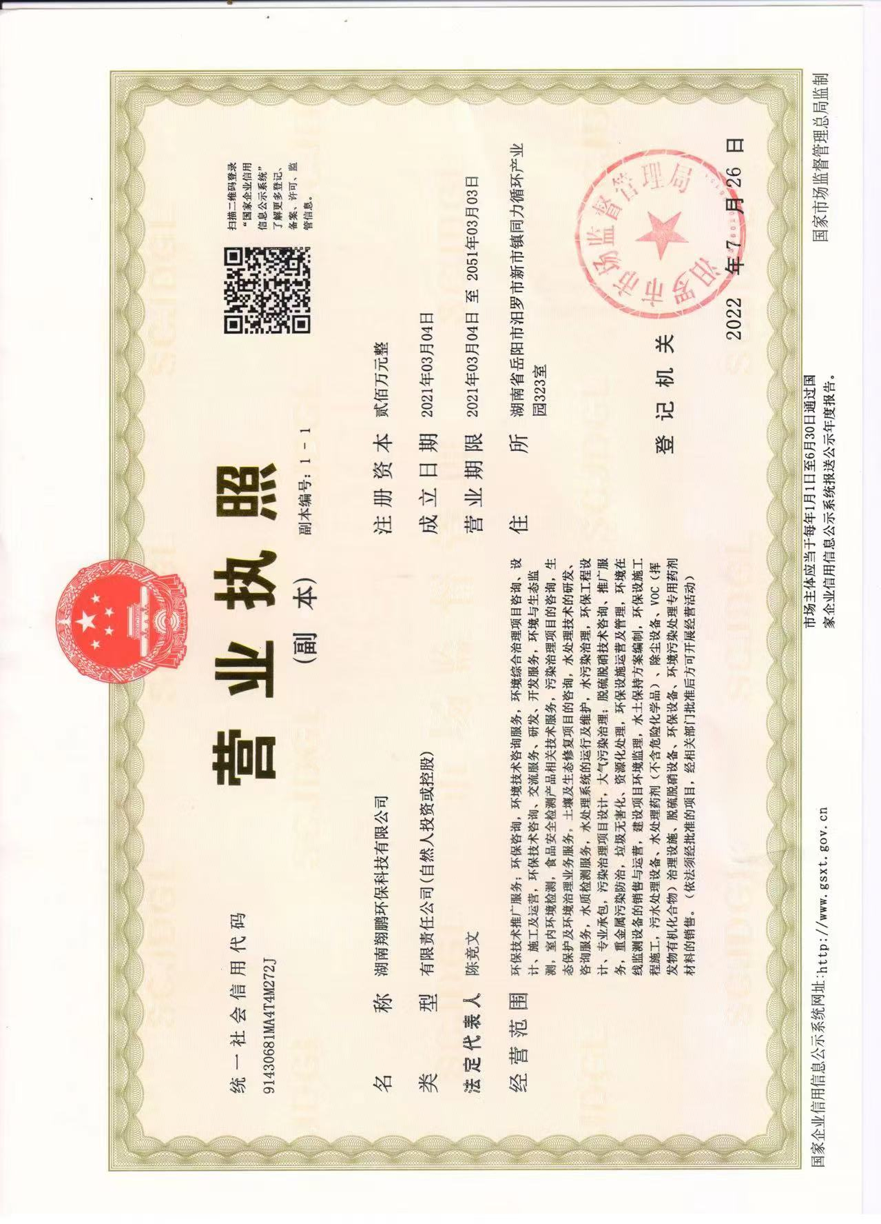
仅供湖南省口福轩有限公司食品加工生产建设项目环境影响报告表使用

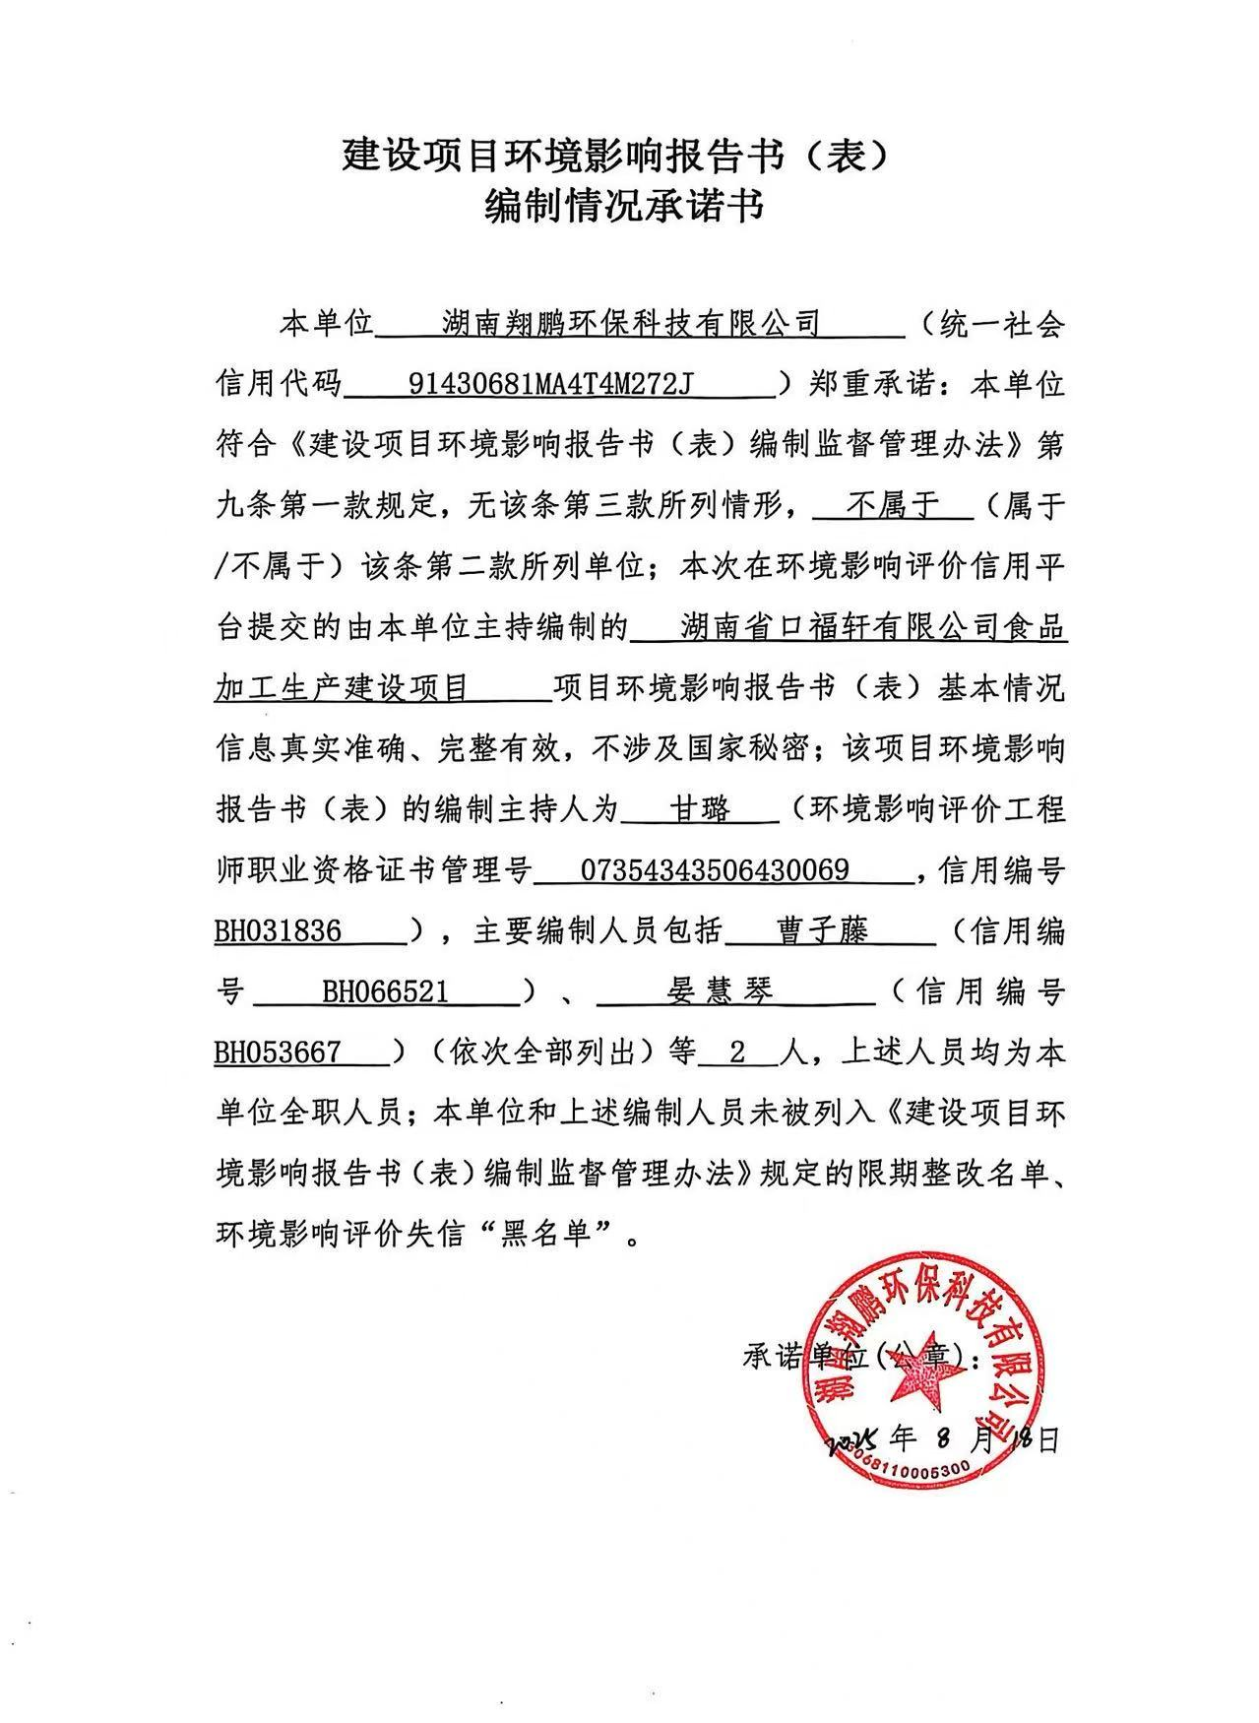
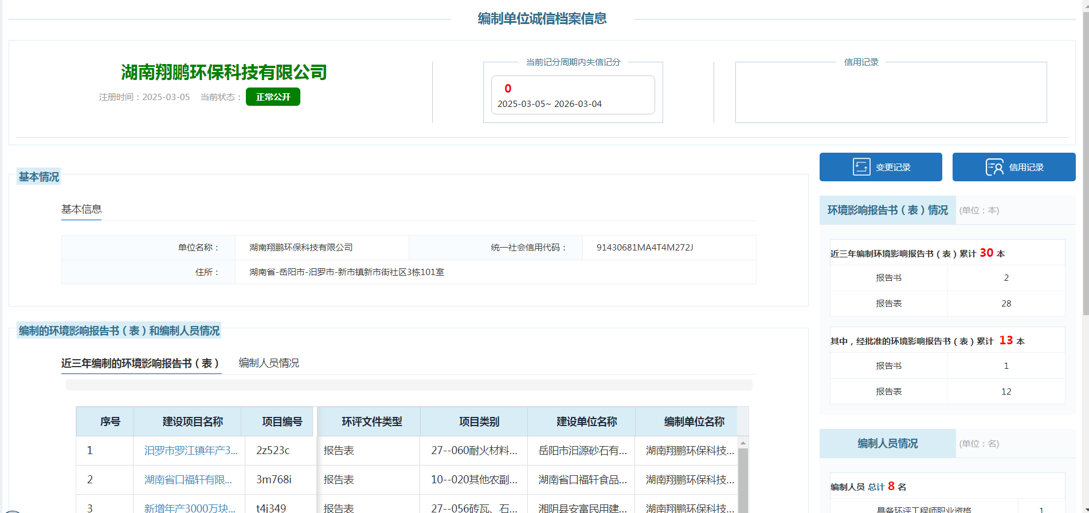
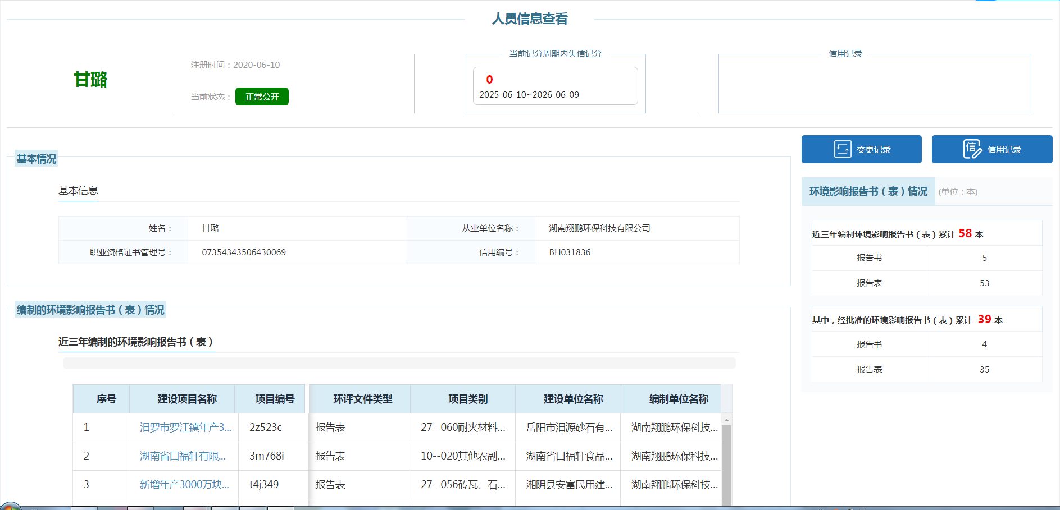
目 录

一、建设项目基本情况 1
二、建设项目工程分析 26
三、区域环境质量现状、环境保护目标及评价标准 39
四、主要环境影响和保护措施 46
五、环境保护措施监督检查清单 72
六、结论 74
附表 75
建设项目污染物排放量汇总表 75

附件

附件1 委托书

附件2 营业执照

附件3 项目名称变更证明

附件4 项目备案文件

附件5 农用地转用、土地使用审批单

附件6 检测报告

附图

附图1 项目地理位置图

附图2（1） 项目平面布置图（肉制品）

附图2（1） 项目平面布置图（肉制品）

附图3 厂区总平面布局图

附图4 环境保护目标示意图

附图5 大气引用监测点位与本项目位置关系图

附图6 项目与“三区三线”位置关系图

附图7 现场照片

一、建设项目基本情况
建设项目名称 | 湖南省口福轩有限公司食品加工生产建设项目
项目代码 | 2301-430681-04-01-292752
建设单位联系人 | 李松岳 | 联系方式 | ******
建设地点 | 湖南省汨罗市大荆镇古仑村
地理坐标 | 113°18′34.943″E， 28°55′5.621″N
国民经济  行业类别 | C1392豆制品制造、  C1353肉制品及副产品加工；D4430热力生产和供应 | 建设项目  行业类别 | - 农副食品加工业13—其他农副食品加工139豆制品制造  十、农副食品加工业13—屠宰及肉类加工135-其他肉类加工  四十一、电力、热力生产和供应业—91热力生产和供应工程（包括建设单位自建自用的供热工程）—使用其他高污染燃料的
建设性质 | 新建（迁建）  □改建  □扩建  □技术改造 | 建设项目  申报情形 | 首次申报项目  □不予批准后再次申报项目  □超五年重新审核项目  □重大变动重新报批项目
项目审批（核准/  备案）部门（选填） | 汨罗市发展和改革局 | 项目审批（核准/  备案）文号（选填） | 汨发改备﹝2023﹞09号  汨发改备﹝2024﹞121号
总投资（万元） | 2000 | 环保投资（万元） | 96.5
环保投资占比（%） | 4.825% | 施工工期 | 2个月
是否开工建设 | 否  是： | 用地（用海）  面积（m²） | 13320
专项评价设置情况 | 根据《建设项目环境影响报告表编制技术指南（污染影响类）（试行）》，专项评价设置原则如下：  表1-1 专项评价设置原则表  综上所述，本项目无需开展专项评价。
  专项评价的类别 | 设置原则 | 本项目情况 | 是否设置
  大气 | 排放废气含有毒有害污染物、二噁英、苯并[a]芘、氰化物、氯气且厂界外500米范围内有环境空气保护目标的建设项目 | 本项目排放的废气污染物主要为颗粒物、二氧化硫、氮氧化物、硫化氢、氨、臭气浓度，不涉及设置原则中的有毒有害污染物等 | 否
  地表水 | 新增工业废水直排建设项目（槽罐车外送污水处理厂的除外）；新增废水直排的污水集中处理厂 | 本项目生活污水经化粪池处理后运至汨罗市大荆镇古仑片区污水处理站处理，生产废水经自建污水处理站处理后运至汨罗市大荆镇古仑片区污水处理站处理。 | 否
  环境风险 | 有毒有害和易燃易爆危险物质存储量超过临界量的建设项目 | 本项目危险物质存储量未超过临界量。 | 否
  生态 | 取水口下游500米范围内有重要水生生物的自然产卵场、索饵场、越冬场和洄游通道的新增河道取水的污染类建设项目 | 本项目用水为自来水 | 否
  海洋 | 直接向海排放污染物的海洋工程建设项目 | 本项目不属于海洋工程建设项目。 | 否
规划情况 | 《汨罗市大荆镇国土空间规划（2021-2035年）》
规划环境影响评价情况 | 无
规划及规划环境  影响评价符合性分析 | 根据《汨罗市大荆镇国土空间规划（2021~2035年）》，大荆镇构建“以新两轴两团三区”的总体格局，一心指以镇政府驻地为核心的中部经济发展区，是全镇的政治、经济，文化中心，通过其辐射带动整个镇域村镇建设的发展；两轴指沿G107国道经济发展轴、沿县道经济发展轴；两团指古仑村、东文村两个经济发展副中心；三区指北部农业休闲区、东部农旅融合区、南部农业生产区。严控新增建设占用耕地，强化用地规模审查，确需占用的，严格落实“以补定占、先补后占，谁占谁补”的原则。古仑村以镇域内农业产业为基础，依托食品加工厂等小型加工企业，发展农产品加工业。  本项目位于汨罗市大荆镇古仑村，属于食品加工业，同时配套建设一台2.2t/h、一台2.5t/h的生物质蒸汽发生器，根据岳阳市人民政府农用地转用、土地使用审批单，本项目所在地由林地转为集体建设用地（附件5），不占用耕地及基本农田。本项目属于食品加工业，符合古仑村的发展规划，符合大荆镇的总体规划和产业定位。
其他符合性分析 | 1、产业政策符合性分析  本项目为食品加工项目，配套建设一台2.2t/h、一台2.5t/h的生物质蒸汽发生器，根据《产业结构调整指导目录》（2024年本），本项目不属于其限制类及淘汰类项目，本项目使用的蒸汽发生器不属于“第二类限制类 达不到超低排放要求的煤电机组（采用特殊炉型的机组除外）和燃煤锅炉、县级及以上城市建成区每小时35蒸吨以下的燃煤锅炉，其他区域每小时10蒸吨以下的燃煤锅炉”、“第三类淘汰类 不达标的单机容量30万千瓦级及以下的常规燃煤火电机组（综合利用机组除外）、以发电为主的燃油锅炉及发电机组（先立后改，根据发布的年度淘汰计划有序淘汰）；固定炉排燃煤锅炉；每小时10蒸吨及以下燃煤锅炉；每小时2蒸吨及以下生物质锅炉；每小时35蒸吨及以下的燃煤锅炉（大气污染防治重点区域）”。  此外项目生产中拟使用的原材料、设备、生产工艺均不属于《产业结构调整指导目录》(2024年本)中限制类及淘汰类项目，也不存在《部分工业行业淘汰落后生产工艺装备和产品指导目录》（2010年本）（工产业〔2010〕第122号）所列的工艺装备和产品。  2、生态环境分区管控符合性分析  本项目位于湖南省汨罗市大荆镇，根据《岳阳市生态环境局关于发布岳阳市生态环境分区管控动态更新成果（2023年版）的通知》（岳环发﹝2024﹞14号），其管控要求如下。  表1-2 本项目与生态环境分区管控符合性分析表  综上所述，本项目符合《岳阳市生态环境局关于发布岳阳市生态环境分区管控动态更新成果（2023年版）的通知》（岳环发﹝2024﹞14号）分区管控要求。  3、“三区三线”符合性分析  本项目位于汨罗市大荆镇古仑村，根据项目用地文件（附件5），本项目所在地为集体建设用地，同时，根据三区三线图（附图6），项目所在地不涉及永久基本农田、生态保护红线及城镇开发边界，符合“三区三线”的相关管控要求。  4、与《湖南省“两高”项目管理名录》符合性分析  根据《国民经济分类管理名录》（GB/T4757-2017）（2019年修订版），本项目属于食品加工行业，结合《关于加强高耗能、高排放建设项目生态环境源头防控指导意见》（环环评[2021]45号）和《湖南省“两高”项目管理目录》，本项目不属于“高耗能、高排放”类项目。  表1-3 湖南省“两高”项目管理目录  5、与“汨罗市人民政府办公室关于印发《汨罗市高污染燃料禁燃区划定工作方案》的通知”符合性分析  《汨罗市高污染燃料禁燃区划定工作方案》中，对燃料组合的管控要求及符合情况分析如下：  表1-4 与《汨罗市高污染燃料禁燃区划定工作方案》符合性分析一览表  综上，本项目不位于禁燃区，使用生物质成型燃料的蒸汽发生器配置高效布袋除尘设施，因此本项目符合相关要求。  6、与《湖南省大气污染防治“守护蓝天”攻坚行动计划（2023—2025年）》相符性分析  本项目与《湖南省大气污染防治“守护蓝天”攻坚行动计划（2023—2025年）》的相符性如下：  表1-5 与《湖南省大气污染防治“守护蓝天”攻坚行动计划（2023—2025年）》符合性分析一览表  综上所述，本项目符合《湖南省大气污染防治“守护蓝天”攻坚行动计划（2023—2025年）》中的相关要求。  7、与《食品安全国家标准 食品生产通用卫生规范》（GB14811-2013）相符性分析  本项目与《食品安全国家标准 食品生产通用卫生规范》（GB14811-2013）的相符性如下：  表1-6 与《食品安全国家标准 食品生产通用卫生规范》（GB14811-2013）符合性分析一览表  8、与《湖南省长江经济带发展负面清单实施细则（试行，2022)》符合性分析  表1-7 项目与《湖南省长江经济带发展负面清单实施细则（试行，2022年版）》符合性分析表  综上所述，本项目满足《湖南省长江经济带发展负面清单实施细则（试行，2022)》要求。  9、与《湖南省空气质量持续改善行动计划实施方案》（湘政办法【2024】33号）符合性分析  表1-8 与《湖南省空气质量持续改善行动计划实施方案》符合性分析表  10、选址合理性分析  本项目为食品生产项目，配套一台2.2t/h、一台2.5t/h的生物质蒸汽发生器，位于大荆镇古仑村，根据岳阳市人民政府农用地转用、土地使用审批单，同意将本项目所在地由林地转为集体建设用地（附件5），符合土地利用规划要求。  根据《食品生产通用卫生规范》（GB14881-2013），食品企业选址要求如下：厂区不应选择对食品有显著污染的区域。厂区不应选择有害废弃物以及粉尘、有害气体、放射性物质和其他扩散性污染源不能有效清除的地址。厂区不宜选择易发生洪涝灾害的地区，难以避开时应设计必要的防范措施。厂区周围不宜有害虫大量孳生的潜在场所，难以避开时应设计必要的防范措施。本项目位于汨罗市汨罗镇江景村眠羊片4组，根据调查，项目周边以农田和居民为主，无有害气体等对食品有显著污染的区域。项目所在地不属于易发生洪涝灾害的地区和虫害滋生的潜在场所，项目选址符合《食品生产通用卫生规范》（GB14881-2013）要求。  项目所在地周围无饮用水水源地保护区、自然保护区、风景名胜区、生态功能保护区、文物保护地等法律、法规规定的环境敏感区。在落实本环评报告提出的环保措施后，通过对废水、噪声、废气、固废等污染源采取有效的控制措施，加强管理，保证环保设施的正常运行，最大程度减轻项目对区域环境的前提下，本项目的选址是可行的。
  环境管控单元编码 | 单元名称 | 单元分类 | 主要功能定位 | 经济产业布局 | 主要环境问题和重要敏感目标
  ZH430681  20002 | 大荆镇 | 重点管控单元 | 农产品主产区 | 大荆镇：农业种植、优质稻种  植、养殖业、农产品加工。 | 重要敏感目标：大荆镇：畜禽养殖污染问题。
  管控纬度 | 管控要求 |  |  |  | 符合性分析
  空间布局约束 | （1.1）严格禁止秸秆露天焚烧，推进秸秆“五化”综合利用。  （1.2）严格执行烟花爆竹禁限放政策。  （1.3）加强露天烧烤、焚烧垃圾监管。  （1.4）严格执行禽畜养殖分区管理制度，禁养区内畜禽养殖场立即关停退养，禁养区外沿河、湖、沟、渠、塘、库岸线 500 米内实施禁养退养，依法取缔超标排放的禽畜养殖场。  （1.5）以国、省控断面监测点为中心，水域上游 3000 米、下游 300 米范围内禁止垂钓及捕捞等渔业活动。 |  |  |  | 本项目为食品加工业，配套建设一台2.2t/h、一台2.5t/h的生物质蒸汽发生器。不涉及秸秆露天焚烧、畜禽养殖等。
  污染物排放管控 | （2.1）废气：强化建筑施工、道路及裸土扬尘污染治理，有效防尘降尘；严禁秸秆、垃圾露天焚烧，推进餐饮油烟污染治理，深化餐饮油烟专项整治。  （2.2）废水  （2.2.1）推进规模养殖场实现粪污资源化利用，达标排放。  新建、改建、扩建规模化畜禽养殖场（小区）要实施雨污分流、粪便污水资源化利用。  （2.2.2）新建污水收集管网严格实行雨污分流，因地制宜推进市政道路和居民小区、公共建筑内部雨污分流改造，加强溢流污染治理。  （2.2.3）提升城市建成区及农村黑臭水体整治率；已完成整治的黑臭水体进一步规范设施运行，杜绝出现黑臭椎体“返黑返臭”现象。  （2.3）固体废物：加强农村垃圾中转站建设，巩固非正规生活垃圾堆放点整治成效，提升农村垃圾治理水平。推进以种养结合为中点的禽畜养殖废弃物资源利用。  （2.4）畜禽养殖：规模以下畜禽养殖户和散养户应配套建设雨污分流设施、粪污暂存设施，以及与其养殖生产能力相匹配的粪污减量设施、发酵处理利用设施，并满足防雨、防渗、防溢流和安全防护要求，确保正常运行。  （2.5）农业面源：推进化肥农药减量增效，依法落实化肥使用总量控制，推进科学用药，提高农药利用率。 |  |  |  | 本项目为食品加工业，配套建设一台2.2t/h、一台2.5t/h的生物质蒸汽发生器。不涉及秸秆焚烧等活动，不涉及畜禽养殖。本项目厂区实行雨污分流，污污分流，符合管控要求。
  环境风险 | （3.1）强化枯水期汛期管控，建立健全联防联控机制，强化监测预警，完善应急预案，提升处置能力。深化流域源减排，切实降低河流污染负荷。加强重点流域水生态管理，建立并逐步完善生态流量重点监管清单，及时发现问题，  交办核实。  （3.2）严格执行耕地土壤环境质量类别分类管理，持续推进受污染耕地安全利用和严格管控，巩固提升受污染耕地安全利用水平。 |  |  |  | 本项目不涉及
  资源开发效率要求 | （4.1）水资源：2025 年，汨罗市用水总量 3.14 亿立方米，万元地区生产总值用水量比 2020 年下降 23.18%，万元工业增加值用水量比 2020 年下降 14.06%，农田灌溉水有效利用  系数 0.555。  （4.2）能源：汨罗市“十四五”时期能耗强度降低基本目标14.5%，激励目标 15%。  （4.3）土地资源：  长乐镇：到 2035 年耕地保有量 1839.80 公顷，永久基本农田保护面积 1752.42 公顷，生态保护红线面积 188.26 公顷，城镇开发边界规模 138.82 公顷，村庄建设用地 566.35 公顷。  大荆镇：到 2035 年耕地保有量 2553.74 公顷，永久基本农田保护面积 2649.27 公顷，城镇开发边界规模 80.52 公顷，村庄建设用地 764.24 公顷。  桃林寺镇：到 2035 年耕地保有量 5152.78 公顷，永久基本农田保护面积 4959.34 公顷，城镇开发边界规模 129.97 公顷，村庄建设用地 1717.96 公顷。 |  |  |  | 本项目用水为自来水，供电由市政电网供电，项目建设用地为古仑村集体建设用地，不新增占地面积，不占用永久基本农田。
  序号 | 行业 | 主要内容 | 设计主要产品及工序 | 备注 | 本项目情况
  1 | 石化 | 原油加工及石油制品制造（2511） | 炼油、乙烯 |  | 不涉及
  2 | 化工 | 无机酸制造（2611）、无机碱制造（2612）、无机盐制造（2613） | 烧碱、纯碱、工业硫酸、黄磷、合成氨、尿素、磷铵、电石、聚氯乙烯、聚丙烯、精对苯二甲酸、对二甲苯、苯乙烯、乙酸乙烯酯、二苯基甲烷二异氰酸酯、1,4-丁二醇 |  | 不涉及
  3 | 煤化工 | 煤制合成气生产（2522）、煤制液体燃料生产（2523） | 一氧化碳、氢气、甲烷及其他煤制合成气；甲醇、二甲醚、乙二醇、汽油、柴油和航空燃料及其他煤制液体燃料 |  | 不涉及
  4 | 焦化 | 炼焦（2521） | 焦炭、石油焦（焦炭类）、沥青焦、其他原料生产焦炭、机焦、型焦、土焦、半焦炭、针状焦、其他工艺生产焦炭、矿物油焦 |  | 不涉及
  5 | 钢铁 | 炼铁（3110）、炼钢（3120）、铁合金（3140） | 炼钢用高炉生铁、直接还原铁、熔融还原铁、非合金钢粗钢、低合金钢粗钢、合金钢粗钢、铁合金、电解金属锰 | 不包括以含重金属固体废弃物为原料（≥85%）进行锰资源综合回收项目。 | 不涉及
  6 | 建材 | 水泥制造（3011）、石灰和石膏制造（3012）、粘土砖瓦及建筑砌块制造（3031）、平板玻璃制造（3041）、建筑陶瓷制品制造（3071） | 石灰、建筑陶瓷、耐火材料、烧结砖瓦 | 不包括资源利用项目 | 不涉及
  6 | 建材 |  | 水泥熟料、平板玻璃 |  | 不涉及
  7 | 有色 | 铜冶炼（3211）、铅锌冶炼（3212）、锑冶炼（3215）、铝冶炼（3216）、硅冶炼（3218） | 铜、铅锌、锑、铝、硅冶炼 | 不包括再生有色资源冶炼项目。 | 不涉及
  8 | 煤电 | 火力发电（4411）、热电联产（4412） | 燃煤发电、燃煤热电联产 |  | 不涉及
  9 | 涉煤及煤制品、石油焦、渣油、重油等高污染燃料使用工业炉窑、锅炉的项目
  燃料组合 | 管控要求 | 禁燃区范围 | 本项目情况 | 符合性
  I | 单台出力小于20蒸吨/小时的锅炉和民用燃煤设备燃用的含硫量大于0.5%、灰分大于10%的煤炭及其制品(其中型煤、焦炭、兰炭的组分含量大于表1中规定的限值);石油焦、油页岩、原油、重油、渣油、煤焦油。 | 湖南汨罗循环经济产业园区新市片区。1类高污染燃料禁燃区总面积约为 5.64km² | 本项目位于湖南省汨罗市大荆镇古仑村，不属于禁燃区，建设一台2.2t/h、一台2.5t/h的生物质蒸汽发生器，不使用煤炭及其制品、石油焦、油页岩、原油、重油、渣油、煤焦油，蒸汽发生器配置高效布袋除尘设施。 | 不属于
  II | 除单合出力大于等于20蒸吨/小时锅炉以外燃用的煤炭及其制品；石油焦、油页岩、原油、重油、渣油、煤焦油。 | 汨罗市中心城区规划区。东至竞渡路(规划中)、南至鲁师坝路-相思塘路(规划中)、西至G240、北至S201绕城线(规划中)-江南路(规划中)-汨罗江大道(I类禁燃区除外)，Ⅱ类高污染燃料禁燃区总面积约为11.18km² |  | 不属于
  III | 煤炭及其制品;石油焦、油页岩、原油、重油、渣油、煤焦油;非专用锅炉或未配置高效除尘设施的专用锅炉燃用的生物质成型燃料。 | 汨罗市中心城区建成区。东至通江路、南至罗城大道、西至高阳路-沿湖北路-屈原大道、北至汨罗江大道，Ш类高污染燃料禁燃区总面积约为 9.8km² |  | 不属于
  序号 | 相关要求 | 项目情况 | 符合性分析
  1 | 推动能源绿色低碳转型。严格落实煤炭等量、减量替代，提高电煤消费占比。多渠道扩展天然气气源,扩大外受电比重,持续推进“煤改气”"煤改电”工程，大力推进使用清洁能源或电厂热力、工业余热等替代锅炉、炉窑燃料用煤，加快推动玻璃、地板砖等建材行业企业以及有色治炼行业鼓风炉、反射炉等“煤改气”,依法依规推进煤气发生炉有序退出,推动非化石能源发展。到2025年,煤炭消费占一次能源消费比重下降至51%左右，电煤消费占比达到55%以上。 | 本项目使用燃料为生物质，不使用燃煤 | 符合
  2 | 强化禁燃区管控，推进散煤替代。加强煤炭生产、销售和使用监管。优化调整高污染燃料禁燃区范围，严厉查处禁燃区内煤炭燃用行为。推进农村用能低碳化转型,加快农业种植、养殖、农产品加工等散煤替代。 | 本项目不在禁燃区，不使用煤炭 | 符合
  3 | 提升重点行业能效水平。开展重点行业节能降碳改造，全省低于能效基准水平的存量项目全面实施节能技改,在建、拟建项目按照国家行业能效标杆水平建设。到2025年，钢铁、建材、化工等重点行业企业全部达到能效基准水平以上，达到能效标杆水平的比例超过30%;全省煤电机组平均供电煤耗降至300克标煤/千瓦时以下。 | 本项目属于新建食品加工项目，不属于钢铁、建材、化工等重点企业
  4 | 优化产业结构和布局。严格项目准入，遏制“两高一低”项目盲目发展。落实产业规划及产业政策，严格执行重点行业产能置换办法，依法依规淘汰落后产能。优化产业链布局，开展传统产业集群排查整治，推进重点涉气企业入区入园。到2025年，按照相关政策和环保标准整合关停环境绩效水平低的砖瓦企业。 | 本项目为食品加工项目，符合国家相关产业政策，不属于重点涉气企业和砖瓦企业 | 符合
  5 | 推动产业绿色低碳发展。健全节能标准体系，深入开展重点行业强制性清洁生产审核。大力推行绿色制造，推进绿色工厂、绿色园区建设。到2025年，规模以上工业单位增加值能耗降低14%，重点行业主要污染物排放强度降低10%；建成50家省级及以上绿色园区、500家绿色工厂，各市州重点行业企业全面完成一轮清洁生产审核、全省自愿性清洁生产审核通过企业1500家以上。 | 本项目能源主要为电能和生物质燃料。 | 符合
  6 | 加大低VOCs原辅材料替代力度。建立多部门联合执法机制，加大监督检查力度，确保生产、销售、使用符合VOCs含量限值标准的产品。以工业涂装、包装印刷和胶粘剂使用等为重点，在企业清洁生产审核中明确提出低VOCs原辅材料替代要求。 | 本项目不涉及VOCs、工业涂装、包装印刷和胶粘剂使用。 | 符合
  7 | 推进锅窑炉超低排放与深度治理。全面开展钢铁、水泥行业超低排放改造，深入开展锅炉窑炉深度治理和简易低效处理设施排查，对高排放重点行业开展专项整治。生物质锅炉使用专用炉具和成型燃料并配套高效治理设施，推动城市建成区生物质锅炉安装烟气在线监测设施。到2025年，全面完成钢铁和重点城市水泥企业超低排放改造。 | 项目使用一台2.2t/h、一台2.5t/h的生物质蒸汽发生器不属于散煤炉具，废气经布袋除尘器处理后分别通过30m高排气筒（DA001、DA002）排放。项目不属于钢铁和水泥企业。 | 符合
  8 | 开展涉VOCs重点行业全流程整治。持续开展VOCs治理突出问题排查，清理整顿简易低效、不合规定治理设施，强化无组织和非正常工况废气排放管控。规范开展泄漏检测与修复。推动各市州分别新建1—3个涉VOCs“绿岛”项目。 | 本项目不涉及VOCs | 符合
  9 | 加强工业源重污染天气应对。完善应急减排清单，确保涉气企业全覆盖。将应急减排措施纳入排污许可证管理。严厉打击在线监控运维及手工监测报告弄虚作假、治理设施不正常运行和重污染应急减排措施未落实等违法行为。积极提升应急减排重点行业企业环境绩效水平。到2025年，全省非最低等级绩效水平企业占比力争达到10%，钢铁、水泥企业全部达到B（含B-）级及以上。 | 本项目将按要求实施重污染天气应对，及时申报排污许可相关手续，本项目为食品制造项目，不属于重点行业。 | 符合
  类别 | 规范要求 | 项目情况 | 符合性
  选址 | 1 厂区不应选择对食品有显著污染的区域。如某地对食品安全和食品宜食用性存在明显的不利影响，且无法通过采取措施加以改善，应避免在该地址建厂。  2 厂区不应选择有害废弃物以及粉尘、有害气体、放射性物质和其他扩散性污染源不能有效清除的地址。  3 厂区不宜择易发生洪涝灾害的地区，难避开时应设计必要的防范措施。  4 厂区周围不宜有虫害大量孳生的潜在场所，难以避开时应设计必要的防范措施。 | 本项目位于大荆镇古仑村，根据调查，项目周边以农田和居民为主，无有害气体等对食品有显著污染的区域。项目所在地不属于易发生洪涝灾害的地区和虫害滋生的潜在场所。 | 符合
  厂区环境 | 1 应考虑环境给食品生产带来的潜在污染风险，并采取适当的措施将其降至最低水平。  .2 厂区应合理布局，各功能区域划分明显，并有适当的分离或分隔措施，防止交叉污染。  3 厂区内的道路应铺设混凝土、沥青、或者其他硬质材料；空地应采取必要措施，如铺设水泥、地砖或铺设草坪等方式，保持环境清洁，防止正常天气下扬尘和积水等现象的发生。  4 厂区绿化应与生产车间保持适当距离，植被应定期维护，以防止虫害的孳生。  5 厂区应有适当的排水系统。  6 宿舍、食堂、职工娱乐设施等生活区应与生产区保持适当距离或分隔。 | 项目周边无潜在污染风险，周边以农田和居民为主，潜在污染风险较小。本项目厂区合理布局，各功能区划分离，生活污水经化粪池处理后经槽车运往汨罗市大荆镇古仑片区污水处理站处理；生产废水经自建污水处理站处理后运至汨罗市大荆镇古仑片区污水处理站处理，员工宿舍位于厂区东侧，与生产区有一定距离。 | 符合
  设计和布局 | 1 厂房和车间的内部设计和布局应满足食品卫生操作要求，避免食品生产中发生交叉污染。  2 厂房和车间的设计应根据生产工艺合理布局，预防和降低产品受污染的风险。  3 厂房和车间应根据产品特点、生产工艺、生产特性以及生产过程对清洁程度的要求合理划分作业区，并采取有效分离或分隔。如：通常可划分为清洁作业区、准清洁作业区和一般作业区；或清洁作业区和一般作业区  等。一般作业区应与其他作业区域分隔。  4 厂房内设置的检验室应与生产区域分隔。  5 厂房的面积和空间应与生产能力相适应，便于设备安置、清洁消毒、物料存储及人员操作。 | 本项目按照工艺流程布设生产线，不同区域分隔开，定期对作业区和生产设备进行清洁。 | 符合
  废弃物存放设施 | 应配备设计合理、防止渗漏、易于清洁的存放废弃物的专用设施；车间内存放废弃物的设施和容器应标识清晰。必要时应在适当地点设置废弃物临时存放设施，并依废弃物特性分类存放。 | 项目设有专门的一般固废暂存间及危险废物暂存间，暂存间地面应采取硬化措施，设置有防  风、防雨、防晒、  防渗措施 | 符合
  序号 | 文件要求 | 本项目情况 | 符合性分析
  1 | 第三条：禁止建设不符合全国和省级港口布局规划以及港口总体规划的码头项目。对不符合港口总体规划的新建，改建和扩建的码头工程（含舾装码头工程）及其同时建设的配套设施、防波堤、锚地、护岸等工程投资主管部门不得审批或核准。码头工程建设项目需要使用港口岸线的，项目单位应当按照国省港口岸线使用的管理规定办理港口岸线使用手续。未取得岸线使用批准文件或者岸线使用意见的，不得开工建设，禁止建设不符合《长江干线过江通道布局规划（2020—2035年）》的过长江通道项目。 | 本项目不属于港口码头项目 | 不涉及
  2 | 第四条：禁止在自然保护区核心区、缓冲区的岸线和河段范围内投资建设以下项目：…… | 项目所在地不涉及自然保护区 | 不涉及
  3 | 第五条：机场、铁路、公路、水利、航运、围堰等公益性设施的选址选线应多方案优化比选…… | 本项目不属于所列公益性设施 | 不涉及
  4 | 第六条：禁止违反风景名胜区规划…… | 本项目不涉及风景名胜区 | 不涉及
  5 | 第七条：饮用水源一级保护区内禁止新建、改建扩建与供水设施和保护水源无关的建设项目…… | 本项目不涉及饮用水源保护区 | 不涉及
  6 | 第八条：饮用水水源二级保护区内禁止…… | 本项目不涉及饮用水源保护区 | 不涉及
  7 | 第九条：禁止在水产种质资源保护区内新建排污口、从事围湖造田等投资建设项目 | 本项目不设置排污口，不涉及围湖造田等 | 不涉及
  8 | 第十条：除《中华人民共和国防洪法》规定的紧急防汛期采取的紧急措施外，禁止在国家湿地公园的岸线和河段范围内挖沙、采矿，以及以下不符合主体功能定位的行为和活动：…… | 本项目不涉及国家湿地公园 | 不涉及
  9 | 第十一条：禁止违法利用、占用长江流域河湖岸线。禁止在《长江岸线保护和开发利用总体规划》划定的岸线保护区和保留区内投资建设除事关公共安全及公众利益的防洪护岸、河道治理、供水、生态环境保护、航道整治、国家重要基础设施以外的项目。  禁止填湖造地、围湖造田及非法围垦河道，禁止非法建设矮围网围、填埋湿地等侵占河湖水域或者违法利用、占用河湖岸线的行为。 | 本项目不占用长江流域河湖岸线 | 不涉及
  10 | 第十二条：禁止在《全国重要江河湖泊水功能区划》划定的河段保护区、保留区内投资建设不利于水资源及自然生态保护的项目。 | 本项目不涉及河段保护区、保留区 | 不涉及
  11 | 第十三条：禁止未经许可在长江干支流及湖泊新设、改设或扩大排污口 | 本项目不设置废水排放口 | 不涉及
  12 | 第十四条：禁止在洞庭湖、湘江、资江、沅江、漫水干流和45个水生生物保护区开展生产性捕捞。在相关自然保护区域和禁猎（渔）区、禁猎（渔）期内，禁止猎捕以及其他妨碍野生动物生息繁衍的活动，但法律法规另有规定的除外。 | 本项目不涉及捕捞 | 不涉及
  13 | 第十五条：禁止在长江湖南段和洞庭湖、湘江、资江、沅江、遭水干流岸线一公里范围内新建、扩建化工园区和化工项目。禁止在长江湖南段岸线三公里范围内和湘江、资江、沅江遭水岸线一公里范围内新建、改建、扩建尾矿库、冶炼渣库和磷石膏库，以提升安全、生态环境保护水平为目的的改建除外。 | 本项目不属于化工项目 | 不涉及
  14 | 第十六条：禁止在合规园区外新建、扩建钢铁、石化、化工、焦化、建材、有色、制浆造纸等高污染项目。高污染项目严格按照生态环境部《环境保护综合名录（2021年版）》有关要求执行。 | 本项目不属于所列禁止建设的高污染项目 | 不涉及
  15 | 第十七条：禁止新建、扩建不符合国家石化、现代煤化工等产业布局规划的项目。未通过认定的化工园区，不得新建、改扩建化工项目（安全、环保、节能和智能化改造项目除外）。 | 本项目不属于石化、现代煤等化工等类型项目 | 不涉及
  16 | 第十八条：禁止新建、扩建法律法规和相关政策明令禁止的落后产能项目；对不符合要求的落后产能存量项目依法依规退出。禁止新建、扩建不符合国家产能置换要求的严重过剩产能行业（钢铁、水泥、电解铝、平板玻璃、船舶等行业）的项目。对确有必要新建、扩建的，必须严格执行产能置换实施办法，实施减量或等量置换，依法依规办理有关手续。禁止新建扩建不符合要求的高耗能高排放项目。 | 本项目不属于禁止建设的落后产能项目、严重过剩产能行业、不符合要求的高耗能高排放项目 | 不涉及
  方案要求 | 本项目建设内容 | 符合性
  加快退出重点行业落后产能。严格执行《产业结构调整指导目录》，制定实施利用能耗、环保、质量、安全、技术等标准推动落后产能退出年度工作方案，加大重点行业落后产能淘汰力度，推动大规模设备更新，开展小型生物质锅炉清理整合。到2025年，全省砖瓦窑企业全部完成综合整治，基本完成2蒸吨/小时及以下生物质锅炉淘汰。 | 本项目属于农副食品加工业，同时设置一台2.2t/h、一台2.5t/h的生物质蒸汽发生器，本项目生产设备及采用的生产工艺不属于《产业结构调整指导目录(2024年本)》中规定的限制类和淘汰类设备和工艺。 | 符合
  科学合理控制煤炭消费总量。全省原则上不再新增自备燃煤机组，推进自备燃煤机组实施清洁能源替代。引导重点行业减煤降碳、节能增效，削减非电力用煤。 | 本项目设置一台2.2t/h、一台2.5t/h的生物质蒸汽发生器，不属于燃煤锅炉。 | 符合
  推进燃煤锅炉关停整合和散煤替代。县级及以上城市建成区原则上不再新建35蒸吨/小时及以下燃煤锅炉，加快重点城市35蒸吨/小时及以下燃煤锅炉淘汰，加大民用及农业散煤替代力度，高污染燃料禁燃区散煤动态清零。到2025年，全省基本淘汰燃煤热风炉、固定炉排燃煤锅炉和10蒸吨/小时及以下燃煤锅炉。 | 本项目设置一台2.2t/h、一台2.5t/h的生物质蒸汽发生器，不属于燃煤锅炉。 | 符合

二、建设项目工程分析
建设内容 | 一、项目由来  湖南省口福轩有限公司食品加工生产建设项目位于湖南省岳阳市汨罗市大荆镇古仑村，总投资为2000万元，总占地面积为13320m²，主要建设肉制品及豆制品加工生产项目，配套设置一台2.2t/h、一台2.5t/h的生物质蒸汽发生器。  根据《中华人民共和国环境影响评价法》、国务院[2017]第682号令《国务院关于修改〈建设项目环境保护管理条例〉的决定》的有关规定，项目须进行环境影响评价。根据《建设项目环境影响评价分类管理名录》（2021年版）的有关规定，本项目肉肠生产属于“十、农副食品加工业13—屠宰及肉类加工135-其他肉类加工”，须办理环评登记表；生产虎皮豆腐属于“十、农副食品加工业13—其他农副食品加工139豆制品制造”，须编制环境影响报告表；配套建设的生物质锅炉，属于“四十一、电力、热力生产和供应业—91热力生产和供应工程（包括建设单位自建自用的供热工程）—使用其他高污染燃料的”，须编制环境影响报告表。综上所述，本项目须编制环境影响报告表。为此，湖南省口福轩食品有限公司特委托湖南翔鹏环保科技有限公司承担该项目的环境影响评价工作；我公司接受委托后，通过对项目周围环境进行详细的实地勘查和相关资料的收集、核实与分析工作后，在此基础上，按照《环境影响评价技术导则》所规定的原则方法、内容及要求，编制完成了《湖南省口福轩有限公司食品加工生产建设项目环境影响报告表》。  二、工程内容  本项目主要设置两个生产车间，分别为肉制品生产车间，占地面积4800m²，豆制品生产车间，占地面积2400m²。项目主要建设内容具体情况见表2-1。  表2-1 项目主要建设内容一览表  三、产品方案  本项目产品方案如下。  表2-2 项目产品方案  四、原辅料及能源消耗情况  本项目原辅材料用量如下。  表2-3 本项目原辅材料一览表  食用石膏：正式名称为“食品添加剂硫酸钙”，最常用于豆制品工业上。  本项目蒸汽发生器燃料为专业成型生物质燃料（木质颗粒），需满足湖南省《生物质成型燃料》（DB43/T 864-2014）、《生物质成型燃料质量分级》（NB/T34024-2015）要求。  R507A：化学名称三氟乙烷/五氟乙烷，是由R125和R143a各占50%混配而成的HFC型共沸制冷剂。其分子量为98.9，沸点为-46.7℃，临界温度70.9℃，临界压力3.794MPa，饱和蒸气压(25℃)1287kPa，汽化热/蒸发潜热(沸点下，1atm)200.5kJ/kg。具有清洁、低毒、不燃、制冷效果好等特点，常应用于冷库、食品冷冻设备、船用制冷设备、工业低温制冷、商业低温制冷、冷藏车、冷冻冷凝机组、超市陈列展示柜等制冷设备。  四、生产设备  本项目主要设备见表2-5。  表2-5 主要设备一览表  根据《产业结构调整指导目录》(2024年本)及《部分工业行业淘汰落后生产工艺装备和产品指导目录》（2010年本），本项目设备不属于国家淘汰和限制的设备，满足正常生产的需要。  设备产能核算：  本项目肉制品产能主要由搅拌机确定，设置1台搅拌机，产能约为1t/h，肉制品年生产280天，每天9小时，则搅拌机年产能为2520t/a，满足本项目肉制品设计生产规模的需求。  本项目豆制品产能由磨浆机确定，设置两台磨浆机，每台大豆研磨能力约为0.3t/d，豆制品年生产350天，每天9小时，则磨浆机年产能为1890t/a，本项目年使用大豆1750t，生产线能满足本项目豆制品设计生产规模的需求。  六、给排水及水平衡  （1）给水  本项目用水为自来水。  1）生产用水  ①豆制品生产用水  浸泡用水：豆制品生产过程中需对外购的大豆进行浸泡，浸泡过程会产生浸泡废水，根据建设单位提供资料，大豆浸泡时大豆与添加水的比例为1∶2，本项目消耗大豆1750t，则大豆浸泡用水量为3500t/a（10t/d）。  大豆清洗用水：浸泡后的大豆需进行清洗，根据建设单位提供资料，清洗用水按照干大豆1t/t计算，则大豆清洗用水量为1750t/a，5t/d。  磨浆用水：根据建设单位提供资料，磨浆加水量与干豆比例约为6∶1，则磨浆用水量为10500t/a，30t/d。  设备清洗用水：设备清洗频次为1次/天，设备清洗用水量约为2t/d。  地面清洗用水:本项目地面每天清洗，清洗区域主要为生产区域及油炸间，面积约为3328m²，用水量按照《建筑给水排水设计标准（GB50015-2019）》中表3.2.2 停车库地面冲洗水用量为2~3L/m²，本次用水量取2.5L/m²，则地面清洗水用量为8.32t/d，2912t/a。  ②肉制品生产用水  原料清洗用水：肉类制品解冻后进行清洗，根据建设单位提供资料，清洗用水量为2t/t·原料，则肉类清洗用水量为3150t/a。  产品添加用水：本项目斩拌及配料腌制过程需添加水，根据企业提供资料，用水量约为产品的5%，本项目年产肉肠2500t，则肉制品生产添加水量为415t/a。  设备清洗用水：设备清洗用水量为3t/d，840t/a。  地面清洗用水：肉制品生产车间地面需每天清洗，清洗部分主要为生产区域，生产区域面积约为1167m²，用水量按照《建筑给水排水设计标准（GB50015-2019）》中表3.2.2 停车库地面冲洗水用量为2~3L/m²，本次用水量取2.5L/m²，则肉制品生产地面清洗用水量为2.92m³/d，817.6m³/a。  ③蒸汽发生器用水  本项目设置一台2.2t/h生物质蒸汽发生器（1#），年工作280天，每天运行时长按9h计，设置一台2.5t/h生物质蒸汽发生器（2#），年工作350天，每天运行时长按9h计。用水主要是软化水设备用水（用于锅炉补水），软化水设备制备效率约70%，锅炉蒸汽经管道冷凝后大部分回收，损耗率约10%，2.2t/h生物质蒸汽发生器补充水1.98t/d，554.4t/a，2.5t/h生物质蒸汽发生器补充水2.25t/d，787.5t/a，则2.2t/h生物质蒸汽发生器新鲜用水量为2.83t/d，792.4t/a，2.5t/h生物质蒸汽发生器新鲜用水量为3.21t/d，1123.5t/a。  2）生活用水  本项目肉制品生产劳动定员65人，住厂职工5人，年工作280天，豆制品生产劳动定员65人，其中住厂职工5人，年工作350天，根据湖南省《用水定额 第3部分：生活、服务业及建筑业》（DB43/T388-2025），不住宿人员用水量按38m³/人•a计算，住宿人员用水量按145L/（人·d）。则本项目肉制品生产员工生活用水量为2626t/a，9.38t/d，豆制品生产员工生活用水量为3235t/a，9.24t/d。经化粪池处理后运至汨罗市大荆镇古仑片区污水处理站处理。  （2）排水  厂区实行雨污分流，污污分流。雨水通过雨水沟排入周边水沟。生活污水经化粪池处理后用槽车运往汨罗市大荆镇古仑片区污水处理站处理。生产废水经自建污水处理站处理还有经槽车运往汨罗市大荆镇古仑片区污水处理站处理。  1）生活污水  本项目生活污水产污系数按0.8计，则本项目肉制品生产员工生活污水排放量为2100.8t/a，7.5t/d；豆制品生产员工生活污水排放量为2588t/a，7.39t/d。  2）生产废水  ①豆制品生产废水  浸泡废水：大豆浸泡用水量为3500t/a（10t/d），大豆吸水率在100~110%，本项目按100%计，则大豆吸收的水量为1750t/a，5t/d，浸泡废水产生量为1750t/a，5t/d。  大豆清洗废水：废水产生系数按0.8计，则清洗废水产生量为4t/d，1400t/a。  磨浆废水：该部分水80%带入磨浆得到的豆浆中，20%在蒸煮过程中以水蒸气形式损耗，损耗量为2100t/a，6t/d。在后续过滤工序中会产生豆渣，根据物料平衡，豆渣产生量为3525.455t/a，豆渣含水率约80%，则过滤工序豆渣带走水量为2820.364t/a，8.06t/d，其余5579.636t/a的水进入下一工序，无废水外排。  压制成型废水：黄豆浸泡后含水量为1750t/a，磨浆带入水为5579.636t/a，则磨浆工序后豆制品中总水量为7329.636t/a。本项目年产3000t虎皮豆腐，含水率约为65%，压制成型工序产品带出水量为3000×65%=1950t/a，则压制成型废水产生量为5379.636t/a，15.37t/d。  设备清洗废水：排污系数按0.8计，则设备清洗废水产量约为1.6t/d，560t/a。  地面清洗废水：排污系数按0.8计，则地面清洗废水产生量为6.66t/d，2329.6t/a。  ②肉制品生产废水  肉类解冻废水：解冻废水产生量较少，约为肉类原料的2%，本项目肉类原料年用量为1575t/a，则项目产生的解冻废水量为31.5t/a，0.11t/d。  原料清洗废水：废水产生量按用水量的80%计，则肉类清洗废水产生量为2520t/a，9t/d。  设备清洗废水：排污系数为0.8，则设备清洗废水产生量为672t/a，2.4t/d。  车间地面清洗废水：排污系数按0.8计，则废水产生量为2.34m³/d，655.2m³/a。  3）蒸汽发生器废水  2.2t/h生物质蒸汽发生器软化水制备浓水产生量为0.85t/d，238t/a，2.5t/h生物质蒸汽发生器软化水制备浓水产生量为0.96t/d，336t/a。  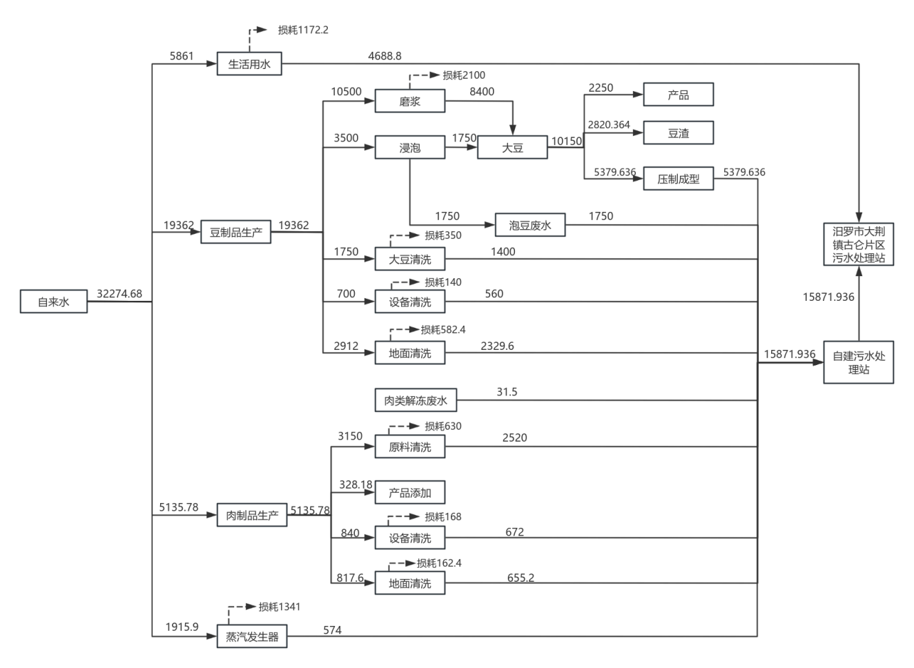  图2-1 项目水平衡图（m³/a）  六、劳动定员及工作制度  本项目肉制品生产劳动定员65人，住厂职工5人，年工作280天，1班（9小时）制生产。  本项目豆制品生产劳动定员65人，其中住厂职工5人，年工作350天，1 班（9小时）制生产。  七、平面布置  本项目肉制品车间解冻间、配料间位于车间西侧，解冻间东侧依次为半成品加工车间、内包车间、外包车间，腌制间、加熏蒸煮间、冷却间、速冻库、清洗杀菌间位于车间北侧。更衣室、手消室位于车间西北侧及东北侧。办公楼、宿舍楼位于厂区东侧。  豆制品车间从南到北依次为原料库、配料间、解包间、浸泡清洗区、磨浆、洗浆煮浆区、点卤、定型、晾干区、油炸间、冷却间、成品库。  蒸汽发生器房位于厂区西北侧，污水处理站位于厂区西侧，宿舍及综合楼位于厂区东侧。  本项目的平面设计根据流程和设备运转的要求，按照工艺过程、运转顺序和安全生产的需要布置生产装置，满足了工艺流程的合理顺畅，使生产设备集中布置。综上所述，本项目厂区布局合理。具体详见附图。
  项目 | 工程内容 |  |  | 建设内容及规模
  肉制品生产车间 | 主体工程 |  | 腌制间 | 93.09m²
  肉制品生产车间 |  |  | 加熏蒸煮间 | 170.78m²
  肉制品生产车间 |  |  | 清洗杀菌间 | 297.44m²
  肉制品生产车间 |  |  | 配料间 | 65.15m²
  肉制品生产车间 |  |  | 脱包间 | 23.31m²
  肉制品生产车间 |  |  | 解冻间 | 90.59m²
  肉制品生产车间 |  |  | 半成品加工车间 | 365.30m²
  肉制品生产车间 |  |  | 冷却间 | 61.33m²
  肉制品生产车间 |  |  | 内包车间 | 447.47m²
  肉制品生产车间 |  |  | 内包材喷码间 | 16.75m²
  肉制品生产车间 |  |  | 外包车间 | 181.51m²
  肉制品生产车间 | 储运工程 |  | 速冻库 | 57.91 m²
  肉制品生产车间 | 辅助工程 |  | 更衣室 | 四个，占地分别为20m²、16.15m²、9.29m²、19.58m²
  肉制品生产车间 |  |  | 换鞋间 | 两个，占地分别为19.52m²、12.37m²
  肉制品生产车间 |  |  | 手消室 | 两个，占地分别为21.76m²、22.7m²
  豆制品车间 | 主体工程 |  | 生产区 | 主要包括浸泡漂洗、粉碎、洗浆、煮浆、点卤、定性、晾干，占地面积3200m²
  豆制品车间 |  |  | 油炸车间 | 128m²
  豆制品车间 |  |  | 解包间 | 20m²
  豆制品车间 |  |  | 配料间 | 18m²
  豆制品车间 |  |  | 冷却外包间 | 56m²
  豆制品车间 | 储运工程 |  | 原料库 | 64m²
  豆制品车间 |  |  | 外包材库 | 64m²
  豆制品车间 |  |  | 内包材库 | 48m²
  豆制品车间 |  |  | 成品库 | 56m²
  豆制品车间 |  |  | 保鲜库 | 48m²
  豆制品车间 | 辅助工程 |  | 清洗间 | 12m²
  豆制品车间 |  |  | 更衣室 | 两个，面积均为12m²
  豆制品车间 |  |  | 更鞋间 | 12m²
  豆制品车间 |  |  | 手消室 | 12m²
  豆制品车间 |  |  | 生产办公室 | 30m²
  豆制品车间 |  |  | 出库办公室 | 24m²
  辅助工程 | 锅炉房 |  | 占地面积100m²，位于厂区西北侧，设置一台2.2t/h、一台2.5t/h的生物质蒸汽发生器
  辅助工程 | 办公楼 |  | 位于厂区东南侧，占地面积710.4m²
  辅助工程 | 宿舍楼 |  | 位于厂区东南侧，占地面积551.6m²
  公用  工程 | 供电 |  | 市政电网供给
  公用  工程 | 供水 |  | 自来水管网
  环保  工程 | 废气 |  | 2.2t/h蒸汽发生器：布袋除尘器+30m排气筒（DA001）
  环保  工程 |  |  | 2.5t/h蒸汽发生器：布袋除尘器+30m排气筒（DA002）
  环保  工程 |  |  | 油炸废气：集气罩+油烟净化器+15m排气筒（DA003）
  环保  工程 |  |  | 粉料投料粉尘：降低投料高度
  环保  工程 |  |  | 车间异味：加强车间通风
  环保  工程 |  |  | 豆渣存放异味：密闭暂存，日产日清
  环保  工程 |  |  | 污水处理站恶臭：加盖密闭，加强绿化
  环保  工程 | 废水 |  | 生活污水经化粪池处理后经槽车运往汨罗市大荆镇古仑片区污水处理站处理；生产废水排入厂内污水处理站处理，污水处理站处理能力为100t/d，处理工艺为“格栅+隔油池+调节池+气浮+中间水池+一体化（厌氧+缺氧+好氧+二沉池+消毒）”，处理后的废水暂存于储水池，经槽车运往汨罗市大荆镇古仑片区污水处理站处理，最终排入污水处理站北侧渠道。
  环保  工程 | 噪声 |  | 低噪声设备、隔声、基础减振等降噪措施
  环保  工程 | 固废 | 生活垃圾 | 垃圾桶 |  | 交由环卫部门定期清运
  环保  工程 | 固废 | 一般固废 | 肉制品车间 |  | 一般固废暂存区，位于生产车间东侧，面积为10m²
  环保  工程 | 固废 | 一般固废 | 豆制品车间 |  | 一般固废暂存区，位于生产车间东侧，面积为10m²
  环保  工程 | 固废 | 一般固废 | 污泥池 |  | 污水处理区域，容积24m³
  环保  工程 | 固废 | 危险废物 | 废机油 |  | 危险废物暂存间，位于厂区综合楼，5m²
  序号 | 产品名称 | 生产规模 | 单位
  1 | 肉肠 | 2500 | t/a
  2 | 虎皮豆腐 | 3000 | t/a
  原辅材料 | 年用量（t/a） | 最大储存量（t） | 包装方式 | 备注
  肉制品
  鸡胸肉 | 1050 | 25 | 袋装
  猪肉 | 525 | 20 | 袋装
  食盐 | 19 | / | 袋装
  亚硝酸钠 | 0.1 | 0.02 | 袋装
  冰蛋液 | 32 | 1 | 袋装
  分离蛋白 | 52 | 2 | 袋装
  猪膏 | 11 | 0.5 | 袋装
  味精 | 4 | 0.2 | 袋装
  胡椒粉 | 4 | 0.2 | 袋装
  木薯淀粉 | 87 | 5 | 袋装
  玉米淀粉 | 45 | 3 | 袋装
  白糖 | 100 | 5 | 袋装
  TG酶 | 10 | 0.5 | 袋装
  麦芽糖 | 87 | 5 | 袋装
  甜玉米粒 | 119 | 5 | 袋装
  食品添加剂 | 28 | 1 | 袋装
  豆制品
  大豆 | 1750 | 50 | 袋装
  食用油 | 35 | 5 | 桶装
  食用石膏 | 0.6 | 0.1 | 袋装
  能源
  水 | 32274.68 |  |  | 自来水
  电 | 60万kw·h
  生物质燃料 | 1103t | 5
  R507A | 0.2 | 0.02（在线量） | / | 冷库冷媒
  序号 | 主要设备名称 | 数量（台/套） | 设备型号
  肉制品
  1 | 绞肉机 | 1
  2 | 搅拌机 | 1
  3 | 包装机 | 5
  4 | 拉丝膜机 | 4
  5 | 蒸煮炉 | 3
  6 | 高温杀菌炉 | 1
  7 | 清洗线 | 1
  8 | 夹层锅 | 8
  9 | 拌料机 | 6
  10 | 生物质蒸汽发生器 | 1 | Q4.6/900-2.2-0.0
  豆制品
  11 | 浸泡漂洗池 | 4 | 1.5×1.2×0.8m
  12 | 磨浆机 | 2
  13 | 洗浆池 | 2 | 0.8×0.6×0.5m
  14 | 点浆缸 | 2
  15 | 油炸锅 | 4
  16 | 真空包装机 | 4
  17 | 生物质蒸汽发生器 | 1 | Q5.5/900-2.5-0.7
工艺流程和产排污环节 | - 生产工艺流程及产污节点图  （1）肉肠生产工艺流程  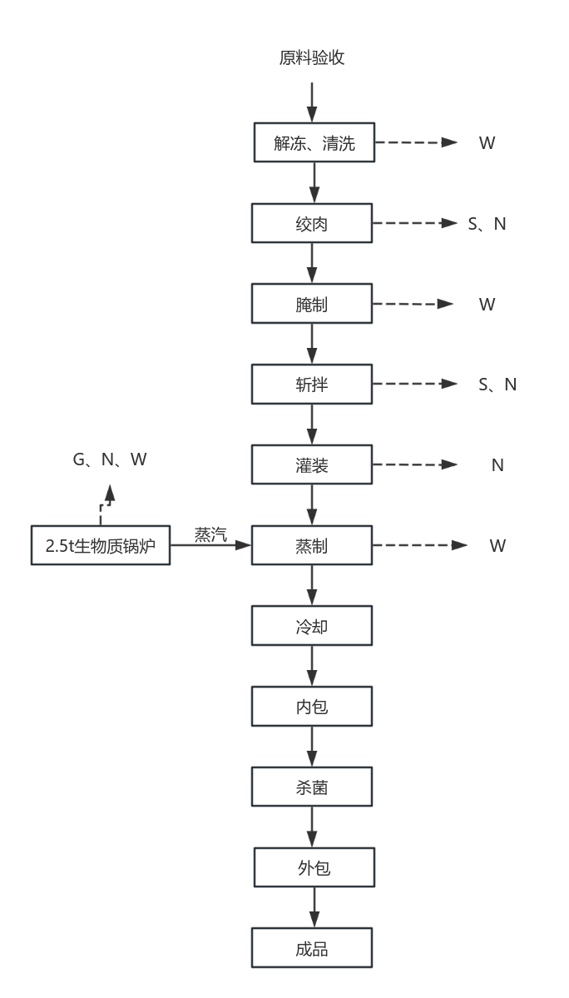  图2-2 肉肠生产工艺流程及产污节点图  工艺流程简述：  ①原料验收：对原料进行检查，外观完整、包装无破损、三证齐全，验收合格的原料放入冷冻库。  ②解冻、清洗：将原料进行解冻、清洗；  ③绞肉：将肉搅碎。  ④腌制、斩拌：按照配料表分别称量所需物料，将搅碎后的肉腌制，然后搅拌均匀。  ⑤灌装：利用灌肠机等将斩拌后的肉泥渐装在肠衣里面  ⑥蒸制、冷却：将肉肠蒸熟后冷却。  ⑦内包：提前对内包材进行杀菌，将冷却后的肉肠进行包装。  ⑧杀菌、外包：将包装好的肉肠进行高温灭菌然后进行外包装。  （2）虎皮豆腐生产工艺流程  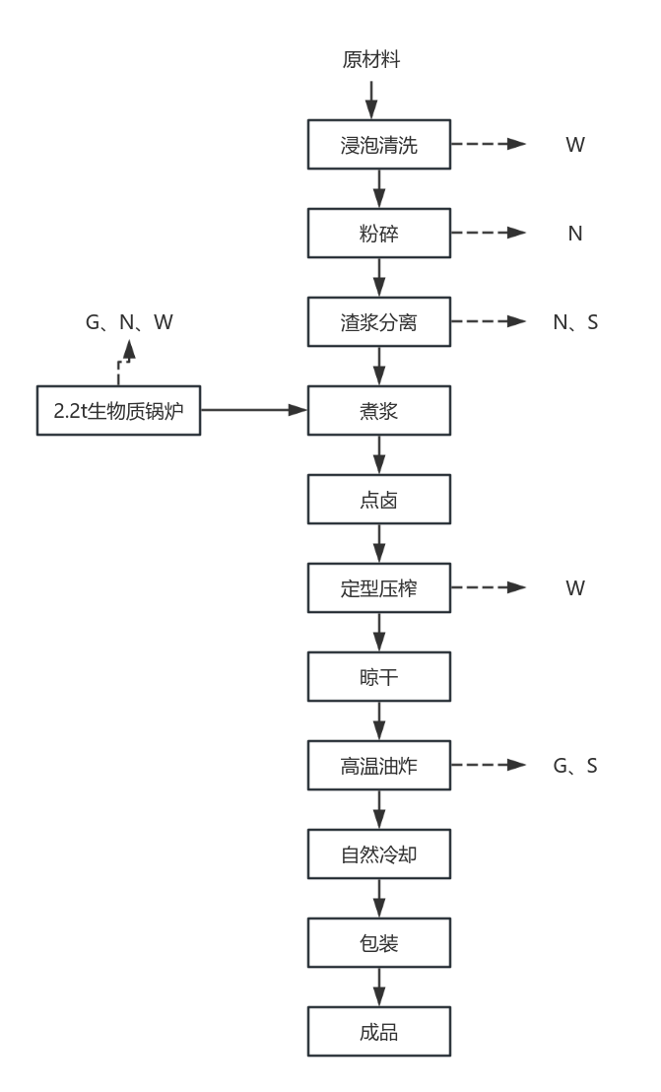  图2-3 虎皮豆腐生产工艺流程及产污节点图  工艺流程简述：  ①浸泡清洗：先对大豆进行浸泡，冬天浸泡时间为6~8小时，夏天浸泡时间为3~4小时。浸泡后对大豆进行清洗，清洗不少于2次，  ②粉碎：将浸泡好的大豆倒入磨浆机中粉碎，磨成糊状物。  ③渣浆分离：磨好的原料经滤网过滤，过滤出的豆渣用手捏松散、无浆水为标准。  ④煮浆：磨好的豆浆进行煮制，利用蒸汽加热。  ⑤点卤：完成煮浆的豆浆加入石膏进行凝固定型。  ⑥定型压榨：凝固成型的豆腐进行压榨5~10分钟，压出水分。  ⑦晾干：将压榨后的豆腐进行晾干。  ⑧高温油炸：将晾干的豆腐进行油炸，油炸温度为170~210℃。  ⑨冷却：炸好的虎皮豆腐放入冷却间自然冷却。  ⑩包装、成品：合格产品包装好后出库。  营运期污染工序及处理情况如下表2-7所示：  表 2-7 项目主要产污工序及污染物对照表  营运期物料平衡  本项目物料平衡表见下表。  表2-8 生产物料平衡表
  污染类别 | 污染源 | 主要污染因子 |  | 环保措施
  废气 | 2.5t生物质锅炉 | 颗粒物、SO₂、NOx、烟气黑度 |  | 布袋除尘器+30m排气筒（DA001）
  废气 | 2.2t生物质锅炉 | 颗粒物、SO₂、NOx、烟气黑度 |  | 布袋除尘器+30m排气筒（DA002）
  废气 | 高温油炸 | 油烟 |  | 集气罩+油烟净化装置+15m高排气筒（DA003）
  废气 | 车间异味 | 臭气浓度 |  | 加强车间通风
  废气 | 粉料投料 | 颗粒物 |  | 降低投料高度
  废气 | 豆渣存放 | 臭气浓度 |  | 密闭暂存，日产日清
  废气 | 污水处理站 | 硫化氢、氨、臭气浓度 |  | 加盖密闭，加强绿化
  废水 | 生活污水 | pH、COD_{Cr}、BOD₅、NH₃-N、SS、动植物油、总磷、总氮 |  | 经化粪池处理达标后经槽车运往汨罗市大荆镇古仑片区污水处理站处理
  废水 | 生产废水 | pH、COD_{Cr}、BOD₅、NH₃-N、SS、动植物油、总磷、总氮 |  | “格栅+隔油池+调节池+气浮+中间水池+一体化（厌氧+缺氧+好氧+二沉池+消毒）”，处理后的废水暂存于储水池，经槽车运往汨罗市大荆镇古仑片区污水处理站处理
  噪声 | 设备噪声 | Leq（A） |  | 选用低噪声设备，采取消声、减震、隔声等措施，合理布局。
  固废 | 员工生活 | 生活垃圾 |  | 收集后交由环卫部门统一清运处置
  固废 | 生产 | 绞肉、斩拌 | 废边角料 | 外售给养殖场作为饲料综合利用
  固废 | 生产 | 渣浆分离 | 豆渣 | 外售给养殖场作为饲料综合利用
  固废 | 生产 | 高温油炸 | 废油 | 交由专门的废弃食用油回收公司处理
  固废 | 生产 | 不合格品 |  | 外售给养殖场作为饲料综合利用
  固废 | 生产 | 废包装 |  | 可回收利用的外售资源回收部门，不能利用的交由环卫部门统一清运
  固废 | 生产 | 沉淀池污泥 |  | 收集后交由环卫部门统一清运
  固废 | 生产 | 废滤芯 |  | 外售资源回收部门综合利用
  固废 | 生产 | 废机油 |  | 交由有资质的单位处置
  入 料 |  | 出 料
  肉制品生产
  名称 | 年投入量（t/a） | 物料去向 | 年产出量（t/a）
  鸡胸肉等原料 | 2173.1 | 产品 | 2500
  水 | 328.18 | 投料粉尘 | 0.03
   |  | 食物残渣及不合格产品 | 1.25
  总投入 | 2501.28 | 总产出 | 2501.28
  豆制品生产
  大豆 | 1750 | 产品 | 3000（含水1950）
  食用油 | 35 | 油烟 | 0.134
  食用石膏 | 0.6 | 坏豆和沉渣 | 0.875
  水 | 4770.364 | 豆渣 | 3525.455（含水2820.364）
   |  | 边角料或不合格产品 | 1.5
   |  | 废弃食用油脂 | 28
  总投入 | 655.964 | 总产出 | 6555.964
与项目有关的原有环境污染问题 | 本项目为新建项目，项目所在地原为林地，无原有环境污染问题。

三、区域环境质量现状、环境保护目标及评价标准
区域  环境  质量  现状 | 一、环境空气质量现状  （1）区域达标情况  根据《建设项目环境影响报告表编制技术指南（污染影响类）（试行）》规定：“常规污染物引用与建设项目距离近的有效数据，包括近3年的规划环境影响评价的监测数据，国家、地方环境空气质量监测网数据或生态环境主管部门公开发布的质量数据等。”。  根据岳阳市生态环境局公开发布的《岳阳市2024年度生态环境质量公报》，汨罗市2024年环境空气质量数据统计结果如下。  表3-1 2024年区域环境空气质量现状评价表  由上表可知，项目所在区域的监测因子均达到《环境空气质量标准》（GB3095-2012）二级标准要求，区域环境质量较好，属于达标区。  （2）特征污染物环质量现状评价  根据《建设项目环境影响报告表编制技术指南 （污染影响类）（试行）》，“排放国家、地方环境空气质量标准中有标准限值要求的特征污染物时，引用建设项目周边5千米范围内近3年的现有监测数据，无相关数据的选择当季主导风向下风向1个点位补充不少于3天的监测数据。根据建设项目所在环境功能区及适用的国家、地方环境质量标准，以及地方环境质量管理要求评价大气环境质量现状达标情况。”  根据生态环境部环境工程评估中心发布的“《建设项目环境影响报告表》内容、格式及编制技术指南常见问题解答”中提到的“7、污染影响类技术指南中提到‘排放国家、地方环境空气质量标准中有标准限值要求的特征污染物’，其中国家质量标准是否包含《环境影响评价技术导则 大气环境》（HJ2.2-2018）附录D等技术导则和参考资料？”的解答“技术指南中提到‘排放国家、地方环境空气质量标准中有标准限值要求的特征污染物’，其中环境空气质量标准指《环境空气质量标准》（GB3095）和地方的环境空气质量标准，不包括《环境影响评价技术导则 大气环境》（HJ2.2-2018）附录D、《工业企业设计卫生标准》（TJ36-97）、《前苏联居住区标准》（CH245-71）、《环境影响评价技术导则 制药建设项目》（HJ611-2011）、《大气污染物综合排放标准详解》等导则或参考资料。排放的特征污染物需要在国家、地方环境空气质量标准中有限值要求才涉及现状监测，且优先引用现有监测数据。”  本项目产生的H₂S、NH₃无国家、地方环境空气质量标准，故本次重点对NOx及TSP现状质量进行评价。  ①特征污染物引用数据  本项目颗粒物引用汨罗市煌达石材装饰有限公司《年精加工8000m³石材改扩建项目环境影响报告表》中委托湖南汨江检测有限公司于2023年11月18日~11月20日在其项目南侧170m处敏感点的监测数据。  监测点位信息和监测结果具体如表3-2和表3-3所示。  表3-2 引用监测点位基本信息  表3-3 引用点位污染物环境质量现状监测结果（单位：mg/m³）  同时，本项目委托湖南科俊环境检测有限公司于2025年5月19日~5月21日对厂区东南侧古仑村村委的NOx进行检测，监测点位信息和监测结果具体如下。  表3-4监测点位基本信息  表3-5 污染物环境质量现状监测结果（单位：mg/m³）  综上所述，项目所在区域TSP、NOx能满足《环境空气质量标准》（GB3095-2012）二级标准要求。  二、地表水环境质量现状  按照《建设项目环境影响报告表编制技术指南（污染影响类）（试行）》中的规定：“地表水引用与建设项目距离近的有效数据，包括近3年的规划环境影响评价的监测数据，所在流域控制单元内国家、地方控制断面监测数据，生态环境主管部门发布的水环境质量数据或地表水达标情况的结论”。  项目所在地区地方主要地表水体为罗江。本报告引用《汨罗市狮形山水闸除险加固工程环境影响报告表》中委托国检测试控股集团湖南华科科技有限公司于2024年8月6日-2024年8月8日对狮行山水闸下游500m进行的现状监测数据。  表3-6 监测点位基本信息表  监测结果统计如下。  表3-7 监测数据统计单位mg/L（pH除外）  根据监测结果，监测期间狮行山水闸下游500m处各项监测指标均能满足《地表水环境质量标准》（GB3838-2002）Ⅲ类标准要求。  三、声环境  《建设项目环境影响报告表编制技术指南（污染影响类）（试行）》规定：厂界外周边 50 米范围内存在声环境保护目标的建设项目，应监测保护目标声环境质量现状并评价达标情况。各点位应监测昼夜间噪声，监测时间不少于 1 天，项目夜间不生产则仅监测昼间噪声。本项目委托湖南科俊环境检测有限公司于2025年5月19日对本项目东南侧15m古仑村村委进行了环境噪声质量监测。  1）监测点位：古仑村村委  2）监测因子：LeqA  3）监测频次：每日监测昼间、夜间声环境质量现状，连续监测1日  4）监测结果  表3-8 噪声监测结果  根据监测结果，古仑村村委声环境满足《声环境质量标准》（GB3096-2008）2类标准要求。  四、生态环境  根据《建设项目环境影响报告表编制技术指南（污染影响类）（试行）》规定：产业园区外建设项目新增用地且用地范围内含有生态环境保护目标时，应进行生态现状调查。  本项目位于湖南省汨罗市大荆镇古仑村，所在区域为农村地区，经调查，项目所在区域无列入国家重点保护名录的珍稀野生动物分布，不属于生态红线范围内，未发现名木古树、珍稀濒危动植物物种和其它需要特殊保护的树种，周边主要为居民区及农田。  五、地下水、土壤环境  根据《建设项目环境影响报告表编制技术指南（污染影响类）（试行）》中具体编制要求“原则上不开展环境质量现状调查。建设项目存在地下水、土壤环境污染途径的，应结合污染源、保护目标分布情况开展现状调查以留作背景值”。  本项目厂房地面均已进行硬化处理，隔断了地下水、土壤污染途径。故本项目可不开展地下水、土壤环境现状调查。  六、电磁辐射  本项目不涉及电磁辐射。
  所在  区域 | 监测  项目 | 年评价指标 | 现状浓度（ug/m³） | 标准值（ug/m³） | 占标率（%） | 达标情况
  汨罗市 | SO₂ | 年平均质量浓度 | 5 | 60 | 8.3 | 达标
  汨罗市 | NO₂ | 年平均质量浓度 | 14 | 40 | 35.0 | 达标
  汨罗市 | PM₁₀ | 年平均质量浓度 | 47 | 70 | 67.1 | 达标
  汨罗市 | PM_{2.5} | 年平均质量浓度 | 34 | 35 | 97.1 | 达标
  汨罗市 | CO | 95百分位数日平均质量浓度 | 1000 | 4000 | 25 | 达标
  汨罗市 | O₃ | 90百分位数最大8小时平均质量浓度 | 139 | 160 | 86.9 | 达标
  监测点位 | 监测点经纬度坐标 | 监测因子 | 监测时段 | 相对本项目厂址方位及距离 | 位于本项目主导风向
  G4项目南侧170m处敏感点 | 113.286216°E  28.906332°N | TSP（24h均值） | 2023.11.18  ~  2023.11.20 | 西南，2550m | 侧风向
  监测点位 | 监测时间 | 监测项目 | 单位 | 监测结果 | 标准限值 | 达标情况
  G4项目南侧170m处敏感点 | 2023.11.18  ~11.20 | TSP | mg/m³ | 0.263~0.277 | 0.3 | 达标
  监测点位 | 监测点经纬度坐标 | 监测因子 | 监测时段 | 相对本项目厂址方位及距离 | 位于本项目主导风向
  G1古仑村村委 | 113°18′36″E  28°55′2″N | NOx | 2025.5.19~5.21 | 东南，70m | 下风向
  监测点位 | 监测时间 | 监测项目 | 单位 | 监测结果 | 标准限值 | 达标情况
  G1古仑村村委 | 2025.5.19~5.21 | NOx | mg/m³ | 0.014~0.036 | 0.25 | 达标
  监测点位名称 | 布点位置 | 监测时段 | 监测因子 | 与本项目位置关系
  S1狮行山水闸下游500m | 113.288825°E，28.931591°N | 2024.08.06~2024.08.08 | pH值、水温、溶解氧、化学需氧量、五日生化需氧量、氨氮、总磷、悬浮物、石油类、粪大肠菌群、镉、汞、砷、铅、六价铬、铜、镍、锌 | 西北，2360m
  采样地点 | 检测项目 | 浓度范围 | 标准指数 | 标准值 | 是否达标
  S1项目区下游500m | 水温 | 31.4~31.7 | / | / | 是
  S1项目区下游500m | pH值 | 7.4~7.9 | 0.45 | 6-9 | 是
  S1项目区下游500m | 溶解氧 | 5.7~6.3 | 0.769~0.848 | ≥5
  S1项目区下游500m | 化学需氧量 | 8~9 | 0.45 | ≤20 | 是
  S1项目区下游500m | 五日生化需氧量 | 1.4~1.6 | 0.4 | ≤4 | 是
  S1项目区下游500m | 氨氮 | 0.221~0.243 | 0.243 | ≤1.0 | 是
  S1项目区下游500m | 总磷（以P计） | 0.05~0.06 | 0.3 | ≤0.2 | 是
  S1项目区下游500m | 悬浮物 | 19~21 | / | / | 是
  S1项目区下游500m | 铜 | 0.00095~0.00107 | 0.00107 | ≤1.0 | 是
  S1项目区下游500m | 锌 | 0.00067L~0.00124 | 0.00124 | ≤1.0 | 是
  S1项目区下游500m | 砷 | 0.00085~0.00130 | 0.026 | ≤0.05 | 是
  S1项目区下游500m | 汞 | 0.00004L~0.00004L | / | ≤0.0001 | 是
  S1项目区下游500m | 镉 | 0.00005L~0.00005L | / | ≤0.005 | 是
  S1项目区下游500m | 铬（六价） | 0.004L~0.004L | / | ≤0.05 | 是
  S1项目区下游500m | 铅 | 0.00012~0.00014 | 0.0028 | ≤0.05 | 是
  S1项目区下游500m | 石油类 | 0.01L~0.01L | / | ≤0.05 | 是
  S1项目区下游500m | 粪大肠菌群 | 260~390 | 0.039 | ≤10000个/L | 是
  S1项目区下游500m | 镍 | 0.00024~0.00030 | 0.015 | 0.02 | 是
  监测点位 | 监测日期 | 监测时段 | 检测结果dB（A） | 标准限值 | 是否达标
  N1古仑村村委 | 2025.5.19 | 昼间 | 47 | 60 | 是
  N1古仑村村委 | 2025.5.19 | 夜间 | 44 | 50 | 是
环境  保护  目标 | 本项目位于湖南省汨罗市大荆镇古仑村。本项目周边主要环境保护目标如下。  表3-9 项目周边主要环境敏感保护目标一览表
  环境要素 | 保护对象 | 经纬度坐标 | 功能/规模 | 相对位置 | 与项目厂界距离 | 保护级（类）别
  声环境 | 古仑村村委 | 113.309825°E，28.917796°N | 单位，约10人 | 东南 | 15m | 《声环境质量标准》（GB3096-2008）
  环境空气 | 东北侧居民点 | 113.310882°E，28.91920°N | 居民，6户，约25人 | 东北 | 90~180 | 《环境空气质量标准》（GB3095-2012）及其修改单二级标准
  环境空气 | 黄道村十八组 | 113.311269°E，28.920551°N | 居民，15户，约60人 | 东北 | 245~500 | 《环境空气质量标准》（GB3095-2012）及其修改单二级标准
  环境空气 | 黄道村五组 | 113.313109°E，28.919237°N | 居民，16户，约65人 | 东北 | 330~500 | 《环境空气质量标准》（GB3095-2012）及其修改单二级标准
  环境空气 | 黄道村四组 | 113.310357°E，28.921972°N | 居民，25户，约100人 | 北 | 340~500 | 《环境空气质量标准》（GB3095-2012）及其修改单二级标准
  环境空气 | 东侧居民点 | 113.310488°E，28.917787°N | 居民，3户，10人 | 东 | 70~140 | 《环境空气质量标准》（GB3095-2012）及其修改单二级标准
  环境空气 | 东南侧居民点 | 113.309644°E，28.915430°N | 居民，5户，20人 | 东南 | 230~290 | 《环境空气质量标准》（GB3095-2012）及其修改单二级标准
  环境空气 | 大斗冲 | 113.306951°E，28.914482°N | 居民，5户，20人 | 西南 | 390~480 | 《环境空气质量标准》（GB3095-2012）及其修改单二级标准
  环境空气 | 古仑村 | 113.305482°E，28.916081°N | 居民，25户，约100人 | 西南 | 300~500 | 《环境空气质量标准》（GB3095-2012）及其修改单二级标准
  环境空气 | 古仑村三组 | 113.303188°E，28.917784°N | 居民，12户，50人 | 西南 | 450~500 | 《环境空气质量标准》（GB3095-2012）及其修改单二级标准
  环境空气 | 古仑村五组 | 113.303296°E，28.919262°N | 居民，30户，120人 | 西南 | 450~500 | 《环境空气质量标准》（GB3095-2012）及其修改单二级标准
  地表水环境 | 兰家洞主干渠 | 113.311662°E，28.922255°N | 农业用水 | 北侧 | 365m | 《地表水环境质量标准》（GB3838-2002）Ⅲ类水质标准
  地下水环境 | 本项目厂界外500m范围内无地下水集中式饮用水水源和热水、矿泉水、温泉等特殊地下水资源。 |  |  |  |  | 《地下水质量标准》（GB/T14848-2017）中Ⅲ类标准要求
  生态环境 | 项目周边300m范围内无自然保护区、国家公园、风景名胜区、湿地公园、森林公园等特殊及重要生态保护目标。
污染  物排  放控  制标  准 | 一、大气污染物排放标准  根据《锅炉大气污染物排放标准》（GB13271-2014），生物质锅炉参照燃煤锅炉排放控制要求。本项目蒸汽发生器燃烧废气执行《锅炉大气污染物排放标准》（GB13271-2014）表3燃煤锅炉特别排放限值。油烟执行《饮食业油烟排放标准》（GB18483-2001）。厂区异味执行《恶臭污染物排放标准》（GB14554-93）中表1新改扩建二级标准要求。无组织排放的颗粒物执行《大气污染物综合排放标准》（GB16297-1996）表2无组织排放监控浓度限值。  表3-10 锅炉大气污染物排放标准  表3-11 饮食业油烟排放标准  表3-12 恶臭污染物排放标准  表3-13 大气污染物综合排放标准  二、水污染排放标准  本项目生活污水经化粪池处理后经槽车运往汨罗市大荆镇古仑片区污水处理站处理，生产废水经自建污水处理站处理后经槽车运至汨罗市大荆镇古仑片区污水处理站处理。废水执行汨罗市大荆镇古仑片区污水处理站进水标准及《污水综合排放标准》（GB 8978-1996）表4中三级标准。  表3-14 废水污染物排放限值 单位：mg/L(pH无量纲)  三、噪声排放标准  营运期噪声排放厂界执行《工业企业厂界环境噪声排放标准》（GB12348-2008）中表1中2类标准，项目噪声排放标准见表3-15。  表3-15 项目噪声排放标准一览表  四、固体废物控制标准  一般工业固体废物执行《一般工业固体废物贮存和填埋污染控制标准》（GB18599-2020）相关标准要求；危险废物执行《危险废物贮存污染控制标准》（GB18597-2023）中相关标准要求。
  污染物种类 | 浓度限值 | 单位
  颗粒物 | 30 | mg/m³
  SO₂ | 200 | mg/m³
  NO_{x} | 200 | mg/m³
  烟气黑度（林格曼黑度，级） | ≤1 | /
  规模 | 小型 | 中型 | 大型
  基准灶头数（个） | ≥1，＜3 | ≥3，＜6 | ≥6
  最高允许排放浓度（mg/m³） | 2.0
  净化设施最低去除效率（%） | 60 | 75 | 85
  污染物种类 | 浓度限值 | 单位
  氨 | 1.5 | mg/m³
  硫化氢 | 0.06 | mg/m³
  臭气浓度 | 20 | 无量纲
  污染物 | 无组织排放监控浓度限值
  污染物 | 监控点 | mg/m³
  颗粒物 | 周界外浓度最高点 | 1.0
  项目 | 《污水综合排放标准》（GB8978-1996）中三级标准要求 | 汨罗市大荆镇古仑片区污水处理站进水标准限值 | 废水排放标准限值
  pH | 6～9 | / | 6～9
  COD_{Cr} | 500 | 240 | 240
  BOD₅ | 300 | 150 | 150
  氨氮 | / | 30 | 30
  TN | / | 35 | 35
  TP | / | 3.5 | 3.5
  SS | 400 | 300 | 300
  动植物油 | 100 | / | 100
  时期 | 类别 | 昼间 | 夜间 | 标准来源
  营运期 | 2类 | 60dB（A） | 50dB（A） | 《工业企业厂界环境噪声排放标准》（GB12348-2008）
总量  控制  指标 | 本项目废水运至汨罗市大荆镇古仑片区污水处理站处理，处理达到《城镇污水处理厂污染物排放标准》（GB18918-2002）一级B标准后排放。因此本项目水污染物总量指标为CODcr及氨氮。  本项目需申请总量控制指标二氧化硫、氮氧化物、CODcr及氨氮。总量控制指标如下：  表3-14 总量控制指标一览表  注：CODcr、氨氮按污水排入地表水执行标准，即《城镇污水处理厂污染物排放标准》（GB18918-2002）一级B标准（COD60mg/L，氨氮8mg/L）计算。SO2、NOx排放量按照《锅炉大气污染物排放标准》（GB13271-2014）表3燃煤锅炉特别排放限值计算。
  类型 | 污染物 | 本项目排放量（t/a） | 总量控制指标建议（t/a）
  废气 | 二氧化硫 | 1.3748 | 1.4
  废气 | 氮氧化物 | 1.3748 | 1.4
  废水 | COD_{Cr} | 0.95 | 1
  废水 | 氨氮 | 0.13 | 0.2

四、主要环境影响和保护措施
施工  期环  境保  护措  施 | 1、施工废气防治措施  本项目施工期的大气污染物主要为扩建厂房过程中产生的粉尘。  这些扬尘使得项目范围的环境空气受到较大污染，特别是干燥大风天气时这种现象更为突出。建议采取以下措施：  （1）文明施工，严格管理。设置专人管理施工现场；  （2）施工场区设置冲洗设施和污水沉淀池，并定期清扫周边道路，保证出场车辆和周边道路洁净；  （3）按照规定使用预拌混凝土、预拌砂浆；项目必须采用商品混凝土和商品沥青混凝土，不得设置现场搅拌站；采取分段作业、择时施工、洒水防尘等措施，降低扬尘污染；  （4）按渣土管理相关规定，使用封闭式渣土运输车。渣土车要严格限制装载量，尽量避免沿途撒漏；  （5）定时喷洒水，对重点扬尘点进行局部降尘，尤其是敏感目标附近要加大洒水抑尘力度。  （6）要围档作业，及时压实填方，控制扬尘污染；  （7）大风天气下停止施工；  （8）屋装饰装修工程施工时，在易产生扬尘污染的装饰装修材料采取覆盖措施，及时封闭清运装饰装修垃圾，禁止高空抛掷、扬撒。  通过采取以上措施，加强施工管理，可大大减少施工扬尘的产生，不会对周围环境空气敏感点（临近的居民点）造成较大的污染影响。  为了缓解施工期产生扬尘对周边敏感点的影响，本环评要求施工单位必须严格按照《防治城市扬尘污染技术规范》（HJ/T393-2007）及其它有关法律法规落实相关措施，以降低施工期扬尘对环境空气的影响。  2、施工废水防治措施  （1）生活污水  本项目施工期产生的生活污水其主要污染因子为 pH、COD_{cr}、BOD₅、NH₃-N、SS、TP。项目施工人员生活污水经化粪池处理后经槽车运往汨罗市大荆镇古仑片区污水处理站处理，对周围地表水环境无影响。  （2）施工废水  建筑施工废水主要是施工设备清洗及进出车辆冲洗废水，同时施工材料被雨水冲刷以及施工机械跑、冒、滴、漏的油污随地表径流形成污水。施工废水往往呈偏碱性，含有石油类污染物和大量悬浮物。据类比调查，建筑类施工废水产生量约为0.5kg/m² ，主要污染物浓度为：CODcr为300mg/L，石油类为40mg/L，SS为500mg/L。施工废水经过隔油、沉淀处理后，用于车辆、机械冲洗和施工场地洒水防尘，禁止外排至水体。  项目各种建筑材料运输过程均会引起扬尘，而这些尘埃会随风飘落到靠路较近到水体，将会对水体产生一定的影响。此外，一些施工材料，如砂石、水泥等物质在其堆放处若保管不善，被雨水冲刷而进入水体，将污染水环境。因此，必须严格按照交通部有关规范规定，在施工中应根据不同建筑材料的特点，有针对性的加强保护管理措施，禁止废物进入水体，使其对水环境水质的影响程度降低到最小。此外，施工单位要做好建筑材料和建筑废料的管理，防止它们成为地面水的二次污染源。建议在施工工地周围设置排水明沟，径流水经沉淀池沉淀后排放。  3、噪声防治措施  施工期噪声具有阶段性、临时性和不固定性。在施工期的主要噪声源是各类施工机械的辐射噪声及车辆噪声。  防止噪声影响周围环境和人们的正常生活，必须采取以下措施：  a、严格执行政府城建施工有关规定，合理安排施工工作时间和施工设备数量，避免在打夯、挖掘等过程中影响居民休息。  b、禁止高噪声设备在午休时间和夜间 22：00 至次日 6：00 作业；应避免在同一时间集中使用大量的高噪声动力机械设备。  c、合理布局施工场地，同时避免局部声级过高。  d、建立临时屏障。对位置相对固定的机械设备，尽可能采用隔声措施；机械设备应尽量入棚操作，并布置在场地的中间并设简易隔声围挡，不能入棚入室的可适当建立单面声障。  e、加强对施工设备的维护保养，减少设备噪声。  综上所述，该项目建设过程中产生的施工噪声具有阶段性、临时性和不固定性，随着施工阶段的不同，施工噪声影响也不同。施工结束时，施工噪声也自行结束，采取相应的措施后，对周边敏感点影响小。  4、固体废物防治措施  主要指建筑物建设过程中产生的建筑垃圾、生活垃圾。  在施工现场设置临时建筑废物堆放场并进行密闭处理，建筑垃圾除部分用于回收，不得随意处置；剩余部分堆放达一定量时及时清运到指定的建筑垃圾场处理。  建筑垃圾应由依法取得《建筑垃圾运输许可证》的单位承运，承运单位必须拥有合法的车辆行驶证、合法的道路运输营运许可证、运输车辆具备全密闭运输机械装置、安装行驶及装卸记录仪和相应的建筑垃圾分类运输设备；清运建筑垃圾的车辆应按指定的地点、时间、路线装载和处置建筑垃圾，避开交通高峰期，积极与交通管理部门相互配合，根据区域道路的交通流量状况灵活调整车辆的运输途径，以减小施工运输对区域沿线道路的交通负荷；尽量避开沿线敏感点较多的运输路线；  不得随意倾倒、沿途丢弃、遗撒建筑垃圾；建筑垃圾运输车驶出施工场地和消纳场地前，应冲洗车体，净车出场，并且避免从人流、客流量大的交通要道及市中心繁华区域穿行。  施工人员垃圾集中入垃圾箱，由环卫部门统一收集处理。  综合以上，施工固体废物均可得到有效处理，不会对区域环境构成明显影响。
运营  期环  境影  响和  保护  措施 | 一、大气污染源分析  1、污染物产生情况  （1）锅炉废气  本项目设置1台2.2t/h的生物质蒸汽发生器、1台2.5t/h的生物质蒸汽发生器，以成型生物质颗粒为燃料，主要污染物为颗粒物、SO₂、NOx。根据《排放源统计调查产排污核算方法和系数手册》（生态环境部公告2021年第24号）中“锅炉产排污量核算系数手册”--4430工业锅炉（热力生产和供应行业）产污系数来核算锅炉废气源强。  表4-1 工业锅炉（热力生产和供应行业）产排污系数表-生物质工业锅炉  2.2t/h的生物质蒸汽发生器年使用时间280天，每天使用时间按最大9小时计，2.5t/h的生物质蒸汽发生器年使用时间350天，每天使用时间按最大9小时计，生物质燃料年消耗量分别为378t和725t。本项目生物质燃料使用木质颗粒，含硫量非常低，生物质燃料需符合《生物质成型燃料质量分级》（NB/T 34024-2015），含硫量按《生物质成型燃料质量分级》中表7林业生物质颗粒燃料分级指标中1级计，为0.05%。本项目蒸汽发生器经布袋除尘器处理后经30m排气筒排放，根据《排放源统计调查产排污核算方法和系数手册》，袋式除尘去除效率为98.4%。  表4-2 燃烧废气产生情况  （2）油炸过程油烟  本项目虎皮豆腐生产过程中需使用食用油进行油炸，油炸时间约为4h/d，350d，此过程会产生油烟废气。参考《社会区域类环境影响评价》第三版（环境保护部环境评估中心编）第136页表5-13中餐饮炉灶油烟排放因子：未装油烟净化器3.815kg/t，本项目年使用食用油35t，则油烟产生量为0.134t/a，0.095kg/h。  油烟废气经集气罩收集后采用高效静电油烟净化器进行处理，处理后的废气经15m排气筒（DA003）排放。根据《餐饮业油烟污染防治可行技术指南（T/ACEF012-2020）》，静电沉积法对油烟的去处效率可达90%以上，项目以90%计。  本项目共使用4台油炸锅进行油炸，拟在油炸锅上方设置集气罩，单个集气罩尺寸为2.5m×0.8m，设置4个集气罩，参考《三废处理工程技术手册（废气卷）》（化学工业出版社，2013年版）中集气罩风量计算公式：  Q=（W+B）H×V_{X}  式中：Q－集气罩排风量，m³ /s；  H－污染物产生点至罩口的距离，m，本项目取0.5m；  W－罩口长度，m；  B－罩口宽度，m；  V_{X}－最小控制风速，m/s，根据《饮食业环境保护技术规范》（HJ554-2010），油烟集气罩罩口风速不应小于0.6m/s，本项目取0.8。  表4-3 集气罩设计风量一览表  本项目拟设置一套风量为25000m³/h的风机，集气罩收集效率参照《主要污染物总量减排核算技术指南(2022年修订)》，取50%，则本项目油烟产排情况如下。  表4-4 油烟产排情况  （3）投料粉尘  本项目肉制品生产使用的原辅材料部分为粉料，在投料过程中会产生一定的粉尘，参照《环境影响评价实用技术指南》(李爱贞、周兆驹、林国栋等编著，机械工业出版社，2008.4)无组织排放源强的确定中的估算法“按原料年用量或产品年产量的0.1‰-0.41‰计算”，本项目按照原料年用量的0.25‰进行计算。本项目粉料主要是年用胡椒粉4t，木薯淀粉87t，玉米淀粉45t，则投料粉尘产生量为0.03t/a，投料按每天工作2h计，年工作280天，则粉尘产生速率为0.05kg/h。产生的粉尘无组织排放。  （4）车间异味  本项目对食品进行加工的过程中会产生少量的食品加工气味，食物气味统一按臭气浓度进行定性描述。散发的异味浓度因原料、生产规模、操作工艺等而有较大差异，难以定量确定，因此本项目进行定性分析。本项目运营期需严格遵守食品安全与卫生管理制度，通过生产车间的排气系统加强车间内气味的扩散。通过加强车间通风换气，生产过程中食品加工气味排放可达到《恶臭污染物排放标准》（GB14554-93）新扩改建厂界二级标准值（臭气浓度≤20），对周围环境影响不大。  （5）豆渣存放异味  本项目虎皮豆腐生产会产生一定量的豆渣，豆渣具有不易保存、容易发霉变质的特点，在存放过程中蛋白质容易变质分解产生恶臭气体，以臭气浓度表征。豆渣拟使用袋盖的塑料桶盛装暂存，做到日产日清，故产生的污染物浓度很小，本次不做定量分析。  （6）污水处理系统恶臭  本项目采用“格栅+隔油池+调节池+气浮+中间水池+一体化（厌氧+缺氧+好氧+二沉池+消毒）”工艺对厂区生产废水进行预处理，废水处理设施在运行过程中会有部分恶臭气体排入大气中。恶臭气体中主要含有 NH₃、H₂S 等污染物，臭气在水底大部分转化为氨盐，只有少数通过液面溢出来。鉴于目前的环境标准和监测手段，一般污水处理厂仅以其中的NH₃和H₂S进行计算分析。参照美国EPA（环境保护署）对城市污水处理厂恶臭污染物产生情况的研究，每处理1gBOD₅可产生0.0031g的NH₃、和0.00012g的H₂S。本项目污水处理系统BOD₅处理量为21.98t/a，因此本项目H₂S产生量为0.0026t/a、NH₃产生量为0.068t/a，呈无组织排放，建设单位采取加盖密闭、加强厂区绿化等措施，降低对周围大气环境的影响。  综上所述，本项目大气污染物产排情况如下。
  原料名称 | 等级规模 | 污染物指标 | 单位 | 产污系数
  生物质燃料 | 所有规模 | 工业废气量 | 标立方米/吨-原料 | 6240
  生物质燃料 | 所有规模 | 颗粒物 | 千克/吨-原料 | 0.5
  生物质燃料 | 所有规模 | 二氧化硫 | 千克/吨-原料 | 17S
  生物质燃料 | 所有规模 | 氮氧化物 | 千克/吨-原料 | 1.02
  注：产排污系数表中二氧化硫的产排污系数是以含硫量（S%）的形式表示的，其中含硫量（S%）是指生物质收到基硫分含量，以质量百分数的形式表示。
  污染源 | 项目 | 烟气量Nm³/a | 产生量t/a | 产生浓度mg/m³ | 产生速率kg/h | 排放量t/a | 排放浓度mg/m³ | 排放速率kg/h | 处理措施
  2.2t/h蒸汽发生器 | SO₂ | 2358720 | 0.321 | 135.7 | 0.127 | 0.321 | 135.7 | 0.127 | 布袋除尘器+30米高排气筒（DA001）
  2.2t/h蒸汽发生器 | NOx | 2358720 | 0.386 | 163.5 | 0.153 | 0.386 | 163.5 | 0.153 | 布袋除尘器+30米高排气筒（DA001）
  2.2t/h蒸汽发生器 | 颗粒物 | 2358720 | 0.189 | 80.1 | 0.075 | 0.003 | 1.27 | 0.001 | 布袋除尘器+30米高排气筒（DA001）
  2.5t/h蒸汽发生器 | SO₂ | 4524000 | 0.616 | 136.4 | 0.196 | 0.616 | 136.4 | 0.196 | 布袋除尘器+30米高排气筒（DA002）
  2.5t/h蒸汽发生器 | NOx | 4524000 | 0.740 | 163.6 | 0.235 | 0.740 | 163.6 | 0.235 | 布袋除尘器+30米高排气筒（DA002）
  2.5t/h蒸汽发生器 | 颗粒物 | 4524000 | 0.363 | 80.1 | 0.115 | 0.006 | 13.9 | 0.002 | 布袋除尘器+30米高排气筒（DA002）
  设备 | W | B | H | Vx | 单个排风量（m³/h） | 集气罩数量 | 排风量总计
  油炸锅 | 2.5 | 1.8 | 0.5 | 0.8 | 6192 | 4 | 24768
  污染物 | 产生量（t/a） | 有组织排放（50%） |  |  |  |  |  |  | 无组织排放（50%）
  污染物 | 产生量（t/a） | 产生量（t/a） | 产生速率（kg/h） | 产生浓度（mg/m³） | 处理措施及效率 | 排放量（t/a） | 排放速率（kg/h） | 排放浓度（mg/m³） | 排放量（t/a） | 排放速率（kg/h）
  油烟 | 0.134 | 0.067 | 0.048 | 1.92 | 90% | 0.0067 | 0.0048 | 0.192 | 0.067 | 0.048

- 废气排放信息汇总
项目废气产排污节点、污染物及污染治理设施信息见下表4-5，废气排放口基本情况及监测要求下表4-6。
表4-5废气产排污节点、污染物及污染治理设施信息表
序号 | 产排污环节 | 排放形式 | 污染物种类 | 污染物产生速率kg/h | 污染物产生浓度  mg/m³ | 污染物产生量（t/a） | 污染物排放速率  kg/h | 污染物排放浓度  mg/m³ | 污染物排放量（t/a） | 排放口编号 | 污染治理设施
 |  |  |  |  |  |  |  |  |  |  | 污染治理设施工艺 | 污染治理设施处理能力  m³/h | 污染治理设施处理收集效率 | 治理工艺去除率 | 是否为可行技术
1 | 2.2t/h蒸汽发生器废气 | 有组织 | 二氧化硫 | 0.127 | 135.7 | 0.321 | 0.127 | 135.7 | 0.321 | DA001 | 布袋除尘器 | 烟气量2358720Nm³/a | 100% | / | /
1 | 2.2t/h蒸汽发生器废气 | 有组织 | 氮氧化物 | 0.153 | 163.5 | 0.386 | 0.153 | 163.5 | 0.386 | DA001 | 布袋除尘器 | 烟气量2358720Nm³/a | 100% | / | /
1 | 2.2t/h蒸汽发生器废气 | 有组织 | 颗粒物 | 0.075 | 80.1 | 0.189 | 0.001 | 1.27 | 0.003 | DA001 | 布袋除尘器 | 烟气量2358720Nm³/a | 100% | 98.4% | 是
2 | 2.5t/h蒸汽发生器废气 | 有组织 | 二氧化硫 | 0.196 | 136.4 | 0.616 | 0.196 | 136.4 | 0.616 | DA002 | 布袋除尘器 | 烟气量4524000Nm³/a | 100% | / | /
2 | 2.5t/h蒸汽发生器废气 | 有组织 | 氮氧化物 | 0.235 | 163.6 | 0.740 | 0.235 | 163.6 | 0.740 | DA002 | 布袋除尘器 | 烟气量4524000Nm³/a | 100% | / | /
2 | 2.5t/h蒸汽发生器废气 | 有组织 | 颗粒物 | 0.115 | 80.1 | 0.363 | 0.002 | 13.9 | 0.006 | DA002 | 布袋除尘器 | 烟气量4524000Nm³/a | 100% | 98.4% | 是
3 | 油炸锅 | 有组织 | 油烟 | 0.048 | 1.92 | 0.067 | 0.0048 | 0.192 | 0.0067 | DA003 | 高效静电油烟净化器 | 25000 | 50% | 90% | 是
3 | 油炸锅 | 无组织 | 油烟 | 0.048 | / | 0.067 | 0.048 | / | 0.067 | / | 车间通风 | / | / | / | /
4 | 投料粉尘 | 无组织 | 颗粒物 | 0.061 | / | 0.034 | 0.061 | / | 0.034 | / | 降低投料高度 | / | / | / | /
5 | 污水处理系统恶臭 | 无组织 | NH₃ | 0.008 | / | 0.068 | 0.008 | / | 0.068 | / | 设置地埋式污水处理设施，加盖密闭，加强厂区绿化
5 | 污水处理系统恶臭 | 无组织 | H₂S | 0.0003 | / | 0.0026 | 0.0003 | / | 0.0026 | / | 设置地埋式污水处理设施，加盖密闭，加强厂区绿化
表4-6 废气排放口基本情况一览表
序号 | 排放口  名称 | 排放口编号/监测点位 | 排放口类型 | 监测因子 | 排放标准 | 排放口地理坐标 |  | 排气筒高度（m） | 排气筒出口内径（m） | 排气温度（℃）
 |  |  |  |  |  | 经度 | 纬度 | 排气筒高度（m） | 排气筒出口内径（m） | 排气温度（℃）
1 | 废气排气筒 | DA001 | 一般排放口 | 二氧化硫、颗粒物、林格曼黑度、  氮氧化物 | 《锅炉大气污染物排放标准》（GB13271-2014）表3燃煤锅炉特别排放限值 | 113.308590 | 28.919906 | 30 | 0.16 | 90
2 | 废气排气筒 | DA002 | 一般排放口 | 二氧化硫、颗粒物、林格曼黑度、  氮氧化物 | 《锅炉大气污染物排放标准》（GB13271-2014）表3燃煤锅炉特别排放限值 | 113.308499 | 28.918963 | 30 | 0.2 | 90
3 | 废气排气筒 | DA003 | 一般排放口 | 油烟 | 《饮食业油烟排放标准》（GB18483-2001） | 113.309062 | 28.918115 | 15 | 0.8 | 90

运营  期环  境影  响和  保护  措施 | 3、污染物排放量核算  本项目废气污染物排放量核算具体情况如下：  表4-7 大气污染物有组织排放量核算表  表 4-8 大气污染物无组织排放量核算表  表 4-9 大气污染物年排放量核算表  4、废气治理措施可行性分析  （1）排气筒设置合理性分析  ①排气筒高度设置的合理性  根据《锅炉大气污染物排放标准》（GB13271-2014）中关于排气筒高度的规定：每个新建燃煤锅炉房只能设一根烟囱，烟囱高度应根据锅炉房装机总容量，按表4规定执行，燃油、燃气锅炉烟囱不低于8米，锅炉烟囱的具体高度按批复的环境影响评价文件确定。新建锅炉房的烟囱周围半径200m距离内有建筑物时，其烟囱应高出最高建筑物3m以上。  本项目设置1台2.2t/h的生物质蒸汽发生器，1台2.5t/h的生物质蒸汽发生器，排气筒设置要求参照燃煤锅炉执行。  表 4-10 燃煤锅炉房烟囱最低允许高度  本项目两台生物质蒸汽发生器排气筒均设置为30m，根据现场勘查，周边200m最高建筑高度未超过27m，本项目蒸汽发生器排气筒高度设置合理。  根据《饮食业环境保护技术规范》（HJ554-2010），饮食业单位所在建筑物高度小于等于15m时，油烟排放口应高出屋顶，建筑物高度大于15时，油烟排放口高度应大于15m。本项目厂房高度为8m，设置15m的排气筒，符合要求。  ②排气筒规范化设置要求  建设单位应根据《固定污染源排气中颗粒物测定与气态污染物采样方法》（GB/T16157-1996）、《固定源废气监测技术规范》（HJ/T397-2007）中关于采样位置的要求，在排气筒应设置检测采样孔。采样位置应优先选择在垂直管段，应避开烟道弯头和断面急剧变化的部位。采样位置应设置在距弯头、阀门、变径管下游方向不小于6倍直径，和距上述部件上游方向不小于3倍直径处，对矩形烟道，其当量直径D＝2AB/(A+B)，式中A、B为边长。在选定的测定位置上开设采样孔，采样孔内径应不小于80mm，采样孔管应不大于50mm，不使用时应用盖板、管堵或管帽封闭，当采样孔仅用于采集气态污染物时，其内径应不小于40mm。同时为检测人员设置采样平台，采样平台应有足够的工作面积使工作人员安全、方便地操作，平台面积应不小于1.5m²，并设有1.1m高的护栏，采样孔距平台面约为1.2-1.3m；根据设置的采样平台高度，设置“Z”字型爬梯或环形爬梯，用于采样人员攀登上采样平台，爬梯需做好护栏等防护措施。并在排气筒上或旁边张贴标示牌。  5、废气治理措施可行性分析  （1）投料粉尘  本项目投料粉尘产生量较小，能满足《大气污染物综合排放标准》（GB16297-1996）中表2的无组织排放标准浓度限值，对周围环境无影响。  （2）车间异味、豆渣存放异味  本项目运营期需严格遵守食品安全与卫生管理制度，通过生产车间的排气系统加强车间内气味的扩散。通过加强车间通风换气，生产过程中食品加工气味排放可达到《恶臭污染物排放标准》（GB14554-93）新扩改建厂界二级标准值要求，对周围环境影响不大。  本项目拟设置专门储存区域暂存豆渣。豆渣拟使用带盖的塑料桶盛装暂存，且做到日产日清，故产生的污染物浓度较小，同时加强储存场所的通风，臭气浓度无组织排放可以达到《恶臭污染物排放标准》（GB14554-93）新扩改建厂界二级标准值要求。  （3）污水处理系统恶臭  本项目污水处理设施为地埋式，采取加盖密闭处理，无组织逸散的臭气极少，根据《排污许可证申请与核发技术规范 食品制造工业一方便食品、食品及饲料添加剂制造工业》（HJ1030.3-2019）、《排污许可证申请与核发技术规范 食品制造工业一屠宰与肉类加工工业》（HJ860.3-2018），污水处理站废气采用在产生恶臭区域加罩或加盖、投放除臭剂后无组织排放属于可行技术。  （4）油烟废气  静电式油压净化器主要特点是电场模块化设计，可按风量大小拼装成型，蜂窝式的电场钢性好、便于拆装、不会变形，清洗维护方便，设备运行噪音小，阻力小，运行成本低，净化效率高，油烟净化效率高于90%等。其工作原理为将油烟气引入高压电场，在高压电场中发生电离而使油烟中的颗粒物负电，在电场作用下向集尘极运动，并在集尘极沉淀下来从油烟中脱除。静电净化设备主要有两个工作区域，前区安装放电极，称为电离区，油烟颗粒进入后首先负电，后区安装除尘极，称为受尘区，荷电颗粒在此区域被捕集。该法处理效率高，通常可达90%以上，运行稳定，且具有压力损失小、处理量大、能耗低、即使对亚微米级的粒子也能有效地捕集、处理粒子的粒子范围广、可在高温条件下操作、占地面积小等优点。同时由于在高压电流的作用下，能对某些油烟分子起分解作用，从而达到去除目的。所以，对于厨房的油烟处理是特别适用静电法处理。油炸油烟与厨房油烟类似，可采用静电法处理。  由于无豆制品行业的技术规范，故参考《排污许可证申请与核发技术规范 食品制造工业—方便食品、食品及饲料添加剂制造工业》（HJ 1030.3—2019）附录B 中的“表B.1 方便食品制造工业排污单位废气污染防治可行技术参考表”，“静电油烟处理器”被列为“油炸设备、烹饪设备”（污染控制项目“油烟”）的可行技术。  （5）蒸汽发生器废气  本项目蒸汽发生器燃烧废气二氧化硫、氮氧化物产生浓度即可达到排放标准要求，参照《排污许可证申请与核发技术规范 锅炉》（HJ953-2018）表3，燃生物锅炉颗粒物污染物防治设施可行技术为袋式除尘器、旋风除尘器、旋风除尘器+袋式除尘器、其他，本项目生物质蒸汽发生器采用袋式除尘器，属于可行技术。  6、非正常情况排放  本项目的非正常情况主要是污染物排放控制措施达不到应有效率，即排气筒对应的处理装置失效，造成排气筒废气未经净化直接排放，其排放情况如下表所示。处理装置失效，处理效率为1次/a，1h/次。  表4-9 非正常情况废气排放情况  由上表可知，非正常工况下，排气筒虽未排放浓度超标，但加重了对环境的污染。为防止废气非正常工况排放，企业必须加强废气处理设施的管理，定期检修，确保废气处理设施正常运行，在废气处理设备停止运行或出现故障时，产生废气的各工序也必须相应停止操作。为杜绝废气非正常排放，应采取以下措施确保废气达标排放：  ①为有效降低废气治理措施失效或处理效率降低的概率，当废气处理装置发生状况时，应停止生产，及时对处理装置进行维修，在恢复正常净化功能后再开启对应生产设备。  ②应建立和完善安全巡视制度，安排巡视工作人员，每班次至少巡视一次，对废气治理措施进行检查，以利于掌握废气治理设施的运行情况，发现问题可及时处理。  ③加强职工的环保培训，杜绝运行过程中的不规范操作，实现精细化管理。  二、废水污染源分析  1、污染源强分析  （1）生活污水  本项目肉制品生产员工生活用水量为2626t/a，9.38t/d，生活污水排放量为2100.8t/a，7.5t/d；豆制品生产员工生活用水量为3235t/a，9.24t/d，生活污水排放量为2588t/a，7.39t/a。则本项目生活用水量为5861t/a，排放量为4688.8t/a。  生活污水主要污染物为COD、BOD₅、NH₃-N、TN、TP、SS、动植物油等，生活污水源强参考原环境保护部环境工程技术评估中心编制的《环境影响评价（社会区域类）教材》及，其浓度系数分别为285mg/L、150mg/L、30mg/L、39.4mg/L、4.1mg/L、150mg/L、20mg/L。主要污染物产排情况如下。  表4-10 生活污水产排情况一览表  （2）生产废水  1）豆制品生产废水  ①浸泡废水  豆制品生产过程中浸泡过程会产生浸泡废水，根据前文水平衡分析，浸泡用水量为3500t/a（10t/d），废水产生量为1750t/a，5t/d。  ②大豆清洗废水  浸泡后的大豆需进行清洗，清洗废水产生量为4t/d，1400t/a。  ③磨浆废水  磨浆加的水80%带入磨浆得到的豆浆中，20%在蒸煮过程中以水蒸气形式损耗，无废水外排。  ④压制成型废水  根据分析，黄豆浸泡后含水量为1750t/a，磨浆带入水为5579.636t/a，则磨浆工序后豆制品中总水量为7329.636t/a。本项目年产3000t虎皮豆腐，含水率约为65%，压制成型工序产品带出水量为1950t/a，则压制成型废水产生量为5379.636t/a，15.37t/d。  ⑤设备清洗废水  设备清洗废水产量约为1.6t/d，560t/a。  ⑥地面清洗废水  地面清洗废水产生量为6.66t/d，2329.6t/a。  综上所述，本项目豆制品生产废水产生量为11419.236t/a，32.63t/d。  ⑦废水水质情况  根据豆制品生产企业废水水质情况，废水主要污染物为CODcr、BOD₅、SS、氨氮、总氮、总磷和动植物油。  其中CODcr、氨氮、总氮的产物系数参照参照《排放源统计调查产排污核算方法和系数手册》1392豆制品制造行业系数手册，具体如下。  表4-11 豆制品行业系数表  由上表折算出豆制品生产肺水肿COD产生浓度约为4868.9mg/L，氨氮产生浓度为77.5mg/L，总氮产生浓度为161.4mg/L。  根据《食品工业生产废水处理工艺及工程实例》（左金龙主编）可知，一般的食品废水的BOD₅/COD_{Cr}大于0.4，项目取0.4，则BOD₅的浓度约为1947.6mg/L。  《广州泉润食品有限公司年产 5500 吨豆制品迁建项目》（穗南审批环评[2021]104 号），该项目与本项目均生产豆制品，原料为黄豆、黑豆、食用油、食用石膏等，生产工艺为清洗—浸泡—磨浆—浆渣分离—煮浆—破脑、打花/调味、杀菌—放花—压制成型—包装，其生产工艺、原材料和废水来源相似，具有可类比性，该项目委托广东海能检测有限公司于2021年7月6日和7月7日连续两天对满负荷生产工况下生产废水的产排情况进行检测（检测报告编号：HN20210712011），悬浮物、总磷、动植物油检测的结果最大值分别为 312mg/L、19mg/L和0.8mg/L。本项目涉及炸豆腐，动植物油按20mg/L计。  表4-11 本项目豆制品生产废水产生情况一览表  2）肉制品生产废水  ①肉类解冻废水  项目产生的解冻废水量为31.5t/a，0.11t/d。  ②原料清洗废水  肉类制品解冻后进行清洗，清洗废水产生量为2520t/a，9t/d。  ③产品添加用水  本项目斩拌及配料腌制过程需添加水，该部分水直接进入产品，无废水产生。  ④设备清洗废水  设备清洗废水产生量为672t/a，2.4t/d。  ⑤车间地面清洗废水  肉制品生产车间地面需每天清洗，清洗废水产生量为655.2t/a，2.34t/d。  综上所述，本项目肉制品生产废水产生量为3878.7t/a，13.85t/d。  ⑥废水水质情况  肉制品生产废水主要污染物为CODcr、BOD5、SS、氨氮、总氮、总磷和动植物油。  CODcr、氨氮、总氮、总磷排放浓度参照《排放源统计调查产排污核算方法和系数手册》135屠宰及肉类加工行业系数手册，具体如下。  表4-12 肉制品及副产品加工行业产物系数表  由上表核算可知，化学需氧量产生浓度为771.5mg/L，氨氮产生浓度为7mg/L，总氮产生浓度为25.2mg/L，总磷产生浓度为4.6mg/L。  根据《食品工业生产废水处理工艺及工程实例》（左金龙主编）可知，一般的食品废水的 BOD₅/CODCr大于0.4，项目取0.4，则BOD₅的浓度约为308.6mg/L。悬浮物、动植物油参照《屠宰与肉类加工废水治理工程极速规范》（HJ2004-2010）表4肉类加工废水水质设计取值分别为500~1000mg/L、30~100mg/L，本项目悬浮物、动植物油按1000mg/L、100mg/L计。  表4-11 本项目肉制品生产废水产生情况一览表  3）生物质蒸汽发生器  本项目设置一台2.2t/h生物质蒸汽发生器（1#），年工作280天，每天运行时长按9h计，设置一台2.5t/h生物质蒸汽发生器（2#），年工作350天，每天运行时长按9h计。用水主要是软化水设备用水（用于锅炉补水），软化水设备制备效率约70%，锅炉蒸汽经管道冷凝后大部分回收，损耗率约10%，2.2t/h生物质蒸汽发生器补充水1.98t/d，554.4t/a，2.5t/h生物质蒸汽发生器补充水2.25t/d，787.5t/a，则2.2t/h生物质蒸汽发生器新鲜用水量为2.83t/d，792.4t/a，2.5t/h生物质蒸汽发生器新鲜用水量为3.21t/d，1123.5t/a。  2.2t/h生物质蒸汽发生器软化水制备浓水产生量为0.85t/d，238t/a，2.5t/h生物质蒸汽发生器软化水制备浓水产生量为0.96t/d，336t/a。  参照《排放源统计调查产排污核算方法和系数手册》中“4430工业锅炉（热力生产和供应行业）产污系数表”中“化学需氧量产生量与废水产生量”的比值可知，COD产生浓度约84.27mg/L。根据《离子交换树脂再生废水中有机物组成与可生化性研究》（张伟明 李芳），COD/BOD₅的比值为3.2±0.6，则本项目BDD₅产生浓度为26mg/L。参照《铵型树脂再生废水氨氮释放动力学研究》（张伟明 李芳），氢型树脂再生废水氨氮均值9.8±3.2 mg/L，本项目按15mg/L计。总氮按20mg/L计。参照《低磷阻垢剂在工业水系统中的减排效果研究》（张红燕等），浓水TP均值1.4±0.3mg/L，本项目按1.5mg/L计。浓水中SS含量较低，本项目按50mg/L计。  表4-11 本项目蒸汽发生器废水产生情况一览表  综上所述，本项目生产废水产生情况如下  表4-12 生产废水产生情况一览表  注：由于本项目豆制品、肉制品年生产时间不一致，本项目综合废水产生浓度按日产生量核算。  2、生产废水污染防治措施  本项目拟自建废水处理设施处理本项目产生的生产废水，处理工艺为“格栅+隔油+调节池+气浮+一体化处理（厌氧+缺氧+好氧+沉淀+消毒）”，废水处理设施设计处理规模为100m³/d，处理达到汨罗市大荆镇古仑片区污水处理站进水标准后经槽车运至汨罗市大荆镇古仑片区污水处理站。  废水处理工艺如下：  污泥  格栅  隔油池  调节池  气浮  中间水池  一体化处理（厌氧+缺氧+好氧+沉淀+消毒）  污泥池  污泥  图4-1 生产废水处理工艺流程图  污水处理工艺简述：  ①格栅：综合废水先经过格栅去除大块杂物和部分悬浮物，为后续设备的正常运行提供保障。  ②隔油池，本项目生产废水中含有动植物油，隔油池能有效去除废水中的油脂，保障生化系统稳定运行。  ③调节池：主要是均和水质、平衡水量，削减高峰水量对后续处理单元的冲击负荷，大大降低水量变化对处理效果的影响。  ④气浮：气浮的工作原理是在一定条件下，将大量空气溶于水中，形成溶气水，作为工作介质，通过释放器骤然减压，快速释放，产生大量微细气泡黏粘附于污染物上，使污染物上浮，从而快速除去水中的污染物质，达到净化的目的。  ⑤一体化处理：本项目一体化处理设施处理工艺为厌氧+缺氧+好氧+沉淀+消毒，经过预处理的废水进入一体化处理设施，先进行厌氧处理，在没有游离氧的情况下，污水中的有机物被厌氧细菌分解、代谢、消化，使得污水中的有机物含量大幅减少。随后进入缺氧池进行处理，通过创造缺氧环境促进反硝化作用实现氮素去除，聚磷菌在缺氧阶段释放磷酸盐，为后续好氧段超量吸磷创造条件。随后进行好氧处理，以好氧微生物为主对有机物进行降解的一种处理方法。有机物经过一系列的生物反应逐级释放能量，最终以无机物稳定下来。经处理后的废水进行沉淀，是废水中的悬浮物、生物处理后产生的污泥与水分离，上清液进行消毒，污泥进入污泥池，通过静止使污泥进一步浓缩。  根据本项目进水水质及污水处理站采用的废水工艺的各处理单元对污染物的去处率，本项目自建污水处理站的处理效率如下。  表4-13 废水处理工艺主要单元污染物去除效率分析表 单位mg/L  注：本项目主要单元污染物去除率由污水设计单位根据处理经验提供。  由上表可知，项目综合生产废水经自建污水处理站处理后，出水水质能够达到汨罗市大荆镇古仑片区污水处理站进水水质要求。  3、废水处理可行性分析  本项目生产废水处理工艺为“格栅+隔油+调节池+气浮+一体化处理（厌氧+缺氧+好氧+沉淀+消毒）”，项目主要污染物为COD_{cr}、BOD₅、SS、氨氮、总氮、总磷、动植物油。根据《排污许可证申请与核发技术规范—农副食品加工工业—屠宰及肉类加工工业》表7。具体如下。  表4-14 项目废水污染治理技术与排污许可规范可行技术分析  同时，根据《排放源统计调查产排污核算方法和系数手册》1392豆制品制造行业系数手册中，豆腐生产废水末端治理技术为“物理处理法+厌氧生物处理法+好氧生物处理法”，本项目采取的废水处理措施可行。  本项目废水排放量为48.29t/d，本项目污水处理站设计能力100t/d，处理能力能够满足本项目废水处理需求。同时，根据污水处理站处理后废水浓度（表4-13），处理后的废水能够达到汨罗市大荆镇古仑片区污水处理站进水水质标准。本项目经自建污水处理站处理达标后的废水先暂存于储水池，然后经槽车运往汨罗市大荆镇古仑片区污水处理站处理，储水池容积为120m³，能够容纳本项目两天以上的废水，及时清运，能够满足项目废水暂存需求。  综上所述，本项目废水处理措施可行。  4、依托汨罗市大荆镇古仑片区污水处理站可行性分析  汨罗市大荆镇古仑片区污水处理站位于汨罗市大荆镇白杨村农科片8组，处理规模为近期200m³/d，远期300m³/d，处理工艺为一体化泵站+格栅+平流沉砂池+调节池+一体化设备+紫外消毒+电磁流量计+达标排放。实际处理规模约为100t/d，本项目生活污水排放量为14.89t/d，生产废水排放量为48.29t/d，废水共计63.18t/d。汨罗市大荆镇古仑片区污水处理站有足够的能力容纳本项目产生的废水。  本项目为食品加工行业，产生的废水中的主要污染物为CODcr、BOD5、SS、氨氮、总氮、总磷和动植物油，与生活污水的污染物一致，依托汨罗市大荆镇古仑片区污水处理站处理可行。  本项目未在汨罗市大荆镇古仑片区污水处理站纳污范围内，产生的污水处理达标后经槽车运往污水处理站。  三、噪声污染源分析  1、噪声污染源强核算  本项目噪声产生源主要为破碎、清洗、分选产生的噪声，噪声为85~90dB（A）。项目噪声采取相关减震措施、建筑物隔声、距离衰减，加强对设备的维护及保养，以避免不正常的设备噪声产生。具体噪声源强见下表。  表4-15 工业企业噪声源强调查清单（室内声源）  表4-16 工业企业噪声源强调查清单（室外声源）  2、噪声污染防治措施  （1）企业在选购设备时购置符合国家颁布的各类机械噪声标准的低噪声设备，保证运行时能符合工业企业车间噪声卫生标准，同时能保证达到厂界噪声控制值。  （2）对噪声污染大的设备，设置基础减振装置，风机设置隔音罩和吸音材料吸音，出风口设置消声器，风机与风管处采用软连接等措施。  （3）对产生的机械撞击性噪声采用性能好的隔声门窗将噪声封隔起来，以减少噪声的传播，设置隔声控制室，将操作人员与噪声源分离开来。  （4）在噪声传播途径上采取措施加以控制，如强噪声源车间的建筑围护结构均以封闭为主，同时采取车间外及厂界的绿化，利用建筑物与树木阻隔声音的传播。  （5）项目噪声污染防治工作执行建设项目竣工环境保护制度。对防振垫、隔声、吸声、消声器等降噪设备应进行定期检查、维修，对不符合要求的及时更换，防止机械噪声的升高。  （6）加强设备的维修保养，使设备处于最佳工作状态。  3、厂界和环境保护目标达标情况分析  项目噪声主要为各设备运转时产生的噪声，噪声源强主要在75-85dB(A)；项目在采取设备减震基础、厂房隔音措施后，可降噪15~20dB(A)。  ①室内声源靠近维护结构处的倍频带声压级计算方法  $${\text{L}}_{\text{1}}\text{=}{\text{L}}_{\text{W1}}\text{+10lg⁡(}\frac{\text{Q}}{\text{4π}{\text{r}}^{\text{2}}}\text{+}\frac{\text{4}}{\text{R}}\text{)}$$  式中：  L_{W1}—某个室内声源在靠近围护结构处产生的倍频带声功率级，dB；  r—某个室内声源与靠近围护结构处的距离，m;  Q—指向性因素；通常对无指向性声源，当声源放在房间中心时，Q=1；当放在一面墙的中心时，Q=2；当放在两面墙夹角处时，Q=4；当放在三面墙夹角处时，Q=8；  L₁—靠近围护结构处的倍频声压级，dB；  R—车间常数，R=Sα/(1-α)，α-平均吸声系数；  ②室内声源等效室外声源声功率级计算方法  声源位于室内，室内声源可采用等效室外声源声功率级法进行计算。设靠近开口处（或窗户）室内、室外某倍频带的声压级分别为Lp1和Lp2。若声源所在室内声场为近似扩散声场，按下列公式计算出靠近室外围护结构处的声压级：  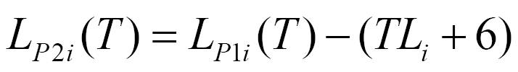  式中：  L_{P 2i}(T) —靠近围护结构处室内N个声源i倍频带的叠加声压级，dB；  T_{L i} —围护结构i 倍频带的隔声量，dB。  然后按下列公式将室内声源的声压级和透过面积换算成等效的室外声源，计算出中心位置位于透声面积（S）处的等效声源的倍频带声功率级。  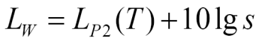  然后按室外声源预测方法计算预测点处的A声级。  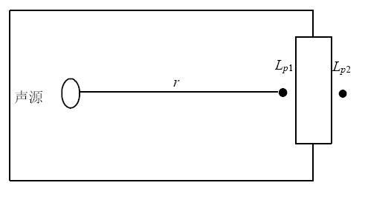  图4-2 室内声源等效为室外声源图例  ③室外点声源几何发散衰减  假定声源位于地面时的声场为半自由声场，则：  $$\text{LA}\left(\text{r}\right)\text{=}{\text{L}}_{\text{WA}}\text{-20}\text{lg}\left(\text{r}\right)\text{-8}$$  ④噪声叠加计算模式  式中：L：噪声叠加后噪声值dB(A)；  L_{i}：第i个噪声值，dB(A)。  根据项目总体平面布置，通过上述公式进行计算，对该项目各噪声源对厂界的影响进行分析。  表4-17 项目厂界噪声影响预测结果 dB（A）  表4-18 声环境保护目标声影响预测结果 dB（A）  由上述预测结果表明，通过优化工程总平面布置，采取选用低噪设备、合理布置噪声源、厂房隔声降噪，并对高产噪设备采取减振、隔声及距离衰减后，项目厂界噪声能够满足《工业企业厂界环境噪声排放标准》（GB12348-2008）2类标准，村委会噪声能满足《声环境质量标准》（GB3096-2008）2类标准，项目噪声对外界环境影响较小。  四、固体废物  1、固体废物产生情况  本项目营运过程中，产生的固体废物主要有坏豆和沉渣、废包装材料、不合格产品、废弃食用油脂、污水处理污泥、废滤芯及生活垃圾。  （1）坏豆和沉渣  本项目豆制品使用的大豆由供应商精选后的优质大豆，在浸泡、清洗过程中有部分坏豆、沉渣等杂质产生，产生量约为原料用量的0.05%，本项目年用大豆1750t，则坏豆、沉渣产生量为0.875t/a，收集后交由环卫部门统一清运。  （2）豆渣  本项目豆制品生产过滤工序会渣，依据《豆制品加工技术》(赵良忠，尹乐斌著)，豆渣产生量为干豆量的1.5倍，本项目干豆年用量为1750t，则豆渣产生量为2625t/a，豆渣含水率约80%。收集后存放在一般固废暂存间，做到日清日常，减少存放产生的异味。外售给养殖场作为饲料综合利用。  （3）废边角料及不合格产品  本项目豆制品在凝固成型过程中，会产生少量边角料或不合格产品，产生量约占成品的0.05%，本项目年产豆制品3000t，则本项目豆制品生产废边角料及不合格产品的产生量为1.5t/a。肉制品生产在原料清洗、机器搅拌等会产生少量的废食物渣及不合格产品，产生量约为产量的0.05%，则本项目肉制品产生的食物残渣及不合格产品产生量为1.25t/a。本项目为食品加工行业，产生的边角料及不合格产品收集后暂存于一般固废暂存间，日产日清，外售给养殖场做饲料综合利用。  （4）废弃食用油脂  项目废弃食用油脂主要为虎皮豆腐油炸时更换的废食用油及油烟净化装置定期清理出来的废弃食用油脂。油炸工序废食用油的产生量占食用油量的80%，食用油年用量为35t，则油炸工序废弃食用油脂产生量为28t，根据废气源强分析，静电除油装置收集的油烟量约为0.061t/a，故本项目废弃食用油脂合计产生量约为28.061t/a，根据《固体废物分类与代码目录》（2024年），食品加工产生的废弃食用油脂属于一般固废，废物代码为900-002-S61，收集后交由专门的废弃食用油回收公司处理。  （5）废包装材料  原材料在拆封及成品包装时会产生一定废包装材料，产生量约为2t/a。收集后可回收利用的外售资源回收部门，不能利用的交由环卫部门统一清运。  （6）污水处理污泥  生产废水处理设施产生的污泥每隔一段时间就要清理，污泥产生量参考《集中式污染治理设施产排污系数手册》（环境保护部华南环境科学研究所，2010年修订）中表3城镇污水处理厂和工业废水集中处理设施的化学污泥产生系数，取含水75%污泥产生系数为4.53t/万t-废水处理量，项目生产废水量为21614.4t/a，则废水处理设施产生的污泥约9.78t/a。本项目为食品加工行业，产生的污泥为一般固废，有机物含量较高，可交由环卫部门处置。  （7）生物质蒸汽发生器软水制备废滤芯  本项目蒸汽发生器软水制备会产生一定量的废滤芯，产生量约为0.01t/a，收集后定期外售物资回收部门综合利用。  （8）生活垃圾  本项目肉制品生产员工65人，年工作280d，生活垃圾产生量按0.5kg/d人计，生活垃圾产量约为9.1t/a，豆制品生产员工65人，年工作350d，生活垃圾产生量按0.5kg/d人计，生活垃圾产量约为11.38t，则本项目生活垃圾产生量为20.48t/a，交由环卫部门统一清运。  （9）废矿物油  本项目机器维修时产生的废矿物油，产生量约为0.05t/a，废矿物油属于危险废物，暂存于专门容器内，定期委托有关单位定期处理。根据《国家危险废物名录》（2021年），废矿物油分类编号为HW08废矿物油与含矿物油废物，危废代码900-249-08其他生产、销售、使用过程中产生的废矿物油及沾染矿物油的废弃包装物。  固体废物的统计及处置情况见表4-19。  表4-19 项目固废产生处置情况表  2、固体废物处置措施  （1）危险废物处置措施  本项目运营过程中废矿物油属于危险废物，应集中收集后委托有资质的单位进行处置。本项目需按照《危险废物贮存污染控制标准》（GB18597-2023）要求建设的危险废物暂存间。本项目产生的各类危险废物按其性质在危废暂存间内分类堆存。拟在厂区东侧综合楼设置危险废物暂存间，占地面积5m²。  根据《危险废物贮存污染控制标准》（GB18597-2023）、《危险废物收集贮存运输技术规范》（HJ2025-2012）、《危险废物转移管理办法》、《湖南省危险废物专项整治三年行动实施方案》、《湖南省“十四五”危险废物工业固体废物污染环境防治规划》，对危险废物的收集、暂存和运输按国家标准有如下要求：  ①危险废物的收集包装  a 容器和包装物材质、内衬应与盛装的危险废物相容。  b 针对不同类别、形态、物理化学性质的危险废物，其容器和包装物应满足相应的防渗、防漏、防腐和强度等要求。  c 硬质容器和包装物及其支护结构堆叠码放时不应有明显变形，无破损泄漏。  d 柔性容器和包装物堆叠码放时应封口严密，无破损泄漏。  e 使用容器盛装液态、半固态危险废物时，容器内部应留有适当的空间，以适应因温度变化等可能引发的收缩和膨胀，防止其导致容器渗漏或永久变形。  f 容器和包装物外表面应保持清洁。  ②危险废物的暂存要求  危险废物堆放场所应满足《危险废物贮存污染控制标准》（GB18597-2023）中的有关规定：  a.采取必要的防风、防晒、防雨、防漏、防渗、防腐以及其他环境污染防治措施。  b.贮存设施应根据危险废物的类别、数量、形态、物理化学性质和污染防治等要求设置必要的贮存分区，避免不相容的危险废物接触、混合。  c.贮存设施或贮存分区内地面、墙面裙脚、堵截泄漏的围堰、接触危险废物的隔板和墙体等应采用坚固的材料建造，表面无裂缝。  d.贮存设施地面与裙脚应采取表面防渗措施；表面防渗材料应与所接触的物料或污染物相容，可采用抗渗混凝土、高密度聚乙烯膜、钠基膨润土防水毯或其他防渗性能等效的材料。贮存的危险废物直接接触地面的，还应进行基础防渗，防渗层为至少 1m 厚黏土层（渗透系数不大于10⁻⁷ cm/s），或至少2mm厚高密度聚乙烯膜等人工防渗材料（渗透系数不大于10⁻¹⁰cm/s），或其他防渗性能等效的材料。  e.同一贮存设施宜采用相同的防渗、防腐工艺（包括防渗、防腐结构或材料），防渗、防腐材料应覆盖所有可能与废物及其渗滤液、渗漏液等接触的构筑物表面；采用不同防渗、防腐工艺应分别建设贮存分区。  f.贮存设施应采取技术和管理措施防止无关人员进入。  ③危险废物的运输要求  危险废物的运输应符合《危险废物转移管理办法》，保证运输安全，防止非法转移和非法处置，保证危险废物的安全监控，防止危险废物污染事故发生。  本项目建设5m²的危险废物暂存间，位于厂区东侧综合楼，对项目产生的危废进行分类暂存。  表4-20项目危险废物贮存场所情况表  （2）一般工业固废处置措施  对于一般工业废物，根据《一般工业固体废物贮存和填埋污染控制标准》(GB18599-2020)及相关国家及地方法律法规，提出如下环保措施：  ①为加强监督管理，贮存、处置场应按 GB15562.2设置环境保护图形标志。按照GB18599-2020要求，采取必要的防渗（地面进行防渗处理，防渗层渗透系数≤1×10⁻⁷cm/s）、防风、防雨、防晒措施，并采取相应的防尘措施。  ②所有固体废物分类贮存和标识，密封收集。  ③本评价要求企业建立档案制度。按照《一般工业固体废物管理台账制定指南（试行）》将入场的一般工业固体废物的种类和数量等，详细记录在案，长期保存，供随时查阅。  ④严格按照转运计划清运厂内堆存的一般生产性固废，建议企业积极开展固废综合利用的相关调研工作，通过综合利用增加企业经济附加值。  ⑤产生的豆渣等食品类固废日产日清，及时清运。  （2）生活垃圾处置措施  项目生活垃圾集中收集（如放置于垃圾桶）后由环卫部门统一清运。  综上所述，本项目固体废物处理处置符合国家《固体废物污染环境防治法》规定的原则，符合《一般固体废物贮存和填埋污染控制标准》（GB18599-2020）、《危险废物贮存污染控制标准》（GB18597-2023），采取上述措施后，本工程固体废物可得到妥善的处理，对周围环境造成的影响很小。  五、土壤及地下水环境影响和保护措施  本项目正常工况下，不会产生地下水、土壤污染，只有在事故状态下，项目内暂存的危险废物可能会发生泄漏等风险，可能对周边土壤造成污染，长时间泄漏可能深入地下对地下水造成污染。  （1）污染物类型和污染途径识别  ①影响类型与影响途径识别  本项目对周边地下水、土壤环境影响的类型与影响途径如下。  表4-21 项目土壤、地下水环境影响类型与影响途径识别表  ②土壤、地下水环境影响源及影响因子  项目对土壤、地下水环境的影响源及影响因子如下。  表4-22 项目土壤、地下水环境影响源及影响因子识别表  （2）分区防控措施  根据以上分析，项目存在土壤、地下水污染源的区域主要为是污水处理站。  表4-23 分区防渗表  综上所述，项目营运期对地下水及土壤环境影响较小。  （3）跟踪监测要求  根据上述分析，本项目危险废物暂存量较小，在采取上述防渗措施后，废矿物油发生泄漏的可能性较小，发生泄漏后能得到有效收集及阻隔，废矿物油发生泄漏对地下水及土壤影响很小，故不制定跟踪监测计划。建设单位在运营过程中如发现非正常工况，造成土壤及地下水环境污染，应及时采取措施，进行跟踪监测。  六、环境风险分析  根据《建设项目环境影响报告表编制技术指南（污染影响类）（试行）》，需要明确有毒有害和易燃易爆等危险物质和风险源分布情况及可能影响途径，并提出相应环境风险防范措施。  （1）评价依据  1）风险调查  主要调查建设项目原辅材料、中间产品、产品及固体废物中风险物质的存在情况，并调查项目生产工艺的危险性。  ①风险物质调查  本项目是食品加工项目，项目所使用的原辅材料、生产的产品及产生的固体废物均不属于《建设项目环境风险评价导则》(HJ169-2018)附录B 以及《企业突发环境事件风险分级方法》（HJ 941-2018）附录A中的所列举的环境风险物质。  ②生产工艺危险性  参照《建设项目环境风险评价技术导则》（HJ169-2018）附录C中表C.1行业及生产工艺（M）分析项目生产工艺危险性，项目不属于石化、化工、医药、轻工、有色冶炼、管道、港口、码头、石油天然气等行业，属于其他行业，评估依据为涉及危险物质的使用、贮存项目，本项目不涉及环境风险物质的使用及贮存。  2）风险潜势初判  分析建设项目生产使用储存过程中涉及的有毒有害、易燃易爆物质，参照《建设项目环境风险评价技术导则》（HJ169-2018）附录 B 确定危险物质的临界量。定量分析危险物质数量与临界量的比值（Q）和所属行业及生产特点（M），按附录C对危险物质及工艺系统危险性（P）等级进行判断。  对照《建设项目环境风险评价技术导则》（HJ169-2018）附录 B 中列出的重大源，项目单元内储存多种物质按下式计算，按一下公式计算物质总量与临界量比值：  式中：  q₁、q₂、q_{n}--每种危险物质实际存在量，t。  Q₁、Q₂、Q_{n}--与各危险物质相对应的生产场所或贮存区的临界量，t。  本项目Q值计算见下表。  表4-24 建设项目Q值确定表  根据上表计算结果可知，本项目Q为0.0018<1。则项目环境风险潜势为Ⅰ。根据《建设项目环境影响报告表编制技术指南（污染影响类）（试行）》中“表 1 专项评价设置原则表”的要求，本项目 Q＜1，无需设置环境风险专项评价，本项目仅进行简单分析。  3）评价等级  本项目风险潜势为Ⅰ，评价工作等级为简单分析。  （2）环境风险识别  根据上述分析，本项目潜在的环境风险为废水治理设施故障导致废水事故外排；废气治理设施故障导致废气超标排放；以及厂区火灾引发的次生环境风险事件。  （3）环境风险分析  1）废水事故排放影响分析  项目为食品加工项目，产生的废水浓度较高，发生事故排放一般是废水处理设施发生故障而停止运转，或者未按规程进行正确的操作导致废水不能达标而外排。若废水处理设施故障导致废水不达标排放，可能影响周边邻近水体水质。  2）废气超标排放影响分析  本项目豆泡生产油炸工序产生的油烟采用静电油烟净化器收集处理。如废气处理设施在运行过程中出现故障，则油烟废气直接排放到周围大气中，蒸汽发生器除尘设施故障会导致废气直接外排到周边大气中，造成一定程度的大气环境污染，如没有及时处理，项目车间工作人员吸入该废气对身体也会造成一定程度的影响。  3）火灾次生环境风险事件  如若厂区发生火灾，可燃物质的未完全燃烧会导致挥发性有机物及一氧化碳的排放，污染周边环境空气；消防救援时会产生消防废水，消防废水会沾染项目原材料等污染物，主要包括有机物及油类物质，如若处置不当，消防废水直接排入周边沟渠，则可能造成地表水体污染。  （4）环境风险防范措施及应急要求  1）环境风险防范措施  ①废水事故排放防治措施  a.加强对废水处理站的运行管理，保证废水停留时间和沉淀效果；  b.经常性检查废水收集、排放管道、风机和泵的运行情况，出现故障立即停产检修，防止废水事故性排放；  c.加强极端天气下的生产管理，做好极端天气下的突发环境事件的应对，当极端暴雨天气时，及时安排停产、停止生产废水的产生，避免废水的外溢；  d.当发现废水处理设施有故障时，应当立即停止生产，已产生的废水转排入废水调节池中暂时存放，待废水处理系统正常后再进行处理，而不是直接外排。  ②废气超标排放风险防范措施  a.各生产环节严格执行生产管理的有关规定，加强设备的检修和保养，提高管理人员素质，并设置机器事故应急措施及管理制度，确保设备长期处于良好状态，使设备达到预期的处理效果；  b.对废气处理设施的系统、抽风机等设备进行点检工作，并派专人巡视，遇不良工作状况立即停止车间相关作业，维修正常后再开始作业，杜绝事故性废气直排。待检修并确认无障碍后生产车间方可生产。  c.加强员工培训，防止员工操作失误导致废气直接排放。  ③火灾次生环境风险防范措施  a.按照消防要求进行厂区建设，各建筑均必须满足相应的消防等级要求；  b.厂区内配备足够的消防应急物资、消防设施，能够第一时间进行消防响应；  c.厂房各车间内均安装火灾烟雾报警器，能在火灾的第一时间做出报警，加快响应速度，降低火灾次生环境风险的污染。  2）应急措施  根据《湖南省突发环境事件应急预案管理办法（修订版）》（湘环发〔2024〕49号）相关要求完善环境风险应急预案相关手续。  为了能在事故发生时，迅速准确、有条不紊地处理和控制事故，把损失和危害减少到最低程度，本评价提出了以下风险事故应急预案：  ①最早发现事故的报警责任人，应立即按事故处理程序报警。  ②值班领导及指挥部成员接到报替后，应立即赶赴现场，指挥有关人员迅速查明事故发生的原因。  ③根据事故状况及危害程度作出相应的应急（救护、治安、警戒、疏散、抢修）决定。  ④根据事故程度，如短时间内事故设施无法修复，应向领导汇报，申请暂时停止生产，待事故处理完毕后再行生产。  ⑤事故应急指挥部应协助上级部门和工程抢险队制定、实施抢险方案。  ⑥当事故得到控制后，应积极主动配合事故调查小组，进行事故调查和落实防范措通过采取相应的风险防范措施后，可以将本项目的风险降到较低的水平，本项目的环境风险可以接受。但应加强环境风险管理措施，严格执行风险防范措施，制定应急方案，并进行应急演习。  （5）分析结论  根据本项目特征及同类项目类比调查，项目环境风险事故发生概率较小，环境风险在可接受范围内。建设单位若能严格执行国家有关环保、安全、卫生和劳动方面的标准规定，严格履行环保“三同时”制度，确保投产过程中环保设施正常运行，投产过程中加强环境和安全管理，做好每日的巡检工作和记录。在做好以上各项安全和环境风险防范措施的前提下，项目的环境风险将降低到可接受的程度。  表4-25 建设项目环境风险简单分析内容表  七、排污口规范化设置  （1）排污口立标管理  废气排放口、废水排放口和固体废物堆场应按《环境保护图形标志－排污口（源）》（GBl5562.1-1995）、《环境保护图形标志—固体废物贮存（处置）场》（GB15562.2-1995）及其2023年修改单规定，设置统一制作的环境保护图形标志牌，污染物排放口设置提示性环境保护图形标志牌。  表4-26 环境保护图形符号一览表  （2）排污口建档管理  项目建成后，使用国家环保部门统一印制的《中华人民共和国规范化排污口标志登记证》，并按要求填写有关内容，项目建成后，应将主要污染物种类、数量、浓度、排放去向、立标情况及设施运行情况记录于档案。  （3）废气采样口及平台设置规范  本项目共设置3根排气筒，设置3个有组织废气排放口。  排污口管理的原则：  ①向环境排放污染物的排污口必须规范化。  ②列入总量控制指标的排污口为管理重点。  ③排污口应便于采样与计量监测，便于日常监督检查。  参考《排污单位污染物排放口监测点位设置技术规范》（HJ1405—2024）中“4废气排放口监测点位设置技术要求”，本项目废气排污口的技术要求如下：  1）一般要求  ①应在废气排放口设置科学、规范、便于采样监测的监测点位，避开对测试人员操作有危险的场所。  ②在流场均匀稳定的监测断面规范开设监测孔，设置工作平台、梯架及相应安全防护设施等。  2）监测断面要求  ①手工监测断面应设置在规则的圆形、矩形排气筒/烟道上的竖直段或水平段，并避开拉筋等影响监测的内部结构件。  ②手工监测断面宜设置在排气筒/烟道的负压段，相关标准有特殊要求的除外。  ③手工监测断面设置位置应满足，其按照气流方向的上游距离弯头、阀门、变径管≥4倍烟道直径，其下游距离上述部件≥2倍烟道直径；对无法满足上述要求的，应尽可能选择流场均匀稳定的监测断面，避开涡流区，并采取相应措施保证监测断面废气分布相对均匀，断面无紊流，流速相对均方差σr≤0.15。  3）监测孔要求  ①在手工监测断面处设置手工监测孔，其内径应满足相关污染物和排气参数的监测需要，一般应≥80mm。  ②手工监测孔应符合排气筒/烟道的密封要求，封闭形式宜优先参照HG/T21533、HG/T21534、HG/T21535设计为快开方式。采用盖板、管堵或管帽等封闭的，应在监测时便于开启。  ③对正压下输送高温或有毒有害气体的排气筒/烟道，应安装带有闸板阀的密封防喷监测孔。其他形式的手工监测孔外沿距离排气筒/烟道或保温层外壁距离应≤50mm。  ④法兰、闸板阀等部件伸入排气筒/烟道部分应与其内壁平齐。  ⑤圆形竖直排气筒/烟道直径D≤1m时，至少设置1个手工监测孔，手工监测孔应设在直径线上。  工作平台要求  ①一般要求  监测断面距离坠落高度基准面2m以上时，应配套建设永久、安全、便于采样和测试的工作平台。  除在水平烟道顶部开设监测孔外，工作平台宜设置在监测孔的正下方1.2m~1.3m处。  ②结构要求  工作平台长度应≥2m，宽度应保证人员及采样探杆操作的空间。对于监测断面直径（圆形）或者在监测孔方向的长度（矩形）>1m的，工作平台宽度应≥2m；≤1m的，工作平台宽度应≥1.5m。  单层工作平台及通道上方竖直方向净高应≥2m，需设置多层工作平台的，每层净高应≥1.9m。  工作平台宜采用厚度≥4mm的花纹钢板或经防滑处理的钢板铺装，相邻钢板不应搭接，上表面的高度差应≤4mm，载荷满足GB4053.3要求。  工作平台与竖直烟道/排气筒的间隙距离≤10mm。  工作平台及通道的制造安装应符合GB4053.3相关要求。  ③防护要求  距离坠落高度基准面1.2m以上的工作平台及通道的所有敞开边缘应设置防护栏杆，见图5，其中工作平台的防护栏杆应带踢脚板。  防护栏杆的高度应≥1.2m，扶手宜选用外径30mm~50mm钢管，扶手后应有不少于75mm净空间。  防护栏杆的踢脚板宜采用不小于100mm×2mm的钢板制造，其顶部在平台面之上高度应不小于100mm，底部距平台面应不大于10mm。4.4.3.4扶手和踢脚板之间应至少设置一道中间栏杆，中间栏杆与上下方构件的空隙间距≤500mm，其载荷、制造安装应满足GB4053.3要求。  防护栏杆端部应设置立柱或确保与建筑物或其他固定结构牢固连接，立柱间距应不大于1m。  平台及防护栏杆安装后，应对其至少涂一层底漆和一层面漆，或采用等效的防锈防腐涂装。  ④其他要求  排放口工作平台50m内应配备永久电源和不少于2个电缆卷盘，长度不少于50m。现场有安全防爆要求的，应在设置时予以考虑。  工作平台附近有造成人体机械伤害、灼烫、腐蚀、触电等危险源的，应在平台相应位置设置防护装置，并在醒目处设置安全警告、禁止等标志牌。工作平台上方有坠落物体隐患时，应在工作平台上方3m高处设置顶棚等防护装置。防护装置的设计与制造应符合GB/T8196相关要求。  梯架要求  ①工作平台与坠落高度基准面之间距离超过0.5m且不足2m时，应按照GB4053.1或GB4053.2要求设置固定式钢梯到达工作平台。  ②工作平台与坠落高度基准面之间距离不小于2m时，应安装钢斜梯、转梯到达监测平台，不得仅设置钢直梯。梯架无障碍宽度应不小于0.8m，倾角应不超过38°；踏板前后深度不小于80mm，相邻两踏板的前后方向重叠应在10mm~35mm之间；梯高大于6m时，应设置梯间平台。斜梯、转梯的材料、载荷、制造安装等要求按照GB4053.2执行。  （4）废水采样口设置规范  本项目不设置废水排污口。  八、环保及环保投资  根据以上分析，汇总出项目在不同时段控制“三废”和噪声污染源的环保措施，处理效果及投资费用等，本项目总投资2000万元，其中环保投资96.5万元，占项目总投资4.825%。本项目环保投资及其建设内容见下表：  表4-27 环保措施及投资一览表（单位：万元）  九、环境管理  本着“谁污染谁治理”的原则，本项目将建立以建设单位为责任主体的环境管理体系，为确保项目影响区域环境保护目标的实现和各项环保措施的落实，特提出如下环境管理实施建议：  （1）加强环境监督与管理，环境管理人员应深入施工现场，监督环保措施的实施。  （2）实现环境保护目标责任制，结合本工程招投标承包体制，把环境保护纳入施工单位的承包任务中，并将环境保护落实到整个施工过程中。  （3）严格执行国家环保有关政策和法规，及时协助有关环保部门进行项目环境保护。  （4）建立、健全环境管理制度，设置专职或兼职环保人员，负责日常环保安全，定期检查环保管理和环境监测工作。  （5）制定各种可能发生事故的应急计划，定期对职工进行培训演练，配备各种必要的维护、抢修器材和设备，保证发生事故时能及时到位。  （6）加强原辅材料管理，风险物质采用托盘贮存，明确能力责任人，定期对原辅材料贮存情况进行隐患排查。  十、环境监测计划  根据《排污单位自行监测技术指南 总则》（HJ819-2017）、《排污单位自行监测技术指南 农副食品加工业》（HJ986-2018）、《排污单位自行监测技术指南 火力发电及锅炉》（HJ820-2017）及《排污许可证申请与核发技术规范农副食品加工工业—屠宰及肉类加工工业》（HJ860.3—2018）自行监测管理要求，制定以下相应监测计划：  表4-28 营运期环境监测计划
  序号 | 排放口编号 | 污染物 | 核算排放浓度mg/m³ | 核算排放速率kg/h | 限值要求 | 核算年排放量（t/a）
  1 | DA001 | 颗粒物 | 1.27 | 0.001 | 30mg/m³ | 0.003
  2 | DA001 | 二氧化硫 | 135.7 | 0.127 | 200mg/m³ | 0.321
  3 | DA001 | 氮氧化物 | 163.5 | 0.153 | 200mg/m³ | 0.386
  4 | DA002 | 颗粒物 | 13.9 | 0.002 | 30mg/m³ | 0.006
  5 | DA002 | 二氧化硫 | 136.4 | 0.616 | 200mg/m³ | 0.616
  6 | DA002 | 氮氧化物 | 163.6 | 0.235 | 200mg/m³ | 0.740
  7 | DA003 | 油烟 | 0.192 | 0.0048 | 2mg/m³ | 0.0067
  一般排放口合计 |  | 颗粒物 |  |  |  | 0.009
   |  | 二氧化硫 |  |  |  | 0.937
   |  | 氮氧化物 |  |  |  | 1.126
   |  | 油烟 |  |  |  | 0.0067
  序号 | 产污环节 | 污染物 | 主要污染防治措施 | 国家或地方污染物排放标准 |  | 年排放量（t/a）
   |  |  |  | 标准名称 | 浓度限值（μg/m³） | 年排放量（t/a）
  1 | 投料粉尘 | 颗粒物 | 加强管理、车间通风设施 | 《大气污染物综合排放标准》（GB16297-1996）中表2的无组织排放标准浓度限值 | 1000 | 0.034
  2 | 油炸 | 油烟 | 车间通风 | / | / | 0.067
  3 | 污水处理系统恶臭 | NH₃ | 地埋式污水处理设施、加盖密闭，加强厂区绿化 | 《恶臭污染物排放标准》（GB14554-93） | 1.5 | 0.068
  4 | 污水处理系统恶臭 | H₂S | 地埋式污水处理设施、加盖密闭，加强厂区绿化 | 《恶臭污染物排放标准》（GB14554-93） | 0.06 | 0.0026
  序号 | 污染物 | 年排放量（t/a）
  1 | 颗粒物 | 0.043
  2 | 二氧化硫 | 0.937
  3 | 氮氧化物 | 1.126
  4 | NH₃ | 0.068
  5 | H₂S | 0.0026
  锅炉房装机总容量 | MW | <0.7 | 0.7～<1.4 | 1.4～<2.8 | 2.8～<7 | 7～<14 | = 14
  锅炉房装机总容量 | t/h | <1 | 1～<2 | 2～<4 | 4～<10 | 10～<20 | =20
  烟囱最低允许高度 | m | 20 | 25 | 30 | 35 | 40 | 45
  污染源 | 污染物名称 | 非正常排放原因 | 非正常排放状况 |  |  |  | 执行标准 | 达标分析
  污染源 | 污染物名称 | 非正常排放原因 | 浓度（mg/ m³） | 速率（kg/h） | 频次及持续时间 | 排放量（kg/a） | 浓度  （mg/ m³） | 达标分析
  DA001 | 二氧化硫 | 处理装置失效，处理效率为 0 | 135.7 | 0.127 | 1次/a，1h/次 | 0.127 | 200 | 达标
  DA001 | 氮氧化物 | 处理装置失效，处理效率为 0 | 163.5 | 0.153 | 1次/a，1h/次 | 0.153 | 200 | 达标
  DA001 | 颗粒物 | 处理装置失效，处理效率为 0 | 80.1 | 0.075 | 1次/a，1h/次 | 0.075 | 30 | 超标
  DA002 | 二氧化硫 | 处理装置失效，处理效率为 0 | 136.4 | 0.196 | 1次/a，1h/次 | 0.196 | 200 | 达标
  DA002 | 氮氧化物 | 处理装置失效，处理效率为 0 | 163.6 | 0.235 | 1次/a，1h/次 | 0.235 | 200 | 达标
  DA002 | 颗粒物 | 处理装置失效，处理效率为 0 | 80.1 | 0.115 | 1次/a，1h/次 | 0.115 | 30 | 超标
  DA003 | 油烟 | 处理装置失效，处理效率为 0 | 1.92 | 0.048 | 1次/a，1h/次 | 0.048 | 2 | 达标
  排放源 | 因子 | 产生情况 |  | 去除率（%） | 排放情况 |  | 处理措施及去向
  排放源 | 因子 | 产生浓度（mg/L） | 产生量（t/a） | 去除率（%） | 排放浓度（mg/L） | 排放量（t/a） | 处理措施及去向
  生活污水 | 废水量 | / | 4688.8 |  |  | 4688.8 | 化粪池收集处理后经槽车运往运往汨罗市大荆镇古仑片区污水处理站处理
  生活污水 | CODcr | 285 | 1.336 | 20 | 228 | 1.069 | 化粪池收集处理后经槽车运往运往汨罗市大荆镇古仑片区污水处理站处理
  生活污水 | 氨氮 | 30 | 0.141 | 10 | 27 | 0.127 | 化粪池收集处理后经槽车运往运往汨罗市大荆镇古仑片区污水处理站处理
  生活污水 | 总氮 | 39.4 | 0.185 | 10 | 35.46 | 0.166 | 化粪池收集处理后经槽车运往运往汨罗市大荆镇古仑片区污水处理站处理
  生活污水 | 总磷 | 4.1 | 0.019 | 20 | 3.28 | 0.015 | 化粪池收集处理后经槽车运往运往汨罗市大荆镇古仑片区污水处理站处理
  生活污水 | BOD₅ | 150 | 0.703 | 30 | 105 | 0.492 | 化粪池收集处理后经槽车运往运往汨罗市大荆镇古仑片区污水处理站处理
  生活污水 | SS | 150 | 0.703 | 60 | 60 | 0.281 | 化粪池收集处理后经槽车运往运往汨罗市大荆镇古仑片区污水处理站处理
  生活污水 | 动植物油 | 20 | 0.094 | 25 | 15 | 0.07 | 化粪池收集处理后经槽车运往运往汨罗市大荆镇古仑片区污水处理站处理
  产品名称 | 原料名称 | 工艺名称 | 规模等级 | 污染物指标 | 单位 | 产物系数 | 调整系数
  豆腐 | 大豆 | 预处理+制浆+凝固+压制+包装 | ≥5吨-原料/天 | 工业废水量 | 吨/吨-原料 | 26.7 | 1.0
   |  |  |  | 化学需氧量 | 克/吨-原料 | 1.30×10⁵ | 1.0
   |  |  |  | 氨氮 | 克/吨-原料 | 2.07×10³ | 1.0
   |  |  |  | 总氮 | 克/吨-原料 | 4.31×10³ | 1.0
  废水类型 | 污染物 | CODcr | BOD₅ | 氨氮 | 总氮 | SS | 总磷 | 动植物油
  生产废水11419.236t/a | 产生浓度（mg/L） | 4868.9 | 1947.6 | 77.5 | 161.4 | 312 | 19 | 20
  生产废水11419.236t/a | 产生量（t/a） | 55.599 | 22.240 | 0.885 | 1.843 | 3.563 | 0.217 | 0.228
  产品名称 | 原料名称 | 工艺名称 | 规模等级 | 污染物指标 | 单位 | 产物系数
  肉灌肠 | 原料肉 | 西式肠加工 | 所有规模 | 工业废水量 | 吨/吨-产品 | 12.2
   |  |  |  | 化学需氧量 | 克/吨-产品 | 9.41×10³
   |  |  |  | 氨氮 | 克/吨-产品 | 85
   |  |  |  | 总氮 | 克/吨-产品 | 308
   |  |  |  | 总磷 | 克/吨-产品 | 56
  废水类型 | 污染物 | CODcr | BOD₅ | 氨氮 | 总氮 | SS | 总磷 | 动植物油
  生产废水3878.7t/a | 产生浓度（mg/L） | 771.5 | 308.6 | 7 | 25.2 | 1000 | 4.6 | 100
  生产废水3878.7t/a | 产生量（t/a） | 2.992 | 1.197 | 0.027 | 0.098 | 3.879 | 0.018 | 0.388
  污染源 | 污染物 | 废水量 | CODcr | BOD₅ | 氨氮 | 总氮 | SS | 总磷
  2.2t/h生物质蒸汽发生器 | 产生浓度（mg/L） | / | 84.27 | 26 | 15 | 20 | 50 | 1.5
  2.2t/h生物质蒸汽发生器 | 产生量（t/a） | 238 | 0.0201 | 0.0062 | 0.0036 | 0.0048 | 0.0119 | 0.0004
  2.5t/h生物质蒸汽发生器 | 产生浓度（mg/L） | / | 84.27 | 26 | 15 | 20 | 50 | 1.5
  2.5t/h生物质蒸汽发生器 | 产生量（t/a） | 336 | 0.0283 | 0.0087 | 0.0050 | 0.0067 | 0.0168 | 0.0005
  污染源 | 污染物 | 废水量 | CODcr | BOD₅ | 氨氮 | 总氮 | SS | 总磷 | 动植物油
  豆制品生产废水 | 产生浓度（mg/L） | / | 4868.9 | 1947.6 | 77.5 | 161.4 | 312 | 19 | 20
  豆制品生产废水 | 产生量（t/a） | 11419.236 | 55.599 | 22.240 | 0.885 | 1.843 | 3.563 | 0.217 | 0.228
  肉制品生产废水 | 产生浓度（mg/L） | / | 771.5 | 308.6 | 7 | 25.2 | 1000 | 4.6 | 100
  肉制品生产废水 | 产生量（t/a） | 3878.7 | 2.992 | 1.197 | 0.027 | 0.098 | 3.879 | 0.018 | 0.388
  2.2t/h生物质蒸汽发生器 | 产生浓度（mg/L） | / | 84.27 | 26 | 15 | 20 | 50 | 1.5 | /
  2.2t/h生物质蒸汽发生器 | 产生量（t/a） | 238 | 0.0201 | 0.0062 | 0.0036 | 0.0048 | 0.0119 | 0.0004 | /
  2.5t/h生物质蒸汽发生器 | 产生浓度（mg/L） | / | 84.27 | 26 | 15 | 20 | 50 | 1.5 | /
  2.5t/h生物质蒸汽发生器 | 产生量（t/a） | 336 | 0.0283 | 0.0087 | 0.0050 | 0.0067 | 0.0168 | 0.0005 | /
  综合废水 | 产生浓度（mg/L） | / | 3535.8 | 1404.2 | 54.3 | 117.7 | 499.9 | 14.2 | 42.2
  综合废水 | 产生量（t/a） | 15871.936 | 58.6394 | 23.4519 | 0.9206 | 1.9525 | 7.4707 | 0.2359 | 0.616
  项目 |  | COD_{cr} | BOD₅ | 氨氮 | 总氮 | SS | 总磷 | 动植物油
  生产废水进水水质 |  | 3535.8 | 1404.2 | 54.3 | 117.7 | 499.9 | 14.2 | 42.2
  格栅 | 去除率 | 0% | 0% | 0% | 0% | 5% | 0% | 3%
  格栅 | 出水 | 3535.8 | 1404.2 | 54.3 | 117.7 | 474.9 | 14.2 | 40.9
  调节池 | 去除率 | 0% | 0% | 0% | 0% | 0% | 0% | 0%
  调节池 | 出水 | 3535.8 | 1404.2 | 54.3 | 117.7 | 474.9 | 14.2 | 40.9
  隔油池 | 去除率 | 20% | 10% | 5% | 3% | 40% | 20% | 90%
  隔油池 | 出水 | 2828.6 | 1263.8 | 51.6 | 114.2 | 284.9 | 11.4 | 4.1
  气浮 | 去除率 | 15% | 10% | 2% | 2% | 50% | 2% | 60%
  气浮 | 出水 | 2404.3 | 1137.4 | 50.6 | 111.9 | 142.5 | 11.1 | 1.6
  厌氧-缺氧-好氧 | 去除率 | 90% | 90% | 80% | 70% | 80% | 85% | 50%
  厌氧-缺氧-好氧 | 出水 | 240.4 | 113.7 | 10.1 | 33.6 | 28.5 | 1.7 | 0.8
  沉淀 | 去除率 | 3% | 1% | 2% | 2% | 70% | 3% | 10%
  沉淀 | 出水 | 233.2 | 112.6 | 9.9 | 32.9 | 8.5 | 1.6 | 0.08
  标准限值 |  | 240 | 150 | 30 | 35 | 300 | 3.5 | 100
  废水类别 | 排放去向 | 可行技术 | 本项目采取措施 | 是否为可行技术
  综合废水 | 间接排放 | - 预处理：粗（细）格栅：平流或旋流式沉砂、竖流或辐流式沉淀、混凝沉淀：斜板或平流式隔油池；气浮。2）生化法处理：活性污泥法、氧化沟法及其各类改型工艺。3）除磷处理：化学除磷（注明混凝剂）；生物除磷；生物与化学组合除磷。 | 格栅+隔油+调节池+气浮+一体化处理（厌氧+缺氧+好氧+沉淀+消毒 | 是
  序号 | 建筑物名称 | 声源名称 | 数量（台/套） | 声级源强dB(A)/1m | 声源控制措施 | 空间相对中心位置/m | 距室内边界距离（东,南,西,北） | 室内边界声级dB(A)（东,南,西,北） | 运行时段 | 建筑物插入损失/ dB（A） | 建筑物外噪声
   |  |  |  |  |  | X,Y,Z |  |  |  |  | 声压级/ dB（A）（东,南,西,北） | 建筑物外距离
  1 | 肉制品生产车间 | 绞肉机 | 1 | 90 | 减振、厂房隔声 | -11.7,37.4,1.2 | 62.7 | 73.6 | 9h | 26 | 47.6 | 1
   |  |  |  |  |  |  | 48.2 | 73.6 | 9h | 16 | 57.6 | 1
   |  |  |  |  |  |  | 28.6 | 73.6 | 9h | 26 | 47.6 | 1
   |  |  |  |  |  |  | 29.6 | 73.6 | 9h | 16 | 57.6 | 1
  2 | 肉制品生产车间 | 搅拌机 | 1 | 90 | 减振、厂房隔声 | -0.2,31.2,1.2 | 49.7 | 73.6 | 9h | 26 | 47.6 | 1
   |  |  |  |  |  |  | 39.0 | 73.6 | 9h | 16 | 57.6 | 1
   |  |  |  |  |  |  | 41.7 | 73.6 | 9h | 26 | 47.6 | 1
   |  |  |  |  |  |  | 19.5 | 73.6 | 9h | 16 | 57.6 | 1
  3 | 肉制品生产车间 | 包装机 | 5 | 65（等效后72） | 减振、厂房隔声 | 22.1,8.3,1.2 | 18.8. | 55.6 | 9h | 26 | 29.6 | 1
   |  |  |  |  |  |  | 22.2. | 55.6 | 9h | 16 | 39.6 | 1
   |  |  |  |  |  |  | 72.7 | 55.6 | 9h | 26 | 29.6 | 1
   |  |  |  |  |  |  | 30.5 | 55.6 | 9h | 16 | 39.6 | 1
  4 | 肉制品生产车间 | 拉丝膜机 | 4 | 65（等效后71） | 减振、厂房隔声 | -4.2,21.4,1.2 | 48.1 | 54.6 | 9h | 26 | 28.6 | 1
   |  |  |  |  |  |  | 30.6 | 54.6 | 9h | 16 | 38.6 | 1
   |  |  |  |  |  |  | 43.4 | 54.6 | 9h | 26 | 28.6 | 1
   |  |  |  |  |  |  | 27.9 | 54.6 | 9h | 16 | 38.6 | 1
  5 | 肉制品生产车间 | 蒸煮炉 | 3 | 70（等效后74.8） | 减振、厂房隔声 | 3.3,36,1.2 | 49.1 | 58.4 | 9h | 26 | 32.4 | 1
   |  |  |  |  |  |  | 43.4 | 58.4 | 9h | 16 | 42.4 | 1
   |  |  |  |  |  |  | 42.2 | 58.4 | 9h | 26 | 32.4 | 1
   |  |  |  |  |  |  | 14.8 | 58.5 | 9h | 16 | 42.5 | 1
  6 | 肉制品生产车间 | 高温杀菌炉 | 1 | 70 | 减振、厂房隔声 | 24.5,12.5,1.2 | 18.9 | 53.6 | 9h | 26 | 27.6 | 1
   |  |  |  |  |  |  | 26.9 | 53.6 | 9h | 16 | 37.6 | 1
  6 | 肉制品生产车间 |  |  | 70 | 减振、厂房隔声 | 24.5,12.5,1.2 | 72.5 | 53.6 | 9h | 26 | 27.6 | 1
   |  |  |  |  |  |  | 26.8 | 53.6 | 9h | 16 | 37.6 | 1
  7 | 肉制品生产车间 | 清洗线 | 1 | 70 | 减振、厂房隔声 | -14.8,32.4,1.2 | 52.9 | 53.6 | 9h | 26 | 27.6 | 1
   |  |  |  |  |  |  | 45.0 | 53.6 | 9h | 16 | 37.6 | 1
   |  |  |  |  |  |  | 28.6 | 53.6 | 9h | 26 | 27.6 | 1
   |  |  |  |  |  |  | 33.3 | 53.6 | 9h | 16 | 37.6 | 1
  8 | 肉制品生产车间 | 拌料机 | 6 | 80（等效后87.8） | 减振、厂房隔声 | -20.6,31.3,1.2 | 67.3 | 71.4 | 9h | 26 | 45.4 | 1
   |  |  |  |  |  |  | 47 | 71.4 | 9h | 16 | 55.4 | 1
   |  |  |  |  |  |  | 24.2 | 71.4 | 9h | 26 | 45.4 | 1
   |  |  |  |  |  |  | 39.2 | 71.4 | 9h | 16 | 55.4 | 1
  9 | 豆制品生产车间 | 磨浆机 | 2 | 85（等效后88） | 减振、厂房隔声 | -43.5，-1.7,1.2 | 69.2 | 72.2 | 9h | 26 | 46.2 | 1
   |  |  |  |  |  |  | 50.0 | 72.2 | 9h | 16 | 56.2 | 1
   |  |  |  |  |  |  | 23.8 | 72.2 | 9h | 26 | 46.2 | 1
   |  |  |  |  |  |  | 51.5 | 72.2 | 9h | 16 | 56.2 | 1
  10 | 豆制品生产车间 | 油炸锅 | 4 | 85（等效后91） | 减振、厂房隔声 | 0.3，-22.7,1.3 | 21.4 | 75.2 | 9h | 26 | 49.2 | 1
   |  |  |  |  |  |  | 20.9 | 75.2 | 9h | 16 | 59.2 | 1
   |  |  |  |  |  |  | 71.8 | 75.2 | 9h | 26 | 49.2 | 1
   |  |  |  |  |  |  | 6.0 | 75.5 | 9h | 16 | 59.5 | 1
  11 | 豆制品生产车间 | 真空包装机 | 4 | 65（等效后71） | 减振、厂房隔声 | -4.3，-30.6,1.2 | 20.5 | 55.2 | 9h | 26 | 29.2 | 1
   |  |  |  |  |  |  | 11.8 | 55.3 | 9h | 16 | 39.3 | 1
   |  |  |  |  |  |  | 72.4 | 55.2 | 9h | 26 | 29.2 | 1
   |  |  |  |  |  |  | 14.9 | 55.2 | 9h | 16 | 39.2 | 1
  12 | 锅炉房 | 2.2t/h蒸汽发生器 | 1 | 90 | 减振、厂房隔声 | -36,71.5,1.2 | 6.2 | 83.0 | 9h | 16 | 67.0 | 1
   |  |  |  |  |  |  | 9.6 | 83.0 | 9h | 26 | 57.0 | 1
   |  |  |  |  |  |  | 6.4 | 83.0 | 9h | 16 | 67.0 | 1
   |  |  |  |  |  |  | 9.0 | 83.0 | 9h | 26 | 57.0 | 1
  13 | 锅炉房 | 2.5t/h蒸汽发生器 | 1 | 90 | 减振、厂房隔声 | -39,66.3,1.2 | 9.1 | 83 | 9h | 16 | 67.0
   |  |  |  |  |  |  | 3.6 | 83.1 | 9h | 26 | 57.1
   |  |  |  |  |  |  | 9.9 | 83.0 | 9h | 16 | 67.0
   |  |  |  |  |  |  | 15 | 83.0 | 9h | 26 | 57.0
  序号 | 声源名称 | 空间相对位置/m |  |  | 声功率级/dB(A) | 声源控制措施 | 运行时段
  序号 | 声源名称 | X | Y | Z | 声功率级/dB(A) | 声源控制措施 | 运行时段
  1 | 风机1 | -37.1 | 60.6 | 1.2 | 90 | 减振、厂房隔声 | 9h
  2 | 风机2 | -29.8 | 67.9 | 1.2 | 90 | 减振、厂房隔声 | 9h
  3 | 风机3 | 6.1 | -19.3 | 1.2 | 90 | 减振、厂房隔声 | 9h
  4 | 气浮机 | -52.4 | 43 | 1.2 | 90 | 减振、厂房隔声 | 9h
  评价点 | 最大值点空间相对位置/m |  |  | 时段 | 贡献值昼/夜间 | 标准限值 | 达标情况
  评价点 | X | Y | Z
  厂界东侧 | 60.4 | -54.5 | 1.2 | 昼间 | 27.2 | 60 | 达标
  厂界东侧 | 60.4 | -54.5 | 1.2 | 夜间 | 27.2 | 50 | 达标
  厂界南侧 | -11.3 | -55.3 | 1.2 | 昼间 | 35.1 | 60 | 达标
  厂界南侧 | -11.3 | -55.3 | 1.2 | 夜间 | 35.1 | 50 | 达标
  厂界西侧 | -63.2 | 49.7 | 1.2 | 昼间 | 47.4 | 60 | 达标
  厂界西侧 | -63.2 | 49.7 | 1.2 | 夜间 | 47.4 | 50 | 达标
  厂界北侧 | -22.3 | 78.2 | 1.2 | 昼间 | 47.6 | 60 | 达标
  厂界北侧 | -22.3 | 78.2 | 1.2 | 夜间 | 47.6 | 50 | 达标
  评价点 | 最大值点空间相对位置/m |  |  | 时段 | 噪声现状值 | 噪声贡献值 | 噪声预测值 | 标准限值 | 达标情况
  评价点 | X | Y | Z
  村委会 | 96.5 | -79 | 1.2 | 昼间 | 47 | 17.5 | 47 | 60 | 达标
  村委会 | 96.5 | -79 | 1.2 | 夜间 | 44 | 17.5 | 44 | 50 | 达标
  序号 | 类别 | 产生量（t/a） | 废物属性 | 处理方式
  1 | 生活垃圾 | 20.48 | 一般固废 | 交由环卫部门处理
  2 | 坏豆和沉渣 | 0.875 | 一般固废，编号为900-099-S13 | 交由环卫部门处理
  3 | 豆渣 | 2625 | 一般固废，编号为900-099-S13 | 外售给养殖场作为饲料综合利用
  4 | 豆制品废边角料及不合格产品 | 1.5 | 一般固废，编号为900-099-S13 | 外售给养殖场作为饲料综合利用
  4 | 肉制品食物残渣及不合格产品 | 1.25 | 一般固废，编号为135-002-S13 | 外售给养殖场作为饲料综合利用
  5 | 废弃食用油脂 | 28.06 | 一般固废，编号为900-002-S61 | 交由专门的废弃食用油回收公司处理
  6 | 废包装材料 | 2 | 一般固废，编号为900-003-S17 | 可回收利用的外售资源回收部门，不能利用的交由环卫部门统一清运
  7 | 污泥处理污泥 | 9.78 | 一般固废，编号为140-001-S07 | 交由环卫部门处理
  8 | 废滤芯 | 0.01 | 一般固废，编号为900-008-S59 | 外售资源回收部门综合利用
  9 | 废矿物油 | 0.05 | 危险废物，编号为HW08，900-214-08 | 交由有资质的单位处置
  序号 | 贮存场所名称 | 危险废物名称 | 危险废物类别 | 危险废物代码 | 位置 | 占地  面积 | 贮存  方式 | 贮存  能力 | 处理量（t/a） | 最大  贮存  周期
  2 | 危险废物暂存间 | 废矿物油 | HW08 | 900-214-08 | 车间东侧5m² | 5m² | 专用桶 | 5t | 0.05 | 1年
  时段 | 污染影响类型
  时段 | 大气沉降 | 地面漫流 | 垂直入渗 | 其他
  运营期 | / | √ | √ | /
  污染源 | 工艺流程/环节 | 污染途径 | 污染物 | 备注
  污水处理站 | 废水处理 | 地面漫流、垂直入渗 | 废水 | 处理池破裂，导致废水渗入土壤；废水满溢，导致废水溢流。
  危险废物暂存间 | 危险废物暂存 | 垂直入渗 | 危险废物 | 危废收集容器破损，废矿物油泄漏渗入土壤造成污染
  序号 | 防渗分区 | 工程 | 措施
  1 | 重点防渗区 | 污水处理池、危险废物暂存间 | 其渗透性能应不低于6m厚渗透系数为1.0×10⁻⁷cm/s的黏土层防渗性能，建议采用2mm后的HDPE膜进行防渗
  2 | 一般防渗区 | 生产车间地面、一般固废暂存间 | 渗透性能应不低于1.5m厚渗透系数为1.0×10⁻⁷cm/s的黏土层防渗性能，建议采用防渗的混凝土铺砌，防渗层采用抗渗钢筋混凝土和防水涂料。混凝土的强度等级不低于C25，抗渗等级不低于P6，厚度不小于150mm
  3 | 简单防渗区 | 其它区域 | 地面进行水泥硬化
  序号 | 物质名称 | 最大储存量 t | 临界量 t | 储量/临界量
  1 | 废矿物油 | 0.05 | 50 | 0.001
  2 | R507A | 0.02（在线量） | 50 | 0.0004
  3 | 亚硝酸钠 | 0.02 | 50 | 0.0004
  项目Q值 |  |  |  | 0.0018
  建设项目名称 | 湖南省口福轩有限公司食品加工厂生产建设项目
  建设地点 | 湖南省汨罗市大荆镇古仑村
  地理坐标 | 经度 | 113°18′34.943″E | 纬度 | 28°55′5.621″N
  主要危险物质及分布 | 主要环境风险为废水治理设施故障导致废水事故外排；废气治理设施故障导致废气超标排放；以及厂区火灾引发的次生环境风险事件
  环境影响途径及危害后果（大气、地表水、地下水等） | - 废水事故排放影响分析：废水处理设施发生故障而停止运转或者未按规程进行正确的操作导致废水不能达标而外排，可能影响周边邻近水体水质。  - 废气超标排放影响分析：废气处理设施发生故障，导致油烟废气，蒸汽发生器废气超标外排，影响周边大气环境。  - 厂区发生火灾，可燃物质的未完全燃烧会导致挥发性有机物及一氧化碳的排放，污染周边环境空气；消防废水处置不当外排污染周边水体。
  风险防范措施要求 | ①废水事故排放防治措施a.加强对废水处理站的运行管理，保证废水停留时间和沉淀效果；b.经常性检查废水收集、排放管道、风机和泵的运行情况，出现故障立即停产检修，防止废水事故性排放；c.加强极端天气下的生产管理，做好极端天气下的突发环境事件的应对，当极端暴雨天气时，及时安排停产、停止生产废水的产生，避免废水的外溢；d.当发现废水处理设施有故障时，应当立即停止生产，已产生的废水转排入废水调节池中暂时存放，待废水处理系统正常后再进行处理，而不是直接外排。②废气超标排放风险防范措施a.各生产环节严格执行生产管理的有关规定，加强设备的检修和保养，提高管理人员素质，并设置机器事故应急措施及管理制度，确保设备长期处于良好状态，使设备达到预期的处理效果；b.对废气处理设施的系统、抽风机等设备进行点检工作，并派专人巡视，遇不良工作状况立即停止车间相关作业，维修正常后再开始作业，杜绝事故性废气直排。待检修并确认无障碍后生产车间方可生产。c.加强员工培训，防止员工操作失误导致废气直接排放。③火灾次生环境风险防范措施  a.按照消防要求进行厂区建设，各建筑均必须满足相应的消防等级要求；b.厂区内配备足够的消防应急物资、消防设施，能够第一时间进行消防响应；c.厂房各车间内均安装火灾烟雾报警器，能在火灾的第一时间做出报警，加快响应速度，降低火灾次生环境风险的污染。
  填表说明（列出项目相关信息及评价说明）：
  本项目主要的环境风险事故为环保运行设施泄露引发的污染事件，要严格按照操作规范，加强对操作工人的培训，有效减少事故发生。
  序号 | 提示图形符号 | 警告图形符号 | 名称 | 功能
  1 |  |  | 废气排放口 | 表示废气向大气环境排放
  2 |  |  | 噪声排放源 | 表示噪声向外环境排放
  3 |  |  | 一般固体废物 | 表示固体废物贮存、处置场
  3 |  | 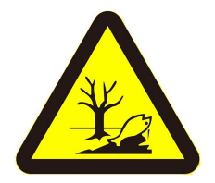 | 危险废物 | 表示固体废物贮存、处置场
  阶段 | 类别 | 污染源 | 内容 | 投资
  营运期 | 废气 | 2.2t/h蒸汽发生器 | 布袋除尘+30m排气筒（DA001） | 10
  营运期 | 废气 | 2.5t/h蒸汽发生器 | 布袋除尘+30m排气筒（DA002） | 10
  营运期 | 废气 | 油炸 | 油锅油炸过程油烟经集气罩收集后经油烟化器处理后排气筒（DA003）排放 | 5
  营运期 | 废水 | 生活污水 | 化粪池 | 2
  营运期 | 废水 | 生产废水 | 污水处理站 | 60
  营运期 | 噪声 | 设备噪声 | 采用低噪声设备，设备安装基础采用减振措施；厂房墙体隔声降噪；合理平面布局 | 2
  营运期 | 固体废物 | 生活垃圾 | 分类垃圾收集桶若干 | 0.5
  营运期 | 固体废物 | 一般固废 | 设置2个10m²一般固体废物暂存间，一般固废外售其他单位综合利用 | 2
  营运期 | 固体废物 | 危险废物 | 设置1个5m²的危险废物暂存间 | 5
  合计 |  |  | / | 96.5
  项目 | 建议内容
  项目 | 监测点位 | 监测因子 | 监测频率 | 执行标准
  废气 | DA001 | 颗粒物、SO₂、氮氧化物、林格曼黑度 | 1次/月 | 《锅炉大气污染物排放标准》（GB13271-2014）表3燃煤锅炉特别排放限值
  废气 | DA002 | 颗粒物、SO₂、氮氧化物、林格曼黑度 | 1次/月 | 《锅炉大气污染物排放标准》（GB13271-2014）表3燃煤锅炉特别排放限值
  废气 | DA003 | 油烟 | 1次/半年 | 《饮食业油烟排放标准》（GB18483-2001）
  废气 | 厂界 | 颗粒物、臭气浓度、氨、硫化氢 | 1次/半年 | 《大气污染物综合排放标准》（GB16297-1996）表2无组织排放监控浓度限值；《恶臭污染物排放标准》（GB14554-93）中表1新改扩建二级标准要求
  废水 | 储水池 | pH、CODcr、BOD₅、SS、氨氮、总氮、总磷、动植物油、大肠菌群数、流量 | 1次/半年 | 汨罗市大荆镇古仑片区污水处理站进水标准
  厂界噪声 | 厂界 | Leq（A） | 1次/季度 | 《工业企业厂界环境噪声排放标准》（GB12348-2008）

五、环境保护措施监督检查清单
内容  要素 | 排放口(编号、  名称)/污染源 | 污染物项目 | 环境保护措施 | 执行标准
大气环境 | DA001 | 颗粒物、SO₂、氮氧化物、林格曼黑度 | 布袋除尘+30m排气筒 | 《锅炉大气污染物排放标准》（GB13271-2014）表3燃煤锅炉特别排放限值
大气环境 | DA002 | 颗粒物、SO₂、氮氧化物、林格曼黑度 | 布袋除尘+30m排气筒 | 《锅炉大气污染物排放标准》（GB13271-2014）表3燃煤锅炉特别排放限值
大气环境 | DA003 | 油烟 | 集气罩+油烟净化器+15m排气筒 | 《饮食业油烟排放标准》（GB18483-2001）
大气环境 | 粉料投料粉尘 | 颗粒物 | 降低投放高度 | 《大气污染物综合排放标准》（GB16297-1996）中表2中的二级标准要求
大气环境 | 污水处理站恶臭 | 氨、硫化氢、臭气浓度 | 加盖密闭、加强  厂区绿化 | 《恶臭污染物排放标  准》（GB14554-93）表1新改扩建二级标准要求
大气环境 | 车间异味 | 臭气浓度 | 加强车间通风 | 《恶臭污染物排放标  准》（GB14554-93）表1新改扩建二级标准要求
大气环境 | 豆渣存放异味 | 臭气浓度 | 日清日产 | 《恶臭污染物排放标  准》（GB14554-93）表1新改扩建二级标准要求
地表水环境 | 生活污水 | pH、CODcr、BOD₅、SS、氨氮、总氮、总磷、动植物油 | 化粪池 | 汨罗市大荆镇古仑片区污水处理站进水水质标准
地表水环境 | 生产废水 | pH、CODcr、BOD₅、SS、氨氮、总氮、总磷、动植物油 | 自建污水处理站处理后排入汨罗市大荆镇古仑片区污水处理站 | 汨罗市大荆镇古仑片区污水处理站进水水质标准
声环境 | 生产设施 | 等效连续A声级 | 减震措施、建筑物隔声、距离衰减 | 《工业企业厂界环境噪声排放标准》（GB12348-2008）中表1中3类
电磁辐射 | / | / | / | /
固体废物 | 生活垃圾啊、坏豆和沉渣、污水处理污泥交由环卫部门处理；豆渣、边角料及不合格品外售养殖场作为饲料综合利用；废弃食用油脂交由专业公司回收处理；废包装材料可回收利用的外售资源回收部门，不能利用的交由环卫部门统一清运；废滤芯外售资源回收部门综合利用。
土壤及地下水污染防治措施 | 1、生产厂房均采用水泥混凝土地面，对污水处理站等重点区域进行重点防渗。  2、厂区内实行严格的雨污分流制度，避免废水跑、冒、滴、漏现象的发生。
生态保护措施 | /
环境风险  防范措施 | ①废水事故排放防治措施a.加强对废水处理站的运行管理，保证废水停留时间和沉淀效果；b.经常性检查废水收集、排放管道、风机和泵的运行情况，出现故障立即停产检修，防止废水事故性排放；c.加强极端天气下的生产管理，做好极端天气下的突发环境事件的应对，当极端暴雨天气时，及时安排停产、停止生产废水的产生，避免废水的外溢；d.当发现废水处理设施有故障时，应当立即停止生产，已产生的废水转排入废水调节池中暂时存放，待废水处理系统正常后再进行处理，而不是直接外排。②废气超标排放风险防范措施a.各生产环节严格执行生产管理的有关规定，加强设备的检修和保养，提高管理人员素质，并设置机器事故应急措施及管理制度，确保设备长期处于良好状态，使设备达到预期的处理效果；b.对废气处理设施的系统、抽风机等设备进行点检工作，并派专人巡视，遇不良工作状况立即停止车间相关作业，维修正常后再开始作业，杜绝事故性废气直排。待检修并确认无障碍后生产车间方可生产。c.加强员工培训，防止员工操作失误导致废气直接排放。③火灾次生环境风险防范措施a.按照消防要求进行厂区建设，各建筑均必须满足相应的消防等级要求；b.厂区内配备足够的消防应急物资、消防设施，能够第一时间进行消防响应；c.厂房各车间内均安装火灾烟雾报警器，能在火灾的第一时间做出报警，加快响应速度，降低火灾次生环境风险的污染。
其他环境  管理要求 | 本项目应按照《排污许可证管理暂行规定》、《固定污染源排污许可分类管理名录》（2019年版）的要求在规定的时限内按时申领国家排污许可证，做到持证排污，不得无证排污或不按证排污。  贯彻落实新修改的《建设项目环境保护管理条例》及《建设项目竣工环境保护验收暂行办法》（国环规环评[2017]4号）（以下简称《暂行办法》），项目竣工后建设单位应自主开展竣工环境保护验收。建设单位是建设项目竣工环境保护验收的责任主体，应当按照《暂行办法》规定的程序和标准，组织对配套建设的环境保护设施进行验收，编制验收报告，公开相关信息，接受社会监督，确保建设项目需要配套建设的环境保护设施与主体工程同时投产或者使用，并对验收内容、结论和所公开信息的真实性、准确性和完整性负责，不得在验收过程中弄虚作假。

六、结论
本项目建设符合国家和地方产业政策、总体规划及相关环保要求，项目按照建设项目竣工环境保护技术要求，逐一落实本报告提出的污染治理措施，并在营运期间中加强环保设施管理，保证各项污染物达标排放，做到经济、社会、环境效益的统一协调发展，由此可见，本项目从环保角度考虑是可行的。
上述结论是根据建设方提供的项目规模及相应排污情况基础上作出的评价，如果建设方的规模及相应排污情况有所变化，建设方应按环保部门的要求另行申报审批。

附表

建设项目污染物排放量汇总表
项目  分类 | 污染物名称 | ①现有工程  排放量（固体废物产生量）（t/a） | ②现有工程  许可排放量  （t/a） | ③在建工程  排放量（固体废物产生量）（t/a） | ④本项目  排放量（固体废物产生量）（t/a） | ⑤以新带老削减量（新建项目不填）（t/a） | ⑥本项目建成后  全厂排放量（固体废物产生量）（t/a） | ⑦变化量  （t/a）
废气 | 颗粒物 | / | / | / | 0.043 | / | 0.043 | /
废气 | 二氧化硫 | / | / | / | 0.937 | / | 0.937 | /
废气 | 氮氧化物 | / | / | / | 1.126 | / | 1.126 | /
废气 | NH₃ | / | / | / | 0.068 | / | 0.068 | /
废气 | H₂S | / | / | / | 0.0026 | / | 0.0026 | /
生活废水 | 废水量 | / | / | / | 4688.8 | / | 4688.8 | /
生活废水 | CODcr | / | / | / | 1.069 | / | 1.069 | /
生活废水 | 氨氮 | / | / | / | 0.127 | / | 0.127 | /
生活废水 | 总氮 | / | / | / | 0.166 | / | 0.166 | /
生活废水 | 总磷 | / | / | / | 0.015 | / | 0.015 | /
生活废水 | BOD₅ | / | / | / | 0.492 | / | 0.492 | /
生活废水 | SS | / | / | / | 0.281 | / | 0.281 | /
生活废水 | 动植物油 | / | / | / | 0.07 | / | 0.07 | /
生产废水 | 废水量 | / | / | / | 15871.936 | / | 15871.936 | /
生产废水 | COD | / | / | / | 58.6394 | / | 58.6394 | /
生产废水 | BOD₅ | / | / | / | 23.4519 | / | 23.4519 | /
生产废水 | 氨氮 | / | / | / | 0.9206 | / | 0.9206 | /
生产废水 | 总氮 | / | / | / | 1.9525 | / | 1.9525 | /
生产废水 | SS | / | / | / | 7.4707 | / | 7.4707 | /
生产废水 | 总磷 | / | / | / | 0.2359 | / | 0.2359 | /
生产废水 | 动植物油 | / | / | / | 0.616 | / | 0.616 | /
一般工业  固体废物 | 生活垃圾 | / | / | / | 20.48 | / | 3 | /
一般工业  固体废物 | 坏豆和沉渣 | / | / | / | 0.875 | / | 0.875 | /
一般工业  固体废物 | 豆渣 | / | / | / | 2625 | / | 2625 | /
一般工业  固体废物 | 豆制品废边角料及不合格产品 | / | / | / | 1.5 | / | 1.5 | /
一般工业  固体废物 | 肉制品食物残渣及不合格产品 | / | / | / | 1.25 | / | 1.25 | /
一般工业  固体废物 | 废弃食用油脂 | / | / | / | 28.06 | / | 28.06 | /
一般工业  固体废物 | 废包装材料 | / | / | / | 2 | / | 2 | /
一般工业  固体废物 | 污泥处理污泥 | / | / | / | 9.78 | / | 9.78 | /
一般工业  固体废物 | 废滤芯 | / | / | / | 0.01 | / | 0.01 | /
危险废物 | 废机油 | / | / | / | 0.05 | / | 0.05 | /
注：⑥=①+③+④-⑤；⑦=⑥-①

